|  |
| --- |
| TRƯỜNG ĐẠI HỌC CÔNG NGHỆ SÀI GÒN  ──────── * ────────    **BÀI TẬP LỚN**  MÔN: CÔNG NGHỆ PHẦN MỀM  **QUẢN LÝ BÁN HÀNG**  Nhóm : **BKAV**  Tên lớp học : Thứ 3 – Ca 2  Giáo viên hướng dẫn : Ths. Trần Thanh Nhã  Danh sách sinh viên thực hiện: |
| ***Tp.Hồ Chí Minh, 22 tháng 05 năm 2024*** |
|  |
|  |

|  |  |  |  |  |
| --- | --- | --- | --- | --- |
| **STT** | **Họ tên** | **Mã sinh viên** | **Email** | **Lớp** |
| **1** | Lê Nguyễn Thanh Bình | DH52101199 | DH52101199@student.stu.edu.vn | D21-TH04 |
| **2** | Trần Quang Tuấn | DH52109046 | DH52109046@student.stu.edu.vn | D21-TH04 |
| **3** | Châu Quang Nhật | DH52101650 | DH52101650@student.stu.edu.vn | D21-TH04 |
| **4** | Nguyễn Ngọc Đăng Khoa | DH52107879 | DH52107879@student.stu.edu.vn | D21_TH04 |
| **5** | Đỗ Thành Luân | DH52106969 | DH52106969@student.stu.edu.vn | D21-TH04 |
| ̉6 | Nguyễn Hoàng Phúc | DH52101065 | DH52101065@student.edu.vn | D21-TH04 |

THÀNH VIÊN CỦA NHÓM

# LỜI NÓI ĐẦU

Phần mềm quản lý bán là là phần mềm mà tất cả các công ty bán hàng,kinh doanh đều phải có để có thể hỗ trợ doanh nghiệp,công ty tối đa hoá hiệu xuất và tạo ra trải nghiệm mua sắm tuyệt vời cho khách hàng. Để có thể đáp ứng tất cả các vấn đề trên ta cần một phần mềm để thay thế cho những người quản lý bằng những cuốn sổ tay để ghi thông tin kho hàng. Đề tài mô tả chi tiết về những bước xây dựng phần mềm quản lý bán hàng. Để có thể tiếp cận và hoàn thành đề tài nhóm chúng em sử dụng các ứng dụng sql để quản lý khách hàng, nhân viên,…,java để…., với các tính năng tiên tiến như quản lý tồn kho, đơn hàng, khách hàng, nhóm em sẽ cố gắng hoàn thiện để phần mềm đạt được hiệu quả tốt nhất.

# PHÂN CÔNG THÀNH VIÊN TRONG NHÓM

|  |  |  |  |  |  |
| --- | --- | --- | --- | --- | --- |
| **Họ và tên** | **Email** | **Điện thoại** | **Tổng hợp công việc thực hiện** | **Đánh giá** | **Phần trăm công việc** |
| Lê Nguyễn Thanh Bình | DH52101199@student.stu.edu.vn | **0777077962** | Thiết kế cơ sở dữ liệu  ,tham gia làm báo cáo | Hoàn thành | 20% |
| Trần Quang Tuấn | DH52109046@student.stu.edu.vn | **0707857393** | Thiết kế chương trình, tham gia làm báo cáo | Hoàn thành | 25% |
| Châu Quang Nhật | DH52101650@student.stu.edu.vn | **0785939209** | Thiết kế cơ sở dữ liệu, Tham gia làm báo cáo | Hoàn thành | 20% |
| Nguyễn Ngọc Đăng Khoa | Dh52107879@student.stu.edu.vn | **0708672018** | Thiết kế 1 phần chức năng quản lý, tham gia làm báo cáo | Hoàn thành | 15% |
| Nguyễn Hoàng Phúc | Dh52101065@student.edu.vn | **0766898876** | Kiếm thử các chức năng ,tham gia làm báo báo | Hoàn Thành | 10% |
| Đỗ Thành Luân | Dh52106969@student.stu.edu.vn | **0397687736** | Thiết kế mô tả nghiệp vụ bài toán,tham gia làm báo cáo | Hoàn Thành | 10% |

# CHƯƠNG 1. KHẢO SÁT BÀI TOÁN

## Mô tả yêu cầu bài toán

Cho nghiệp vụ: chủ cửa hàng có nhu cầu xây dựng một phần mềm để quản lý bán hàng, các dịch vụ của cửa hàng:

* Cửa hàng có các danh mục sau để quản lý cửa hàng để tối ưu hóa: Danh mục hàng hóa để quản lý các hàng hóa mà nhà cung cấp đã cấp cho gồm các (mã hàng hóa, tên hàng hóa,đơn vị tính,tên nhà cung cấp,cập nhật,cập nhật thời gian).
* Người dùng có thể mua hàng hóa tại cửa hàng và tiến hành thanh toán, gồm (tên đăng nhập,mật khẩu,mã nhóm).Và nhóm người để phân quyển dữ liệu gồm(mã nhóm,tên nhóm,mô tả nhóm).Các nhóm chức năng phân quyền gồm (mã nhóm,mã chức năng,cho phép hoặc không cho phép).
* Danh mục nhà cung cấp là phía nhà sản xuất sẽ cung cấp hàng hóa cho phía cửa hàng gồm(mã nhà cung cấp,tên nhà cung cấp,địa chỉ,số điện thoại, cập nhật,cập nhật thời gian).
* Các sản phẩm trong cửa hàng được trưng bày để bán hay phối hợp để đưa đối tác để bán trực tiệp gồm(mã sản phẩm,tên sản phẩm,mã nhà cung cấp cập nhật,cập nhật thời gian ).Khách hàng mua những sản phẩm của cửa hàng (mã khách hàng,tên khách hàng,địa chỉ khách hàng,số điện thoại khách hàng).
* Danh sách phiếu nhập là chi tiết các sản phẩm đã nhập gồm các (mã phiếu nhập,tên nhà cung cấp,ngày nhập,tổng tiền cập nhật,cập nhật thời gian).Chi tiết phiếu nhập cho biết chi tiết các phiếu đã nhập (mã phiếu nhập,mã hàng hóa,số lượng,đơn giá,tổng tiền mặt hàng).
* Danh sách phiếu xuất hàng hóa các sản phẩm tiến hành vận chuyển đi gồm các(mã phiếu xuất, ngày xuất,tổng tiền,tên khách hàng cập nhật,cập nhật thời gian).Chi tiết phiếu nhập xuất cho biết chi tiết các phiếu đã xuất (mã phiếu xuất,mã hàng hóa,địa chỉ khách hàng,số lượng,đơn giá,tổng tiền mặt hàng).

## Khảo sát bài toán

Một số mẫu quản lý thu phí có sẵn theo yêu cầu của bài toán được thu thập:

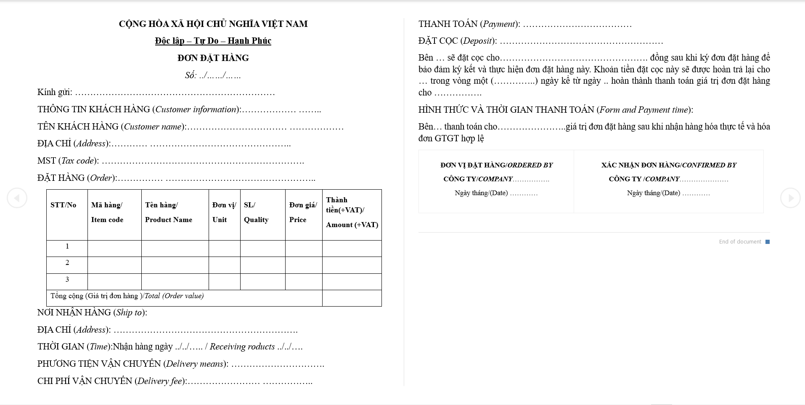

## Xác định thông tin cơ bản cho nghiệp vụ của bài toán

Thông tin cơ bản cho nghiệp vụ bài toán :

|  |  |  |  |
| --- | --- | --- | --- |
| **Input** | | **Process** | **Output** |
| Danh Mục Hàng Hóa | Mã hàng hóa | Danh mục hàng hóa là một quá trình liên tục và đỏi hỏi sự chủ động và linh hoạt để thích nghi với môi trường kinh doanh và nhu cấu khách hàng. | Tổng hợp lại các đanh mục này đóng vai trò quan trọng trong việc tối ưu hóa hoạt động kinh doanh, tăng cường mối quan hệ với khách hàng và nhà cung cấp, và đảm bảo rằng hàng hóa được quản lý và vận chuyển một cách hiệu quả và minh bạch. |
| Tên hàng hóa |
| Đơn vị tính |
| Tên nhà cung cấp |
| Update By |
| Update Time |
| Danh Mục Khách Hàng | Mã khách hàng | Danh mục khách hàng là một quá trình liên tục,đòi hỏi sự cập nhật và điều chỉnh liên tục để đáp ứng các yêu cầu và hành vi khách hàng. |
| Tên khách hàng |
| Địa chỉ |
| Số điện thoại |
| Update by |
| Update time |
| Danh Mục Nhà Cung Cấp | Nhà cung cấp | Là một quá trình liên tục và đòi hỏi sự chú ý và quản lý chặt chẻ để đảm bảo sự liên tục và hiệu quả trong chuỗi cung ứng của doanh nghiệp. |
| Tên nhà cung cấp |
| Địa chỉ |
| Số điện thoại |
| Update by |
| Update time |
| Danh Sách Phiếu Nhập | Mã phiếu nhập | Đòi hỏi sự chu ý và quản lý cẩn thận để đảm bảo rằng hàng hóa được nhập khẩu một cách hiệu quả và đáp ứng nhu cầu kinh doanh của doanh nghệp |
| Tên nhà cung cấp |
| Ngày nhập |
| Tổng tiền |
| Update by |
| Update time |
| Danh Sách Phiếu Xuất | Mã phiếu xuất | Đòi hỏi sự chú ý và quản lý cẩn thận để đảm bảo rằng hàng hóa được vận chuyển đúng đối tượng và đáp ứng được nhu cầu của khách hàng trong kinh doanh |
| Tên phiếu nhập |
| Ngày xuất |
| Tổng tiền |
| Update by |
| Update time |

## Xây dựng biểu đồ mô tả nghiệp vụ và phân cấp chức năng

*Biểu đồ hoạt động mô tả nghiệp vụ cho bài toán :*

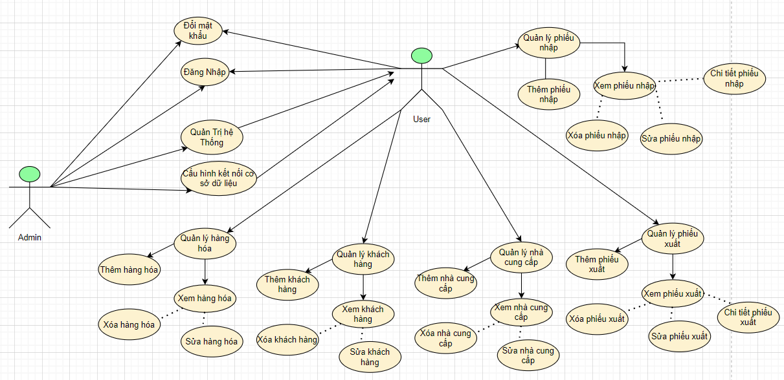*Biểu đồ phân cấp chức năng (BFD) cho nghiệp vụ bài toán :*

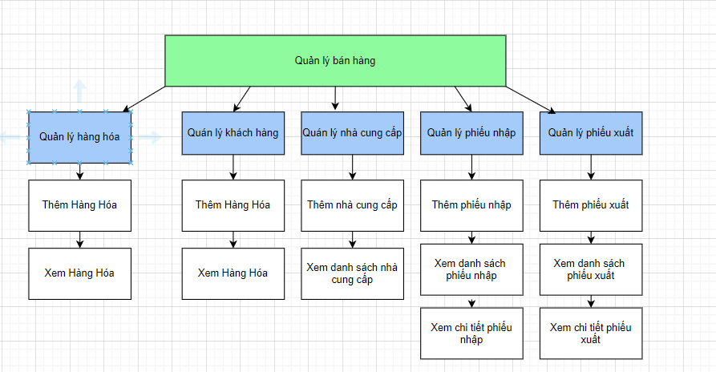

Mô tả các chfíc năng trong biểu đồ BFD :

|  |  |  |
| --- | --- | --- |
| **Tên chức năng** | **Mô tả** | **Đánh giá khả năng thực hiện (nhân lúc, thời gian,**  **công nghệ, môi trường)** |
| **Quản lý hàng hóa** | Kiểm soát hàng hóa dễ dàng thêm những hàng hóa và xem chúng | Cao |
| **Quản lý khách hàng** | Quản lý khách hàng mua một cách dễ dàng hơn, có thể thêm khách hàng | Cao |
| **Quản lý nhà cung cấp** | Cung cấp những món hàng hiệu quả, có thể thêm những nhà cung cấp, và xem chi tiết những nhà cung cấp đó | Cao |
| **Quản lý phiếu nhập** | Có thể xem phiếu nhậpvà thêm phiếu nhập, xem chi tiết các phiếu đã nhập | Cao |
| **Quản lý phiếu xuất** | Có thể xem phiếu xuất và thêm phiếu xuất, xem chi tiết các phiếu đã xuất | Cao |

## Xây dựng kế hoạch dự án đơn giản

*Bản kế hoạch đơn giản cho dự án :*

|  |  |  |  |
| --- | --- | --- | --- |
| Công việc | | Thời gian (số giờ làm việc) | Số người |
| Phân tích | Phân tích yêu cầu | 4 tiếng | 3 |
| Xác định các đối tượng | 5 tiếng |
| Xác định các nghiệp vụ | 2 tiếng |
| Xác định thời gian thực hiện | 1 tiếng |
| Thiết kế | Thiết kế biểu đồ use- case | 10 tiếng | 3 |
| Thiết kế biểu đồ lớp | 10 tiếng |
| Thiết kế giao diện | 2 tiếng |
| Thiết kế cơ sở dữ liệu | 30-50 tiếng |
| Chế tạo | Mã hóa chương trình | 100-200 tiếng | 3 |
| Mã hóa giao diện |
| Kiểm thử | Kiểm tra lỗi | 2 tiếng | 2 |
| Sửa đổi |
| Bảo trì | Nâng cấp, sửa chữa | 48 tiếng | 3 |

*Bản quản lý các rủi do đơn giản trong quá trình thực hiện dự án :*

|  |  |  |  |  |  |
| --- | --- | --- | --- | --- | --- |
| Công việc/Ho ạt động | Rủi ro | | | Quản lý rủi ro | |
| Mối nguy | Rủi ro | Mức độ | Chiến lược | Biện pháp |
| Thống kê, ghi nhập số tiền nộp | Bị mất dữ liệu | Không có dữ liệu sao lưu dự phòng | Trung bình | Phòng tránh | Sao lưu dữ liệu thường xuyên |

# CHƯƠNG 2. ĐẶC TẢ YÊU CẦU BÀI TOÁN



## Giới thiệu chung

+ Các tác nhân của hệ thống :

* + - Người quản lý sẽ quản lý nhóm người dùng, người dùng và quản lý,đăng nhập, đổi mật khẩu
    - Người dùng sẽ quản lý hàng hoá, nhà cung cấp, khách hàng, phiếu nhập, phiếu xuất hàng hoá trong vùng quản lý
    - Người quản lý sẽ quản trị hệ thống và phân quyền
    - Người dùng sẽ sử dụng những nghiệp vụ được phân quyền

+ Bảng liệt kê các tác nhân và mô tả thông tin cho các tác nhân:

|  |  |  |
| --- | --- | --- |
| **STT** | **Tên tác nhân** | **Mô tả tác nhân** |
| 1 | Quản lý | Quản trị hệ thống và phân quyền |
| 2 | Nhân viên | Sử dụng những nghiệp vụ được phân quyền |

+ Các Use Case cần thiết cho hệ thống và đặt mã cho các use-case

|  |  |  |  |  |  |
| --- | --- | --- | --- | --- | --- |
| STT | Mã usecase | Tên usecase | Mô tả usecase | Tác nhân tương tác | Độ phức tạp |
| 1 | UC01 | Đăng nhập | Đăng nhập tài khoản người dùng | Admin, Nhân viên |  |
| 2 | UC02 | Đổi mật khẩu | Thay đổi mật khẩu người dùng | Admin |  |
| 3 | UC03 | Thêm nhóm người dùng | Thêm 1 nhóm người dùng mới vào hệ thống | Admin |  |
| 4 | UC04 | Xem nhóm người dùng | Xem danh sách người dùng đang tồn tại | Admin |  |
| 5 | UC05 | Sửa nhóm người dùng | Sửa thông tin 1 nhóm người dùng | Admin |  |
| 6 | UC06 | Xoá nhóm người dùng | Xoá 1 nhóm người dùng | Admin |  |
| 7 | UC07 | Thêm người dùng | Thêm 1 người dùng vào hệ thống | Admin |  |
| 8 | UC08 | Xem người dùng | Xem danh sách người dùng đang tồn tại | Admin |  |
| 9 | UC09 | Sửa người dùng | Sửa thông tin 1 người dùng | Admin |  |
| 10 | UC10 | Xoá người dùng | Xoá 1 người dùng | Admin |  |
| 11 | UC11 | Thêm nhà cung cấp | Thêm 1 nhà cung cấp mới vào hệ thống | Nhân viên |  |
| 12 | UC12 | Xem nhà cung cấp | Xem danh sách nhà cung cấp đang tồn tại | Nhân viên |  |
| 13 | UC13 | Sửa nhà cung cấp | Sửa thông tin 1 nhà cung cấp | Nhân viên |  |
| 14 | UC14 | Xoá nhà cung cấp | Xoá 1 nhà cung cấp | Nhân viên |  |
| 15 | UC15 | Thêm sản phẩm | Thêm 1 sản phẩm mới vào hệ thống | Nhân viên |  |
| 16 | UC16 | Xem sản phẩm | Xem danh sách sản phẩm đang tồn tại | Nhân viên |  |
| 17 | UC17 | Sửa sản phẩm | Sửa thông tin 1 sản phẩm | Nhân viên |  |
| 18 | UC18 | Xoá sản phẩm | Xoá 1 sản phẩm | Nhân viên |  |
| 19 | UC19 | Thêm khách hàng | Thêm 1 khách hàng mới vào hệ thống | Nhân viên |  |
| 20 | UC20 | Xem khách hàng | Xem danh sách khách hàng đang tồn tại | Nhân viên |  |
| 21 | UC21 | Sửa khách hàng | Sửa thông tin 1 khách hàng | Nhân viên |  |
| 22 | UC22 | Xoá khách hàng | Xoá 1 khách hàng | Nhân viên |  |
| 23 | UC23 | Thêm phiếu nhập | Thêm 1 phiếu nhập mới vào hệ thống | Nhân viên |  |
| 24 | UC24 | Xem phiếu nhập | Xem danh sách phiếu nhập đang tồn tại | Nhân viên |  |
| 25 | UC25 | Sửa phiếu nhập | Sửa 1 phiếu nhập | Nhân viên |  |
| 26 | UC26 | Xoá phiếu nhập | Xoá 1 phiếu nhập | Nhân viên |  |
| 27 | UC27 | Chi tiết phiếu nhập | Vào phần giao diện chi tiết phiếu nhập | Nhân viên |  |
| 28 | UC28 | Thêm chi tiết phiếu nhập | Thêm thông tin 1 sản phẩm vào phiếu nhập | Nhân viên |  |
| 29 | UC29 | Xem chi tiết phiếu nhập | Xem danh sách sản phẩm đang tồn tại trong phiếu nhập | Nhân viên |  |
| 30 | UC30 | Sửa chi tiết phiếu nhập | Sửa thông tin 1 sản phẩm trong phiếu nhập | Nhân viên |  |
| 31 | UC31 | Xoá chi tiết phiếu nhập | Xoá thông tin 1 sản phẩm trong phiếu nhập | Nhân viên |  |
| 32 | UC32 | Thêm phiếu xuất | Thêm 1 phiếu xuất mới vào hệ thống | Nhân viên |  |
| 33 | UC33 | Xem phiếu xuất | Xem danh sách phiêu xuất đang tồn tại | Nhân viên |  |
| 34 | UC34 | Sửa phiếu xuất | Sửa thông tin 1 phiếu xuất | Nhân viên |  |
| 35 | UC35 | Xoá phiếu xuất | Xoá 1 phiếu xuất | Nhân viên |  |
| 36 | UC36 | Chi tiết phiếu xuất | Vào phần giao diện chi tiết phiếu xuất | Nhân viên |  |
| 37 | UC37 | Thêm chi tiết phiếu xuất | Thêm thông tin 1 sản phẩm vào phiếu xuất | Nhân viên |  |
| 38 | UC38 | Xem chi tiết phiếu xuất | Xem danh sách sản phẩm đang tồn tại trong phiếu xuất | Nhân viên |  |
| 39 | UC39 | Sửa chi tiết phiếu xuất | Sửa thông tin 1 sản phẩm trong phiếu xuất | Nhân viên |  |
| 40 | UC40 | Xoá chi tiết phiếu xuất | Xoá thông tin 1 sản phẩm trong phiếu xuất | Nhân viên |  |

## Biểu đồ use case

### Biểu đồ use case tổng quan

- Để đăng nhập vào ứng dụng quản lý bán hang, người dùng cần phải có tài khoản và mật khẩu do người quản lý cung cấp. Khi đăng nhập thành công, người dùng có thể sử dụng được những nghiệp vụ do người quản lý phân quyền.

Biểu đồ use-case tổng quan cho bài toán :

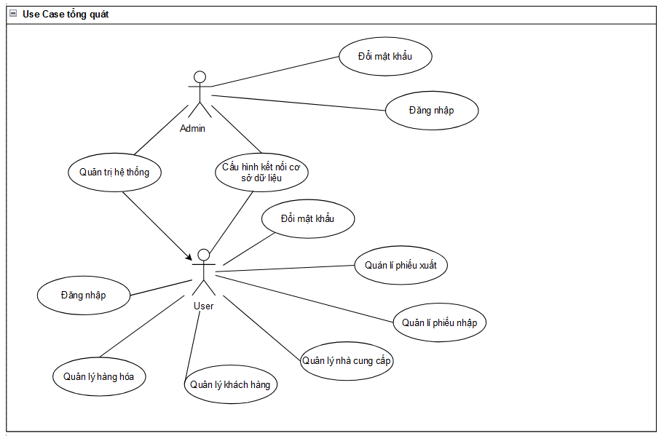

### Biểu đồ use case phân rã mức 2

Biểu đồ use-case phân rã cho những use-case phức tạp :

*Phân rã use-case “Quản trị hệ thống” :*

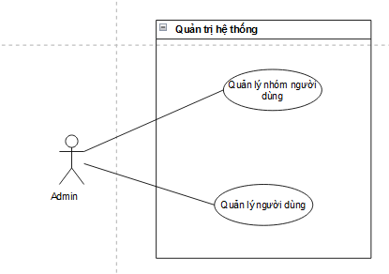

*Phân rã use-case “Đăng Nhập” :*

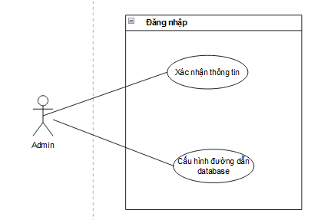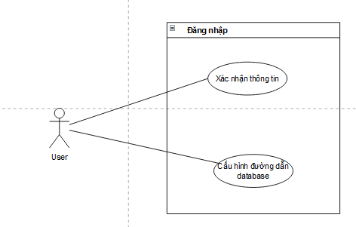

*Phân rã use-case “quản lý hàng hóa” :* 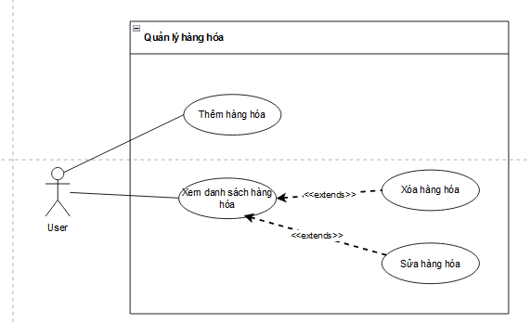

*Phân rã use-case “quản lý khách hàng” :* 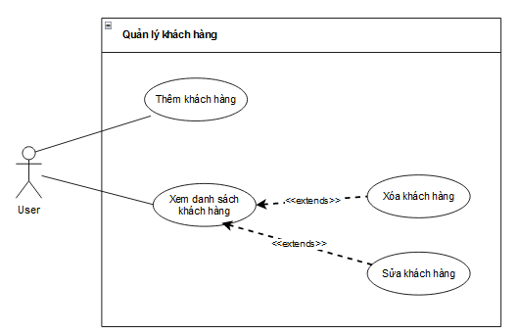

*Phân rã use-case “quản lý nhà cung cấp” :* 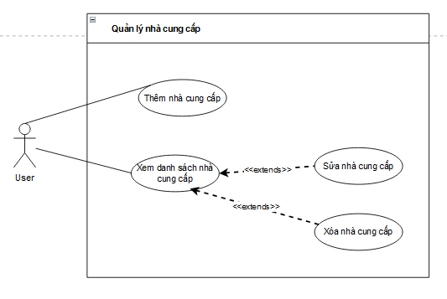

*Phân rã use-case “quản lý phiếu xuất” :* 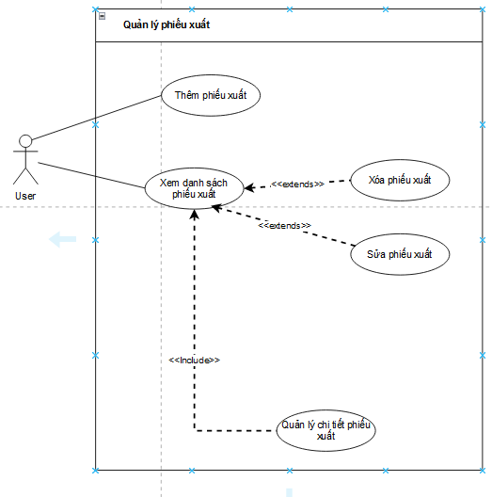

*Phân rã use-case “quản lý phiếu nhập” :* 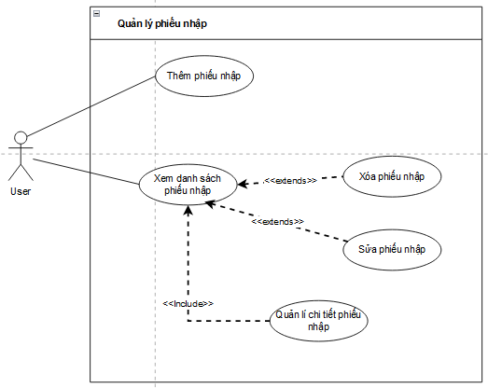

1. Biểu đồ use case phân rã mức 3

*Phân rã use-case “quản lí nhóm người dùng” :* 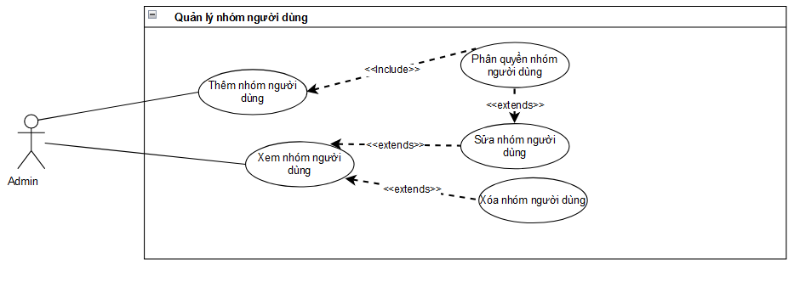

*Phân rã use-case “quản lý người dùng” :* 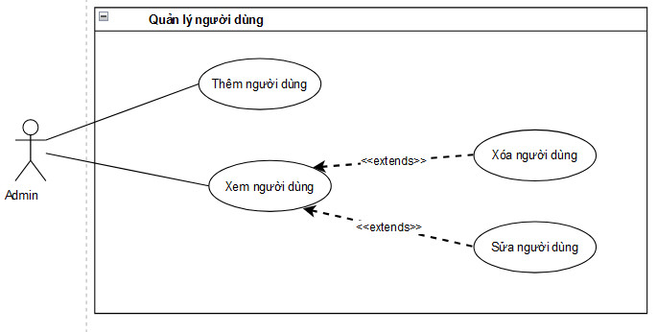

*Phân rã use-case “quản lý chi tiết phiếu nhập” :* 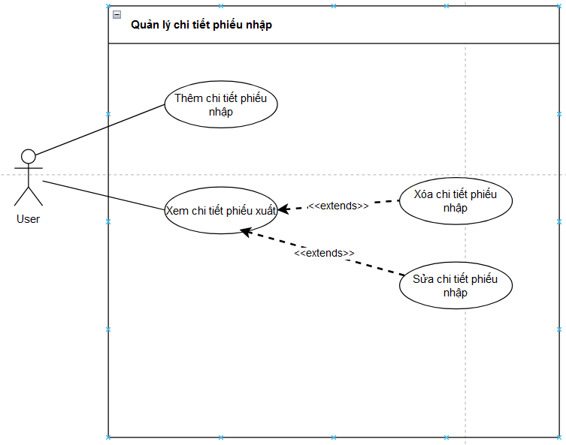

*Phân rã use-case “quản lý chi tiết phiếu xuất” :* 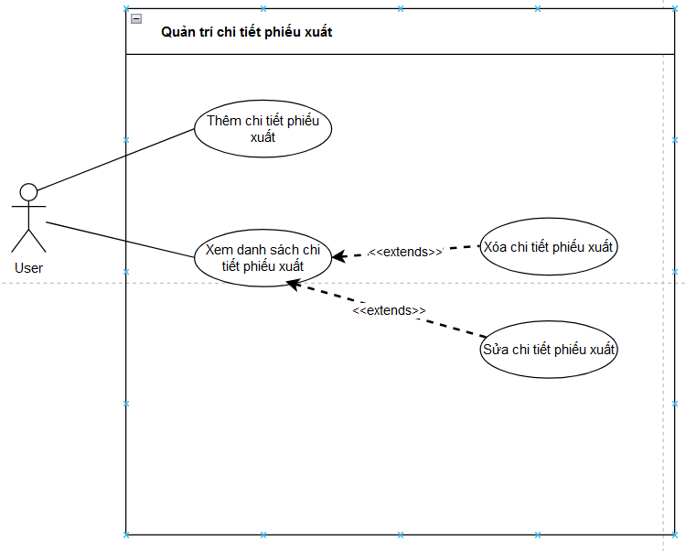



## Đặc tả use case

Đăng nhập

|  |  |  |  |
| --- | --- | --- | --- |
| **Mã Use Case** | UC01 | Tên Use Case | Đăng nhập |
| **Mục đích sử dụng** | Để xác minh người dùng và cho phép truy cập vào hệ thống cửa hàng | | |
| **Tác nhân** | Admin và nhân viên | | |
| **Sự kiện kích hoạt** | Sau khi chương trình khởi động | | |
| **Điều kiện tiên quyết** | Tài khoản phải tồn tại trong hệ thống | | |
| **Hậu điều kiện** | Xác minh tài khoản | | |
| **Luồng sự kiện chính (Thành công)** | |  |  |  | | --- | --- | --- | | STT | Thực hiện bởi | Hành động | | 1 | Admin, nhân viên | Người dùng nhập đúng đường dẫn database | | 2 | Hệ thống | Kiểm tra đường dẫn vào database cửa hàng | | 3 | Hệ thống | Cho phép admin, nhân viên vào giao diện đăng nhập | | 4 | Admin, nhân viên | Nhập vào tài khoản cá nhân | | 5 | Hệ thống | Kiểm tra thông tin tài khoản vừa nhập vào | | 6 | Hệ thống | Cho phép admin, nhân viên đăng nhập vào hệ thống cửa hàng | | | |
| **Luồng sự kiện thay thế** | |  |  |  | | --- | --- | --- | | STT | Thực hiện bởi | Hành động | | 2a | Hệ thống | Báo sai đường dẫn database cửa hàng | | 5a | Hệ thống | Báo sai thông tin đăng nhập | | | |

Sửa mật khẩu

|  |  |  |  |
| --- | --- | --- | --- |
| **Mã Use Case** | UC02 | Tên Use Case | Đổi mật khẩu |
| **Mục đích sử dụng** | Thay đổi mật khẩu người dùng | | |
| **Tác nhân** | Admin | | |
| **Sự kiện kích hoạt** | Sau khi admin nhấn vào đổi mật khẩu | | |
| **Điều kiện tiên quyết** | Tài khoản phải tồn tại trong hệ thống | | |
| **Hậu điều kiện** | Thay đổi mật khẩu | | |
| **Luồng sự kiện chính (Thành công)** | |  |  |  | | --- | --- | --- | | STT | Thực hiện bởi | Hành động | | 1 | Admin, nhân viên | Nhập vào mật khẩu cũ của tài khoản | | 2 | Admin, nhân viên | Nhập mật khẩu mới, không trùng với mật khẩu cũ | | 3 | Admin, nhân viên | Nhập lại mật khẩu mới vừa nhập | | 4 | Hệ thống | Kiểm tra mật khẩu có tồn tại | | 5 | Hệ thống | Cho phép admin thay đổi mật khẩu | | | |
| **Luồng sự kiện thay thế** | |  |  |  | | --- | --- | --- | | STT | Thực hiện bởi | Hành động | | 4a | Hệ thống | Báo mật khẩu đã tồn tại | | | |

Quản trị nhóm người dùng

|  |  |  |  |
| --- | --- | --- | --- |
| **Mã Use Case** | UC03 | Tên Use Case | Thêm nhóm người dùng |
| **Mục đích sử dụng** | Thêm 1 nhóm người dùng mới vào hệ thống | | |
| **Tác nhân** | Admin | | |
| **Sự kiện kích hoạt** | Sau khi người dùng nhấn vào thêm nhóm người dùng | | |
| **Điều kiện tiên quyết** | Người dùng đang trong chức năng quản trị nhóm người dùng | | |
| **Hậu điều kiện** | Thêm nhóm người dùng | | |
| **Luồng sự kiện chính (Thành công)** | |  |  |  | | --- | --- | --- | | STT | Thực hiện bởi | Hành động | | 1 | Admin | Chọn chức năng quản trị nhóm người dùng trong danh mục quản trị hệ thống | | 2 | Hệ thống | Hiển thị giao diện quản lý nhóm người dùng và danh sách nhóm người dùng đang tồn tại | | 3 | Admin | Nhập thông tin nhóm (Group ID, Group Name, Group Desc và chọn quyền muốn phân quyền cho nhóm người dùng) và nhấn chức năng thêm | | 4 | Hệ thống | Thông báo xác nhận thêm nhóm người dùng | | 5 | Hệ thống | Kiểm tra thông tin nhóm vừa nhập có đủ trường bắt buộc và phân quyền cho nhóm người dùng | | 6 | Hệ thống | Thông báo đã thêm nhóm người dùng thành công | | | |
| **Luồng sự kiện thay thế** | |  |  |  | | --- | --- | --- | | STT | Thực hiện bởi | Hành động | | 5a | Hệ thống | Thông báo chưa nhập đủ các trường hoặc chưa phân quyền cho nhóm người dùng | | 6a | Hệ thống | Thông báo thêm người dùng không thành công | | | |

|  |  |  |  |
| --- | --- | --- | --- |
| **Mã Use Case** | UC04 | Tên Use Case | Xem nhóm người dùng |
| **Mục đích sử dụng** | Cho phép người dùng xem danh sách nhóm người dùng | | |
| **Tác nhân** | Admin | | |
| **Sự kiện kích hoạt** | Sau khi người dùng nhấn vào chức năng quản lý nhóm người dùng | | |
| **Điều kiện tiên quyết** | Người dùng đang trong chức năng quản trị nhóm người dùng | | |
| **Hậu điều kiện** | Xem nhóm người dùng | | |
| **Luồng sự kiện chính (Thành công)** | |  |  |  | | --- | --- | --- | | STT | Thực hiện bởi | Hành động | | 1 | Admin | Chọn chức năng quản lý nhóm người dùng trong danh mục quản trị hệ thống | | 2 | Hệ thống | Hiển thị giao diện quản trị nhóm người dùng và danh sách nhóm người dùng đang tồn tại | | | |
| **Luồng sự kiện thay thế** | |  |  |  | | --- | --- | --- | | STT | Thực hiện bởi | Hành động | | Không có |  |  | | | |

|  |  |  |  |
| --- | --- | --- | --- |
| **Mã Use Case** | UC05 | Tên Use Case | Sửa nhóm người dùng |
| **Mục đích sử dụng** | Cho phép người dùng sửa thông tin nhóm người dùng | | |
| **Tác nhân** | Admin | | |
| **Sự kiện kích hoạt** | Sau khi người dùng nhấn vào sửa nhóm người dùng | | |
| **Điều kiện tiên quyết** | Người dùng đang trong chức năng quản trị nhóm người dùng | | |
| **Hậu điều kiện** | Sửa nhóm người dùng | | |
| **Luồng sự kiện chính (Thành công)** | |  |  |  | | --- | --- | --- | | STT | Thực hiện bởi | Hành động | | 1 | Admin | Chọn chức năng quản lý nhóm người dùng trong danh mục quản trị hệ thống | | 2 | Hệ thống | Hiển thị giao diện quản trị nhóm người dùng và danh sách nhóm người dùng đang tồn tại | | 3 | Admin | Chọn nhóm người dùng cần sửa thông tin và nhập thông tin cần sửa, rồi nhấn chức năng sửa | | 4 | Hệ thống | Thông báo xác nhận sửa thông tin nhóm người dùng | | 5 | Hệ thống | Thông báo đã sửa thông tin thành công | | | |
| **Luồng sự kiện thay thế** | |  |  |  | | --- | --- | --- | | STT | Thực hiện bởi | Hành động | | 4a | Hệ thống | Thông báo chưa chọn nhóm người dùng để sửa | | 5a | Hệ thống | Thông báo sửa không thành công | | | |

|  |  |  |  |
| --- | --- | --- | --- |
| **Mã Use Case** | UC06 | Tên Use Case | Xoá nhóm người dùng |
| **Mục đích sử dụng** | Cho phép người dùng xoá nhóm người dùng | | |
| **Tác nhân** | Admin | | |
| **Sự kiện kích hoạt** | Sau khi người dùng nhấn vào xoá nhóm người dùng | | |
| **Điều kiện tiên quyết** | Người dùng đang trong chức năng quản trị nhóm người dùng | | |
| **Hậu điều kiện** | Xoá nhóm người dùng | | |
| **Luồng sự kiện chính (Thành công)** | |  |  |  | | --- | --- | --- | | STT | Thực hiện bởi | Hành động | | 1 | Admin | Chọn chức năng quản lý nhóm người dùng trong danh mục quản trị hệ thống | | 2 | Hệ thống | Hiển thị giao diện quản trị nhóm người dùng và danh sách nhóm người dùng đang tồn tại | | 3 | Admin | Chọn nhóm người dùng cần xoá và nhấn chức năng xoá | | 4 | Hệ thống | Thông báo xác nhận xoá nhóm người dùng | | 5 | Hệ thống | Thông báo xoá thành công | | | |
| **Luồng sự kiện thay thế** | |  |  |  | | --- | --- | --- | | STT | Thực hiện bởi | Hành động | | 3a | Hệ thống | Thông báo chưa chọn nhóm người dùng để xoá | | 5a | Hệ thống | Thông báo xoá không thành công | | | |

Quản trị người dùng

|  |  |  |  |
| --- | --- | --- | --- |
| **Mã Use Case** | UC07 | Tên Use Case | Thêm người dùng |
| **Mục đích sử dụng** | Cho phép người dùng thêm người dùng | | |
| **Tác nhân** | Admin | | |
| **Sự kiện kích hoạt** | Sau khi người dùng nhấn vào thêm người dùng | | |
| **Điều kiện tiên quyết** | Người dùng đang trong chức năng quản lí người dùng | | |
| **Hậu điều kiện** | Thêm người dùng | | |
| **Luồng sự kiện chính (Thành công)** | |  |  |  | | --- | --- | --- | | STT | Thực hiện bởi | Hành động | | 1 | Admin | Chọn chức năng quản lý người dùng trong danh mục quản trị hệ thống | | 2 | Hệ thống | Hiển thị giao diện quản trị người dùng và danh sách người dùng đang tồn tại | | 3 | Admin | Nhập thông tin (Account, Password, Fullname,  Chọn Group Name) và nhấn chức năng thêm | | 4 | Hệ thống | Thông báo xác nhận thêm người dùng | | 5 | Hệ thống | Kiểm tra thông tin vừa nhập có đủ trường bắt buộc | | 6 | Hệ thống | Xác định thêm người dùng thành công | | | |
| **Luồng sự kiện thay thế** | |  |  |  | | --- | --- | --- | | STT | Thực hiện bởi | Hành động | | 5a | Hệ thống | Thông báo chưa nhập đủ các trường | | 6a | Hệ thống | Thông báo thêm người dùng không thành công | | | |

|  |  |  |  |
| --- | --- | --- | --- |
| **Mã Use Case** | UC08 | Tên Use Case | Xem người dùng |
| **Mục đích sử dụng** | Cho phép người dùng xem danh sách người dùng | | |
| **Tác nhân** | Admin | | |
| **Sự kiện kích hoạt** | Sau khi người dùng nhấn vào chức năng quản lý người dùng | | |
| **Điều kiện tiên quyết** | Người dùng đang trong chức năng quản lí người dùng | | |
| **Hậu điều kiện** | Thêm người dùng | | |
| **Luồng sự kiện chính (Thành công)** | |  |  |  | | --- | --- | --- | | STT | Thực hiện bởi | Hành động | | 1 | Admin | Chọn chức năng quản lý người dùng trong danh mục quản trị hệ thống | | 2 | Hệ thống | Hiển thị giao diện quản trị người dùng và danh sách người dùng đang tồn tại | | | |
| **Luồng sự kiện thay thế** | |  |  |  | | --- | --- | --- | | STT | Thực hiện bởi | Hành động | | Không có |  |  | | | |

|  |  |  |  |
| --- | --- | --- | --- |
| **Mã Use Case** | UC09 | Tên Use Case | Sửa người dùng |
| **Mục đích sử dụng** | Cho phép người dùng sửa thông tin người dùng | | |
| **Tác nhân** | Admin | | |
| **Sự kiện kích hoạt** | Sau khi người dùng nhấn vào sửa người dùng | | |
| **Điều kiện tiên quyết** | Người dùng đang trong chức năng quản lí người dùng | | |
| **Hậu điều kiện** | Sửa người dùng | | |
| **Luồng sự kiện chính (Thành công)** | |  |  |  | | --- | --- | --- | | STT | Thực hiện bởi | Hành động | | 1 | Admin | Chọn chức năng quản lý người dùng trong danh mục quản trị hệ thống | | 2 | Hệ thống | Hiển thị giao diện quản trị người dùng và danh sách người dùng đang tồn tại | | 3 | Admin | Chọn người dùng cần sửa thông tin và nhập thông tin cần sửa, rồi nhấn chức năng sửa | | 4 | Hệ thống | Thông báo xác nhận sửa thông tin người dùng | | 5 | Hệ thống | Thông báo đã sửa thông tin thành công | | | |
| **Luồng sự kiện thay thế** | |  |  |  | | --- | --- | --- | | STT | Thực hiện bởi | Hành động | | 3a | Hệ thống | Thông báo chưa chọn người dùng để sửa | | 5a | Hệ thống | Thông báo sửa không thành công | | | |

|  |  |  |  |
| --- | --- | --- | --- |
| **Mã Use Case** | UC10 | Tên Use Case | Xoá người dùng |
| **Mục đích sử dụng** | Cho phép người dùng xoá thông tin người dùng | | |
| **Tác nhân** | Admin | | |
| **Sự kiện kích hoạt** | Sau khi người dùng nhấn vào xoá người dùng | | |
| **Điều kiện tiên quyết** | Người dùng đang trong chức năng quản trị người dùng | | |
| **Hậu điều kiện** | Xoá người dùng | | |
| **Luồng sự kiện chính (Thành công)** | |  |  |  | | --- | --- | --- | | STT | Thực hiện bởi | Hành động | | 1 | Admin | Chọn chức năng quản lý người dùng trong danh mục quản trị hệ thống | | 2 | Hệ thống | Hiển thị giao diện quản trị người dùng và danh sách người dùng đang tồn tại | | 3 | Admin | Chọn nhóm người dùng cần xoá và nhấn chức năng xoá | | 4 | Hệ thống | Thông báo xác nhận xoá người dùng | | 5 | Hệ thống | Thông báo xoá thành công | | | |
| **Luồng sự kiện thay thế** | |  |  |  | | --- | --- | --- | | STT | Thực hiện bởi | Hành động | | 3a | Hệ thống | Thông báo chưa chọn người dùng để xoá | | 5a | Hệ thống | Thông báo xoá không thành công | | | |

Quản lý nhà cung cấp

|  |  |  |  |
| --- | --- | --- | --- |
| **Mã Use Case** | UC11 | Tên Use Case | Thêm nhà cung cấp |
| **Mục đích sử dụng** | Cho phép người dùng thêm nhà cung cấp | | |
| **Tác nhân** | Nhân viên | | |
| **Sự kiện kích hoạt** | Sau khi người dùng nhấn vào thêm nhà cung cấp | | |
| **Điều kiện tiên quyết** | Người dùng đang trong chức năng danh mục nhà cung cấp | | |
| **Hậu điều kiện** | Thêm nhà cung cấp | | |
| **Luồng sự kiện chính (Thành công)** | |  |  |  | | --- | --- | --- | | STT | Thực hiện bởi | Hành động | | 1 | Nhân viên | Chọn chức năng danh mục nhà cung cấp trong danh mục quản lý danh mục chung | | 2 | Hệ thống | Hiển thị giao diện danh mục nhà cung cấp và danh sách nhà cung cấp đang tồn tại | | 3 | Nhân viên | Nhập thông tin (Mã nhà cung cấp, Tên nhà cung cấp, Địa chỉ, điện thoại ) và nhấn chức năng thêm | | 4 | Hệ thống | Thông báo xác nhận thêm nhà cung cấp | | 5 | Hệ thống | Kiểm tra thông tin vừa nhập có đủ trường bắt buộc | | 6 | Hệ thống | Xác định thêm nhà cung cấp thành công | | | |
| **Luồng sự kiện thay thế** | |  |  |  | | --- | --- | --- | | STT | Thực hiện bởi | Hành động | | 5a | Hệ thống | Thông báo chưa nhập đủ các trường | | 6a | Hệ thống | Thông báo thêm nhà cung cấp không thành công | | | |

|  |  |  |  |
| --- | --- | --- | --- |
| **Mã Use Case** | UC12 | Tên Use Case | Xem nhà cung cấp |
| **Mục đích sử dụng** | Cho phép người dùng xem danh sách nhà cung cấp | | |
| **Tác nhân** | Nhân viên | | |
| **Sự kiện kích hoạt** | Sau khi người dùng nhấn chức năng danh mục nhà cung cấp | | |
| **Điều kiện tiên quyết** | Người dùng đang trong chức năng danh mục nhà cung cấp | | |
| **Hậu điều kiện** | Xem danh sách nhà cung cấp | | |
| **Luồng sự kiện chính (Thành công)** | |  |  |  | | --- | --- | --- | | STT | Thực hiện bởi | Hành động | | 1 | Nhân viên | Chọn chức năng danh mục nhà cung cấp trong quản lý danh mục chung | | 2 | Hệ thống | Hiển thị giao diện danh mục nhà cung cấp và danh sách nhà cung cấp đang tồn tại | | | |
| **Luồng sự kiện thay thế** | |  |  |  | | --- | --- | --- | | STT | Thực hiện bởi | Hành động | | Không có |  |  | | | |

|  |  |  |  |
| --- | --- | --- | --- |
| **Mã Use Case** | UC13 | Tên Use Case | Sửa nhà cung cấp |
| **Mục đích sử dụng** | Cho phép người dùng sửa nhà cung cấp | | |
| **Tác nhân** | Nhân viên | | |
| **Sự kiện kích hoạt** | Sau khi người dùng nhấn vào sửa nhà cung cấp | | |
| **Điều kiện tiên quyết** | Người dùng đang trong chức năng danh mục nhà cung cấp | | |
| **Hậu điều kiện** | Sửa nhà cung cấp | | |
| **Luồng sự kiện chính (Thành công)** | |  |  |  | | --- | --- | --- | | STT | Thực hiện bởi | Hành động | | 1 | Nhân viên | Chọn chức năng danh mục nhà cung cấp trong quản lý danh mục chung | | 2 | Hệ thống | Hiển thị giao diện danh mục nhà cung cấp và danh sách nhà cung cấp đang tồn tại | | 3 | Nhân viên | Chọn nhà cung cấ cần sửa thông tin và nhập thông tin cần sửa, rồi nhấn chức năng sửa | | 4 | Hệ thống | Thông báo xác nhận sửa thông tin nhà cung cấp | | 5 | Hệ thống | Thông báo đã sửa thông tin thành công | | | |
| **Luồng sự kiện thay thế** | |  |  |  | | --- | --- | --- | | STT | Thực hiện bởi | Hành động | | 3a | Hệ thống | Thông báo chưa chọn nhà cung cấp để sửa | | 5a | Hệ thống | Thông báo sửa thông tin không thành công | | | |

|  |  |  |  |
| --- | --- | --- | --- |
| **Mã Use Case** | UC14 | Tên Use Case | Xoá nhà cung cấp |
| **Mục đích sử dụng** | Cho phép người dùng xoá nhà cung cấp | | |
| **Tác nhân** | Nhân viên | | |
| **Sự kiện kích hoạt** | Sau khi người dùng nhấn vào xoá nhà cung cấp | | |
| **Điều kiện tiên quyết** | Người dùng đang trong chức năng danh mục nhà cung cấp | | |
| **Hậu điều kiện** | Xoá nhà cung cấp | | |
| **Luồng sự kiện chính (Thành công)** | |  |  |  | | --- | --- | --- | | STT | Thực hiện bởi | Hành động | | 1 | Nhân viên | Chọn chức năng danh mục nhà cung cấp trong quản lý danh mục chung | | 2 | Hệ thống | Hiển thị giao diện danh mục nhà cung cấp và danh sách nhà cung cấp đang tồn tại | | 3 | Nhân viên | Chọn nhà cung cấp cần xoá và nhấn chức năng xoá | | 4 | Hệ thống | Thông báo xác nhận xoá nhà cung cấp | | 5 | Hệ thống | Thông báo xoá nhà cung cấp thành công | | | |
| **Luồng sự kiện thay thế** | |  |  |  | | --- | --- | --- | | STT | Thực hiện bởi | Hành động | | 3a | Hệ thống | Thông báo chưa chọn nhà cung cấp để xoá | | 5a | Hệ thống | Thông báo xoá không thành công | | | |

Quản lý sản phẩm

|  |  |  |  |
| --- | --- | --- | --- |
| **Mã Use Case** | UC15 | Tên Use Case | Thêm sản phẩm |
| **Mục đích sử dụng** | Cho phép người dùng thêm hàng hoá | | |
| **Tác nhân** | Nhân viên | | |
| **Sự kiện kích hoạt** | Sau khi người dùng nhấn vào thêm hàng hoá | | |
| **Điều kiện tiên quyết** | Người dùng đang trong chức năng danh mục hàng hoá | | |
| **Hậu điều kiện** | Thêm hàng hoá | | |
| **Luồng sự kiện chính (Thành công)** | |  |  |  | | --- | --- | --- | | STT | Thực hiện bởi | Hành động | | 1 | Nhân viên | Chọn chức năng danh mục hàng hoá trong danh mục quản lý danh mục chung | | 2 | Hệ thống | Hiển thị giao diện danh mục hàng hoá và danh sách hàng hoá đang tồn tại | | 3 | Nhân viên | Nhập thông tin (Mã hàng hoá, Tên hàng hoá, Đơn vị tính, Tên nhà cung cấp) và nhấn chức năng thêm | | 4 | Hệ thống | Thông báo xác nhận thêm hàng hoá | | 5 | Hệ thống | Kiểm tra thông tin vừa nhập có đủ trường bắt buộc | | 6 | Hệ thống | Xác định thêm sản phẩm thành công | | | |
| **Luồng sự kiện thay thế** | |  |  |  | | --- | --- | --- | | STT | Thực hiện bởi | Hành động | | 5a | Hệ thống | Thông báo chưa nhập đủ các trường | | 6a | Hệ thống | Thông báo thêm sản phẩm không thành công | | | |

|  |  |  |  |
| --- | --- | --- | --- |
| **Mã Use Case** | UC16 | Tên Use Case | Xem sản phẩm |
| **Mục đích sử dụng** | Cho phép người dùng xem danh sách hàng hoá | | |
| **Tác nhân** | Nhân viên | | |
| **Sự kiện kích hoạt** | Sau khi người dùng nhấn chức năng danh mục hàng hoá | | |
| **Điều kiện tiên quyết** | Người dùng đang trong chức năng danh mục hàng hoá | | |
| **Hậu điều kiện** | Xem danh sách sản phẩm | | |
| **Luồng sự kiện chính (Thành công)** | |  |  |  | | --- | --- | --- | | STT | Thực hiện bởi | Hành động | | 1 | Nhân viên | Chọn chức năng danh mục hàng hoá trong quản lý danh mục chung | | 2 | Hệ thống | Hiển thị giao diện danh mục hàng hoá và danh sách hàng hoá đang tồn tại | | | |
| **Luồng sự kiện thay thế** | |  |  |  | | --- | --- | --- | | STT | Thực hiện bởi | Hành động | | Không có |  |  | | | |

|  |  |  |  |
| --- | --- | --- | --- |
| **Mã Use Case** | UC17 | Tên Use Case | Sửa sản phẩm |
| **Mục đích sử dụng** | Cho phép người dùng sửa hàng hoá | | |
| **Tác nhân** | Nhân viên | | |
| **Sự kiện kích hoạt** | Sau khi người dùng nhấn vào sửa hàng hoá | | |
| **Điều kiện tiên quyết** | Người dùng đang trong chức năng danh mục hàng hoá | | |
| **Hậu điều kiện** | Sửa hàng hoá | | |
| **Luồng sự kiện chính (Thành công)** | |  |  |  | | --- | --- | --- | | STT | Thực hiện bởi | Hành động | | 1 | Nhân viên | Chọn chức năng danh mục hàng hoá trong quản lý danh mục chung | | 2 | Hệ thống | Hiển thị giao diện danh mục hàng hoá và danh sách hàng hoá đang tồn tại | | 3 | Nhân viên | Chọn hàng hoá cần sửa thông tin và nhập thông tin cần sửa, rồi nhấn chức năng sửa | | 4 | Hệ thống | Thông báo xác nhận sửa thông tin hàng hoá | | 5 | Hệ thống | Thông báo đã sửa thông tin thành công | | | |
| **Luồng sự kiện thay thế** | |  |  |  | | --- | --- | --- | | STT | Thực hiện bởi | Hành động | | 3a | Hệ thống | Thông báo chưa chọn nhà cung cấp để sửa | | 5a | Hệ thống | Thông báo sửa thông tin không thành công | | | |

|  |  |  |  |
| --- | --- | --- | --- |
| **Mã Use Case** | UC18 | Tên Use Case | Xoá sản phẩm |
| **Mục đích sử dụng** | Cho phép người dùng xoá hàng hoá | | |
| **Tác nhân** | Nhân viên | | |
| **Sự kiện kích hoạt** | Sau khi người dùng nhấn vào xoá hàng hoá | | |
| **Điều kiện tiên quyết** | Người dùng đang trong chức năng danh mục hàng hoá | | |
| **Hậu điều kiện** | Xoá hàng hoá | | |
| **Luồng sự kiện chính (Thành công)** | |  |  |  | | --- | --- | --- | | STT | Thực hiện bởi | Hành động | | 1 | Nhân viên | Chọn chức năng danh mục hàng hoá trong quản lý danh mục chung | | 2 | Hệ thống | Hiển thị giao diện danh mục hàng hoá và danh sách hàng hoá đang tồn tại | | 3 | Nhân viên | Chọn hàng hoá cần xoá và nhấn chức năng xoá | | 4 | Hệ thống | Thông báo xác nhận xoá hàng hoá | | 5 | Hệ thống | Thông báo xoá hàng hoá thành công | | | |
| **Luồng sự kiện thay thế** | |  |  |  | | --- | --- | --- | | STT | Thực hiện bởi | Hành động | | 3a | Hệ thống | Thông báo chưa chọn hàng hoá để xoá | | 5a | Hệ thống | Thông báo xoá không thành công | | | |

Quản lý khách hàng

|  |  |  |  |
| --- | --- | --- | --- |
| **Mã Use Case** | UC19 | Tên Use Case | Thêm khách hàng |
| **Mục đích sử dụng** | Cho phép người dùng thêm khách hàng | | |
| **Tác nhân** | Nhân viên | | |
| **Sự kiện kích hoạt** | Sau khi người dùng nhấn vào thêm khách hàng | | |
| **Điều kiện tiên quyết** | Người dùng đang trong chức năng danh mục khách hàng | | |
| **Hậu điều kiện** | Thêm khách hàng | | |
| **Luồng sự kiện chính (Thành công)** | |  |  |  | | --- | --- | --- | | STT | Thực hiện bởi | Hành động | | 1 | Nhân viên | Chọn chức năng danh mục khách hàng trong quản lý danh mục chung | | 2 | Hệ thống | Hiển thị giao diện danh mục khách hàng và danh sách khách hàng đang tồn tại | | 3 | Nhân viên | Nhập thông tin (Mã khách hàng, Tên khách hàng, Địa chỉ, Điện Thoại) và nhấn chức năng thêm | | 4 | Hệ thống | Thông báo xác nhận thêm khách hàng | | 5 | Hệ thống | Kiểm tra thông tin vừa nhập có đủ trường bắt buộc | | 6 | Hệ thống | Xác định thêm khách hàng thành công | | | |
| **Luồng sự kiện thay thế** | |  |  |  | | --- | --- | --- | | STT | Thực hiện bởi | Hành động | | 5a | Hệ thống | Thông báo chưa nhập đủ các trường | | 6a | Hệ thống | Thông báo thêm khách hàng không thành công | | | |
| **Mã Use Case** | UC20 | Tên Use Case | Xem khách hàng |
| **Mục đích sử dụng** | Cho phép người dùng xem danh sách khách hàng | | |
| **Tác nhân** | Nhân viên | | |
| **Sự kiện kích hoạt** | Sau khi người dùng nhấn chức năng danh mục khách hàng | | |
| **Điều kiện tiên quyết** | Người dùng đang trong chức năng danh mục khách hàng | | |
| **Hậu điều kiện** | Xem danh sách khách hàng | | |
| **Luồng sự kiện chính (Thành công)** | |  |  |  | | --- | --- | --- | | STT | Thực hiện bởi | Hành động | | 1 | Nhân viên | Chọn chức năng danh mục khách hàng trong quản lý danh mục chung | | 2 | Hệ thống | Hiển thị giao diện danh mục khách hàng và danh sách khách hàng đang tồn tại | | | |
| **Luồng sự kiện thay thế** | |  |  |  | | --- | --- | --- | | STT | Thực hiện bởi | Hành động | | Không có |  |  | | | |

|  |  |  |  |
| --- | --- | --- | --- |
| **Mã Use Case** | UC21 | Tên Use Case | Sửa khách hàng |
| **Mục đích sử dụng** | Cho phép người dùng sửa khách hàng | | |
| **Tác nhân** | Nhân viên | | |
| **Sự kiện kích hoạt** | Sau khi người dùng nhấn vào sửa khách hàng | | |
| **Điều kiện tiên quyết** | Người dùng đang trong chức năng danh mục khách hàng | | |
| **Hậu điều kiện** | Sửa khách hàng | | |
| **Luồng sự kiện chính (Thành công)** | |  |  |  | | --- | --- | --- | | STT | Thực hiện bởi | Hành động | | 1 | Nhân viên | Chọn chức năng danh mục khách hàng trong quản lý danh mục chung | | 2 | Hệ thống | Hiển thị giao diện danh mục khách hàng và danh sách khách hàng đang tồn tại | | 3 | Nhân viên | Chọn khách hàng cần sửa thông tin và nhập thông tin cần sửa, rồi nhấn chức năng sửa | | 4 | Hệ thống | Thông báo xác nhận sửa thông tin khách hàng | | 5 | Hệ thống | Thông báo đã sửa thông tin thành công | | | |
| **Luồng sự kiện thay thế** | |  |  |  | | --- | --- | --- | | STT | Thực hiện bởi | Hành động | | 3a | Hệ thống | Thông báo chưa chọn khách hàng để sửa | | 5a | Hệ thống | Thông báo sửa thông tin không thành công | | | |

|  |  |  |  |
| --- | --- | --- | --- |
| **Mã Use Case** | UC22 | Tên Use Case | Xoá khách hàng |
| **Mục đích sử dụng** | Cho phép người dùng xoá khách hàng | | |
| **Tác nhân** | Nhân viên | | |
| **Sự kiện kích hoạt** | Sau khi người dùng nhấn vào xoá khách hàng | | |
| **Điều kiện tiên quyết** | Người dùng đang trong chức năng danh mục khách hàng | | |
| **Hậu điều kiện** | Xoá khách hàng | | |
| **Luồng sự kiện chính (Thành công)** | |  |  |  | | --- | --- | --- | | STT | Thực hiện bởi | Hành động | | 1 | Nhân viên | Chọn chức năng danh mục khách hàng trong quản lý danh mục chung | | 2 | Hệ thống | Hiển thị giao diện danh mục khách hàng và danh sách khách hàng đang tồn tại | | 3 | Nhân viên | Chọn khách hàng cần xoá và nhấn chức năng xoá | | 4 | Hệ thống | Thông báo xác nhận xoá hàng hoá | | 5 | Hệ thống | Thông báo xoá khách hàng thành công | | | |
| **Luồng sự kiện thay thế** | |  |  |  | | --- | --- | --- | | STT | Thực hiện bởi | Hành động | | 3a | Hệ thống | Thông báo chưa chọn hàng hoá để xoá | | 5a | Hệ thống | Thông báo xoá không thành công | | | |

Quản lý phiếu nhập

|  |  |  |  |
| --- | --- | --- | --- |
| **Mã Use Case** | UC23 | Tên Use Case | Thêm phiếu nhập |
| **Mục đích sử dụng** | Cho phép người dùng thêm phiếu nhập | | |
| **Tác nhân** | Nhân viên | | |
| **Sự kiện kích hoạt** | Sau khi người dùng nhấn vào thêm phiếu nhập | | |
| **Điều kiện tiên quyết** | Người dùng đang trong chức năng danh mục phiếu nhập hàng | | |
| **Hậu điều kiện** | Thêm phiếu nhập | | |
| **Luồng sự kiện chính (Thành công)** | |  |  |  | | --- | --- | --- | | STT | Thực hiện bởi | Hành động | | 1 | Nhân viên | Chọn chức năng danh mục phiếu nhập trong quản lý nhập xuất | | 2 | Hệ thống | Hiển thị giao diện phiếu nhập và danh sách phiếu nhập đang tồn tại | | 3 | Nhân viên | Nhập thông tin (Mã phiếu nhập, Ngày nhập, Tổng tiền, Tên nhà cung cấp) và nhấn chức năng thêm | | 4 | Hệ thống | Thông báo xác nhận thêm phiếu nhập hàng | | 5 | Hệ thống | Kiểm tra thông tin vừa nhập có đủ trường bắt buộc | | 6 | Hệ thống | Xác định thêm phiếu nhập thành công | | | |
| **Luồng sự kiện thay thế** | |  |  |  | | --- | --- | --- | | STT | Thực hiện bởi | Hành động | | 5a | Hệ thống | Thông báo chưa nhập đủ các trường | | 6a | Hệ thống | Thông báo thêm phiếu nhập không thành công | | | |

|  |  |  |  |
| --- | --- | --- | --- |
| **Mã Use Case** | UC24 | Tên Use Case | Xem phiếu nhập |
| **Mục đích sử dụng** | Cho phép người dùng xem danh sách phiếu nhập | | |
| **Tác nhân** | Nhân viên | | |
| **Sự kiện kích hoạt** | Sau khi người dùng nhấn chức năng danh mục phiếu nhập | | |
| **Điều kiện tiên quyết** | Người dùng đang trong chức năng danh mục phiếu nhập | | |
| **Hậu điều kiện** | Xem danh sách phiếu nhập | | |
| **Luồng sự kiện chính (Thành công)** | |  |  |  | | --- | --- | --- | | STT | Thực hiện bởi | Hành động | | 1 | Nhân viên | Chọn chức năng danh mục phiếu nhập trong quản lý nhập xuất | | 2 | Hệ thống | Hiển thị giao diện danh mục phiếu nhập và danh sách phiếu nhập đang tồn tại | | | |
| **Luồng sự kiện thay thế** | |  |  |  | | --- | --- | --- | | STT | Thực hiện bởi | Hành động | | Không có |  |  | | | |

|  |  |  |  |
| --- | --- | --- | --- |
| **Mã Use Case** | UC25 | Tên Use Case | Sửa phiếu nhập |
| **Mục đích sử dụng** | Cho phép người dùng sửa phiếu nhập | | |
| **Tác nhân** | Nhân viên | | |
| **Sự kiện kích hoạt** | Sau khi người dùng nhấn vào sửa phiếu nhập | | |
| **Điều kiện tiên quyết** | Người dùng đang trong chức năng danh mục phiếu nhập | | |
| **Hậu điều kiện** | Sửa phiếu nhập | | |
| **Luồng sự kiện chính (Thành công)** | |  |  |  | | --- | --- | --- | | STT | Thực hiện bởi | Hành động | | 1 | Nhân viên | Chọn chức năng danh mục phiếu nhập trong quản lý nhập xuất | | 2 | Hệ thống | Hiển thị giao diện danh mục phiếu nhập và danh sách phiếu nhập đang tồn tại | | 3 | Nhân viên | Chọn phiếu nhập cần sửa thông tin và nhập thông tin cần sửa, rồi nhấn chức năng sửa | | 4 | Hệ thống | Thông báo xác nhận sửa thông tin phiếu nhập | | 5 | Hệ thống | Thông báo đã sửa thông tin thành công | | | |
| **Luồng sự kiện thay thế** | |  |  |  | | --- | --- | --- | | STT | Thực hiện bởi | Hành động | | 3a | Hệ thống | Thông báo chưa chọn phiếu nhập sửa | | 5a | Hệ thống | Thông báo sửa thông tin không thành công | | | |

|  |  |  |  |
| --- | --- | --- | --- |
| **Mã Use Case** | UC26 | Tên Use Case | Xoá phiếu nhập |
| **Mục đích sử dụng** | Cho phép người dùng xoá phiếu nhập | | |
| **Tác nhân** | Nhân viên | | |
| **Sự kiện kích hoạt** | Sau khi người dùng nhấn vào xoá phiếu nhập | | |
| **Điều kiện tiên quyết** | Người dùng đang trong chức năng danh mục phiếu nhập | | |
| **Hậu điều kiện** | Xoá phiếu nhập | | |
| **Luồng sự kiện chính (Thành công)** | |  |  |  | | --- | --- | --- | | STT | Thực hiện bởi | Hành động | | 1 | Nhân viên | Chọn chức năng danh mục phiếu nhập trong quản lý nhập xuất | | 2 | Hệ thống | Hiển thị giao diện danh mục phiếu nhập và danh sách phiếu nhập đang tồn tại | | 3 | Nhân viên | Chọn phiếu nhập cần xoá và nhấn chức năng xoá | | 4 | Hệ thống | Thông báo xác nhận xoá phiếu nhập | | 5 | Hệ thống | Thông báo xoá phiếu nhập thành công | | | |
| **Luồng sự kiện thay thế** | |  |  |  | | --- | --- | --- | | STT | Thực hiện bởi | Hành động | | 3a | Hệ thống | Thông báo chưa chọn phiếu nhập để xoá | | 5a | Hệ thống | Thông báo xoá không thành công | | | |

|  |  |  |  |
| --- | --- | --- | --- |
| **Mã Use Case** | UC27 | Tên Use Case | Chi tiết phiếu nhập |
| **Mục đích sử dụng** | Cho phép người dùng xem vào giao diện chi tiết phiếu nhập | | |
| **Tác nhân** | Nhân viên | | |
| **Sự kiện kích hoạt** | Sau khi người dùng nhấn vào phiếu nhập | | |
| **Điều kiện tiên quyết** | Người dùng đang trong chức năng danh mục phiếu nhập | | |
| **Hậu điều kiện** | Xem chi tiết phiếu nhập | | |
| **Luồng sự kiện chính (Thành công)** | |  |  |  | | --- | --- | --- | | STT | Thực hiện bởi | Hành động | | 1 | Nhân viên | Nhấp vào phiếu nhập trong danh sách phiếu nhập | | 2 | Hệ thống | Hiển thị giao diện chi tiết phiếu nhập và danh sách sản phẩm đang tồn tại | | | |
| **Luồng sự kiện thay thế** | |  |  |  | | --- | --- | --- | | STT | Thực hiện bởi | Hành động | | Không có |  |  | | | |

Chi tiết phiếu nhập

|  |  |  |  |
| --- | --- | --- | --- |
| **Mã Use Case** | UC28 | Tên Use Case | Thêm chi tiết phiếu nhập |
| **Mục đích sử dụng** | Cho phép người dùng thêm chi tiết phiếu nhập | | |
| **Tác nhân** | Nhân viên | | |
| **Sự kiện kích hoạt** | Sau khi người dùng nhấn vào thêm chi tiết phiếu nhập | | |
| **Điều kiện tiên quyết** | Người dùng đang trong giao diện chi tiết phiếu nhập | | |
| **Hậu điều kiện** | Thêm chi tiết phiếu nhập | | |
| **Luồng sự kiện chính (Thành công)** | |  |  |  | | --- | --- | --- | | STT | Thực hiện bởi | Hành động | | 1 | Nhân viên | Nhấp vào phiếu nhập trong danh sách phiếu nhập | | 2 | Hệ thống | Hiển thị giao diện chi tiết phiếu nhập  và danh sách sản phẩm đang tồn tại | | 3 | Nhân viên | Nhập thông tin (Mã hàng, Tên hàng, Số lượng, Đơn giá, Đơn vị tính, Thành tiền) và nhấn chức năng thêm | | 4 | Hệ thống | Thông báo xác nhận thêm chi tiết phiếu nhập | | 5 | Hệ thống | Kiểm tra thông tin vừa nhập có đủ trường bắt buộc | | 6 | Hệ thống | Xác định thêm chi tiết phiếu nhập thành công | | | |
| **Luồng sự kiện thay thế** | |  |  |  | | --- | --- | --- | | STT | Thực hiện bởi | Hành động | | 5a | Hệ thống | Thông báo chưa nhập đủ các trường | | 6a | Hệ thống | Thông báo thêm chi tiết phiếu nhập không thành công | | | |

|  |  |  |  |
| --- | --- | --- | --- |
| **Mã Use Case** | UC29 | Tên Use Case | Xem chi tiết phiếu nhập |
| **Mục đích sử dụng** | Cho phép người dùng xem chi tiết phiếu nhập | | |
| **Tác nhân** | Nhân viên | | |
| **Sự kiện kích hoạt** | Sau khi người dùng nhấn vào phiếu nhập | | |
| **Điều kiện tiên quyết** | Người dùng đang trong chức năng danh mục phiếu nhập | | |
| **Hậu điều kiện** | Xem danh sách phiếu nhập | | |
| **Luồng sự kiện chính (Thành công)** | |  |  |  | | --- | --- | --- | | STT | Thực hiện bởi | Hành động | | 1 | Nhân viên | Nhấp vào phiếu nhập trong danh sách phiếu nhập | | 2 | Hệ thống | Hiển thị giao diện chi tiết phiếu nhập  và danh sách sản phẩm đang tồn tại | | | |
| **Luồng sự kiện thay thế** | |  |  |  | | --- | --- | --- | | STT | Thực hiện bởi | Hành động | | Không có |  |  | | | |

|  |  |  |  |
| --- | --- | --- | --- |
| **Mã Use Case** | UC30 | Tên Use Case | Sửa chi tiết phiếu nhập |
| **Mục đích sử dụng** | Cho phép người dùng sửa chi tiết phiếu nhập | | |
| **Tác nhân** | Nhân viên | | |
| **Sự kiện kích hoạt** | Sau khi người dùng nhấn vào sửa chi tiết phiếu nhập | | |
| **Điều kiện tiên quyết** | Người dùng đang trong giao diện chi tiết phiếu nhập | | |
| **Hậu điều kiện** | Sửa chi tiết phiếu nhập | | |
| **Luồng sự kiện chính (Thành công)** | |  |  |  | | --- | --- | --- | | STT | Thực hiện bởi | Hành động | | 1 | Nhân viên | Nhấp vào phiếu nhập trong danh sách phiếu nhập | | 2 | Hệ thống | Hiển thị giao diện chi tiết phiếu nhập và danh sách sản phẩm đang tồn tại | | 3 | Nhân viên | Chọn sản phẩm cần sửa thông tin và nhập thông tin cần sửa, rồi nhấn chức năng sửa | | 4 | Hệ thống | Thông báo xác nhận sửa thông tin chi tiết phiếu nhập | | 5 | Hệ thống | Thông báo đã sửa thông tin thành công | | | |
| **Luồng sự kiện thay thế** | |  |  |  | | --- | --- | --- | | STT | Thực hiện bởi | Hành động | | 3a | Hệ thống | Thông báo chưa chọn sản phẩm sửa | | 5a | Hệ thống | Thông báo sửa thông tin không thành công | | | |

|  |  |  |  |
| --- | --- | --- | --- |
| **Mã Use Case** | UC31 | Tên Use Case | Xoá chi tiết phiếu nhập |
| **Mục đích sử dụng** | Cho phép người dùng xoá chi tiết phiếu nhập | | |
| **Tác nhân** | Nhân viên | | |
| **Sự kiện kích hoạt** | Sau khi người dùng nhấn vào xoá chi tiết phiếu nhập | | |
| **Điều kiện tiên quyết** | Người dùng đang trong giao diện chi tiết phiếu nhập | | |
| **Hậu điều kiện** | Xoá chi tiết phiếu nhập | | |
| **Luồng sự kiện chính (Thành công)** | |  |  |  | | --- | --- | --- | | STT | Thực hiện bởi | Hành động | | 1 | Nhân viên | Nhấp vào phiếu nhập trong danh sách phiếu nhập | | 2 | Hệ thống | Hiển thị giao diện chi tiết phiếu nhập và danh sách sản phẩm đang tồn tại | | 3 | Nhân viên | Chọn sản phẩm cần xoá và nhấn chức năng xoá | | 4 | Hệ thống | Thông báo xác nhận xoá sản phẩm | | 5 | Hệ thống | Thông báo xoá sản phẩm thành công | | | |
| **Luồng sự kiện thay thế** | |  |  |  | | --- | --- | --- | | STT | Thực hiện bởi | Hành động | | 3a | Hệ thống | Thông báo chưa chọn sản phẩm để xoá | | 5a | Hệ thống | Thông báo xoá không thành công | | | |

Quản lý phiếu xuất

|  |  |  |  |
| --- | --- | --- | --- |
| **Mã Use Case** | UC32 | Tên Use Case | Thêm phiếu xuất |
| **Mục đích sử dụng** | Cho phép người dùng thêm phiếu xuất | | |
| **Tác nhân** | Nhân viên | | |
| **Sự kiện kích hoạt** | Sau khi người dùng nhấn vào thêm phiếu xuất | | |
| **Điều kiện tiên quyết** | Người dùng đang trong chức năng danh mục phiếu xuất | | |
| **Hậu điều kiện** | Thêm phiếu xuất | | |
| **Luồng sự kiện chính (Thành công)** | |  |  |  | | --- | --- | --- | | STT | Thực hiện bởi | Hành động | | 1 | Nhân viên | Chọn chức năng danh mục phiếu xuất trong quản lý nhập xuất | | 2 | Hệ thống | Hiển thị giao diện phiếu xuất và danh sách phiếu xuất đang tồn tại | | 3 | Nhân viên | Nhập thông tin (Mã phiếu xuất, Ngày xuất, Tổng tiền, Tên khách hàng) và nhấn chức năng thêm | | 4 | Hệ thống | Thông báo xác nhận thêm phiếu xuất | | 5 | Hệ thống | Kiểm tra thông tin vừa nhập có đủ trường bắt buộc | | 6 | Hệ thống | Xác định thêm phiếu xuất thành công | | | |
| **Luồng sự kiện thay thế** | |  |  |  | | --- | --- | --- | | STT | Thực hiện bởi | Hành động | | 5a | Hệ thống | Thông báo chưa nhập đủ các trường | | 6a | Hệ thống | Thông báo thêm phiếu xuất không thành công | | | |

|  |  |  |  |
| --- | --- | --- | --- |
| **Mã Use Case** | UC33 | Tên Use Case | Xem phiếu xuất |
| **Mục đích sử dụng** | Cho phép người dùng xem danh sách phiếu xuất | | |
| **Tác nhân** | Nhân viên | | |
| **Sự kiện kích hoạt** | Sau khi người dùng nhấn chức năng danh mục phiếu xuất | | |
| **Điều kiện tiên quyết** | Người dùng đang trong chức năng danh mục phiếu xuất | | |
| **Hậu điều kiện** | Xem danh sách phiếu xuất | | |
| **Luồng sự kiện chính (Thành công)** | |  |  |  | | --- | --- | --- | | STT | Thực hiện bởi | Hành động | | 1 | Nhân viên | Chọn chức năng danh mục phiếu xuất trong quản lý nhập xuất | | 2 | Hệ thống | Hiển thị giao diện danh mục phiếu xuất và danh sách phiếu xuất đang tồn tại | | | |
| **Luồng sự kiện thay thế** | |  |  |  | | --- | --- | --- | | STT | Thực hiện bởi | Hành động | | Không có |  |  | | | |

|  |  |  |  |
| --- | --- | --- | --- |
| **Mã Use Case** | UC34 | Tên Use Case | Sửa phiếu xuất |
| **Mục đích sử dụng** | Cho phép người dùng sửa phiếu xuất | | |
| **Tác nhân** | Nhân viên | | |
| **Sự kiện kích hoạt** | Sau khi người dùng nhấn vào sửa phiếu xuất | | |
| **Điều kiện tiên quyết** | Người dùng đang trong chức năng danh mục phiếu xuất | | |
| **Hậu điều kiện** | Sửa phiếu xuất | | |
| **Luồng sự kiện chính (Thành công)** | |  |  |  | | --- | --- | --- | | STT | Thực hiện bởi | Hành động | | 1 | Nhân viên | Chọn chức năng danh mục phiếu xuất trong quản lý nhập xuất | | 2 | Hệ thống | Hiển thị giao diện danh mục phiếu xuất và danh sách phiếu xuất đang tồn tại | | 3 | Nhân viên | Chọn phiếu xuất cần sửa thông tin và nhập thông tin cần sửa, rồi nhấn chức năng sửa | | 4 | Hệ thống | Thông báo xác nhận sửa thông tin phiếu xuất | | 5 | Hệ thống | Thông báo đã sửa thông tin thành công | | | |
| **Luồng sự kiện thay thế** | |  |  |  | | --- | --- | --- | | STT | Thực hiện bởi | Hành động | | 3a | Hệ thống | Thông báo chưa chọn phiếu xuất sửa | | 5a | Hệ thống | Thông báo sửa thông tin không thành công | | | |

|  |  |  |  |
| --- | --- | --- | --- |
| **Mã Use Case** | UC35 | Tên Use Case | Xoá phiếu xuất |
| **Mục đích sử dụng** | Cho phép người dùng xoá phiếu xuất | | |
| **Tác nhân** | Nhân viên | | |
| **Sự kiện kích hoạt** | Sau khi người dùng nhấn vào xoá phiếu xuất | | |
| **Điều kiện tiên quyết** | Người dùng đang trong chức năng danh mục phiếu xuất | | |
| **Hậu điều kiện** | Xoá phiếu xuất | | |
| **Luồng sự kiện chính (Thành công)** | |  |  |  | | --- | --- | --- | | STT | Thực hiện bởi | Hành động | | 1 | Nhân viên | Chọn chức năng danh mục phiếu nhập trong quản lý nhập xuất | | 2 | Hệ thống | Hiển thị giao diện danh mục phiếu xuất và danh sách phiếu xuất đang tồn tại | | 3 | Nhân viên | Chọn phiếu xuất cần xoá và nhấn chức năng xoá | | 4 | Hệ thống | Thông báo xác nhận xoá phiếu xuất | | 5 | Hệ thống | Thông báo xoá phiếu xuất thành công | | | |
| **Luồng sự kiện thay thế** | |  |  |  | | --- | --- | --- | | STT | Thực hiện bởi | Hành động | | 3a | Hệ thống | Thông báo chưa chọn phiếu nhập để xoá | | 5a | Hệ thống | Thông báo xoá không thành công | | | |

|  |  |  |  |
| --- | --- | --- | --- |
| **Mã Use Case** | UC36 | Tên Use Case | Chi tiết phiếu xuất |
| **Mục đích sử dụng** | Cho phép người dùng xem vào giao diện chi tiết phiếu xuất | | |
| **Tác nhân** | Nhân viên | | |
| **Sự kiện kích hoạt** | Sau khi người dùng nhấn vào phiếu xuất | | |
| **Điều kiện tiên quyết** | Người dùng đang trong chức năng danh mục phiếu xuất | | |
| **Hậu điều kiện** | Xem chi tiết phiếu xuất | | |
| **Luồng sự kiện chính (Thành công)** | |  |  |  | | --- | --- | --- | | STT | Thực hiện bởi | Hành động | | 1 | Nhân viên | Nhấp vào phiếu xuất trong danh sách phiếu nhập | | 2 | Hệ thống | Hiển thị giao diện chi tiết phiếu xuất | | | |
| **Luồng sự kiện thay thế** | |  |  |  | | --- | --- | --- | | STT | Thực hiện bởi | Hành động | | Không có |  |  | | | |

Chi tiết phiếu xuất

|  |  |  |  |
| --- | --- | --- | --- |
| **Mã Use Case** | UC37 | Tên Use Case | Thêm chi tiết phiếu xuất |
| **Mục đích sử dụng** | Cho phép người dùng thêm chi tiết phiếu xuất | | |
| **Tác nhân** | Nhân viên | | |
| **Sự kiện kích hoạt** | Sau khi người dùng nhấn vào thêm chi tiết phiếu xuất | | |
| **Điều kiện tiên quyết** | Người dùng đang trong giao diện chi tiết phiếu xuất | | |
| **Hậu điều kiện** | Thêm chi tiết phiếu xuất | | |
| **Luồng sự kiện chính (Thành công)** | |  |  |  | | --- | --- | --- | | STT | Thực hiện bởi | Hành động | | 1 | Nhân viên | Nhấp vào phiếu xuất trong danh sách phiếu xuất | | 2 | Hệ thống | Hiển thị giao diện chi tiết phiếu xuất  và danh sách sản phẩm đang tồn tại | | 3 | Nhân viên | Nhập thông tin (Mã hàng, Tên hàng, Số lượng, Đơn giá, Đơn vị tính, Thành tiền) và nhấn chức năng thêm | | 4 | Hệ thống | Thông báo xác nhận thêm chi tiết phiếu xuất | | 5 | Hệ thống | Kiểm tra thông tin vừa nhập có đủ trường bắt buộc | | 6 | Hệ thống | Xác định thêm chi tiết phiếu xuất thành công | | | |
| **Luồng sự kiện thay thế** | |  |  |  | | --- | --- | --- | | STT | Thực hiện bởi | Hành động | | 5a | Hệ thống | Thông báo chưa nhập đủ các trường | | 6a | Hệ thống | Thông báo thêm chi tiết phiếu xuất không thành công | | | |

|  |  |  |  |
| --- | --- | --- | --- |
| **Mã Use Case** | UC38 | Tên Use Case | Xem chi tiết phiếu xuất |
| **Mục đích sử dụng** | Cho phép người dùng xem chi tiết phiếu xuất | | |
| **Tác nhân** | Nhân viên | | |
| **Sự kiện kích hoạt** | Sau khi người dùng nhấn vào phiếu xuất | | |
| **Điều kiện tiên quyết** | Người dùng đang trong chức năng danh mục phiếu xuất | | |
| **Hậu điều kiện** | Xem danh sách phiếu xuất | | |
| **Luồng sự kiện chính (Thành công)** | |  |  |  | | --- | --- | --- | | STT | Thực hiện bởi | Hành động | | 1 | Nhân viên | Nhấp vào phiếu xuất trong danh sách phiếu xuất | | 2 | Hệ thống | Hiển thị giao diện chi tiết phiếu xuất  và danh sách sản phẩm đang tồn tại | | | |
| **Luồng sự kiện thay thế** | |  |  |  | | --- | --- | --- | | STT | Thực hiện bởi | Hành động | | Không có |  |  | | | |

|  |  |  |  |
| --- | --- | --- | --- |
| **Mã Use Case** | UC39 | Tên Use Case | Sửa chi tiết phiếu xuất |
| **Mục đích sử dụng** | Cho phép người dùng sửa chi tiết phiếu xuất | | |
| **Tác nhân** | Nhân viên | | |
| **Sự kiện kích hoạt** | Sau khi người dùng nhấn vào sửa chi tiết phiếu xuất | | |
| **Điều kiện tiên quyết** | Người dùng đang trong giao diện chi tiết phiếu xuất | | |
| **Hậu điều kiện** | Sửa chi tiết phiếu xuất | | |
| **Luồng sự kiện chính (Thành công)** | |  |  |  | | --- | --- | --- | | STT | Thực hiện bởi | Hành động | | 1 | Nhân viên | Nhấp vào phiếu xuất trong danh sách phiếu xuất | | 2 | Hệ thống | Hiển thị giao diện chi tiết phiếu xuất  và danh sách sản phẩm đang tồn tại | | 3 | Nhân viên | Chọn sản phẩm cần sửa thông tin và nhập thông tin cần sửa, rồi nhấn chức năng sửa | | 4 | Hệ thống | Thông báo xác nhận sửa thông tin chi tiết phiếu xuất | | 5 | Hệ thống | Thông báo đã sửa thông tin thành công | | | |
| **Luồng sự kiện thay thế** | |  |  |  | | --- | --- | --- | | STT | Thực hiện bởi | Hành động | | 3a | Hệ thống | Thông báo chưa chọn sản phẩm sửa | | 5a | Hệ thống | Thông báo sửa thông tin không thành công | | | |

|  |  |  |  |
| --- | --- | --- | --- |
| **Mã Use Case** | UC40 | Tên Use Case | Xoá chi tiết phiếu xuất |
| **Mục đích sử dụng** | Cho phép người dùng xoá chi tiết phiếu xuất | | |
| **Tác nhân** | Nhân viên | | |
| **Sự kiện kích hoạt** | Sau khi người dùng nhấn vào xoá chi tiết phiếu xuất | | |
| **Điều kiện tiên quyết** | Người dùng đang trong giao diện chi tiết phiếu xuất | | |
| **Hậu điều kiện** | Xoá chi tiết phiếu xuất | | |
| **Luồng sự kiện chính (Thành công)** | |  |  |  | | --- | --- | --- | | STT | Thực hiện bởi | Hành động | | 1 | Nhân viên | Nhấp vào phiếu xuất trong danh sách phiếu xuất | | 2 | Hệ thống | Hiển thị giao diện chi tiết phiếu xuất  và danh sách sản phẩm đang tồn tại | | 3 | Nhân viên | Chọn sản phẩm cần xoá và nhấn chức năng xoá | | 4 | Hệ thống | Thông báo xác nhận xoá sản phẩm | | 5 | Hệ thống | Thông báo xoá sản phẩm thành công | | | |
| **Luồng sự kiện thay thế** | |  |  |  | | --- | --- | --- | | STT | Thực hiện bởi | Hành động | | 3a | Hệ thống | Thông báo chưa chọn sản phẩm để xoá | | 5a | Hệ thống | Thông báo xoá không thành công | | | |

## Các yêu cầu phi chức năng

#### Chức năng

* Hỗ trợ tối đa cho người quản lí trong việc quản trị hệ thống và phân quyền
* Hỗ trợ tối đa cho nhân viên trong việc sử dụng các nghiệp sau khi được phân quyền

#### Tính dễ dùng

* Tương thích với mọi hệ điều hành ( Linux, Windows, MacOS,…)

#### Tính ổn định

* Phần mềm có thể hoạt động 24/24 giờ, 7/7 ngày.

#### Hiệu suất

* Hỗ trợ quản lý không giới hạn nhóm người dùng, người dùng, hàng hoá, nhà cung cấp, khách hàng, phiếu nhập và phiếu xuất hàng hoá.
* Hoàn tất các thao tác nhanh, chuyển màn hình giữa có giao diện quản lý không quá 2s

#### Sự hỗ trợ

* Không có

#### Các ràng buộc thiết kế

* Không có

# CHƯƠNG 3. PHÂN TÍCH YÊU CẦU



### Xác định các lớp phân tích

##### Nhóm usecase quản lý trị hệ thống:

*Kết quả quá trình phân rã bước đầu của usecase “Xem chức năng quản trị hệ thống” :*

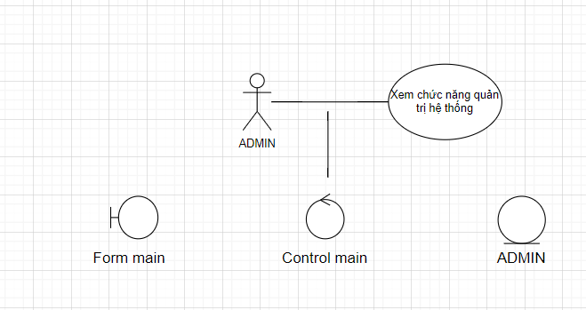

##### Nhóm usecase quản lý người dùng:

*Kết quả quá trình phân rã bước đầu của usecase “Xem danh sách người dùng” :*

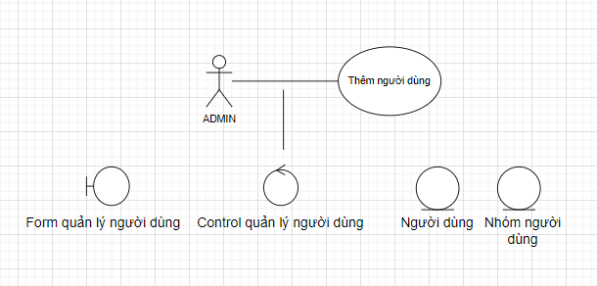

*Kết quả quá trình phân rã bước đầu của usecase “Xóa người dùng” :*

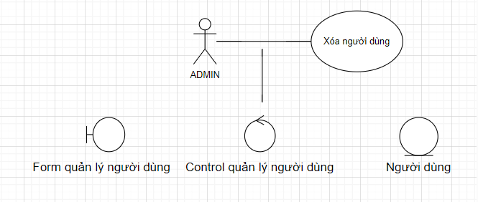

*Kết quả quá trình phân rã bước đầu của usecase “Thêm người dùng” :*

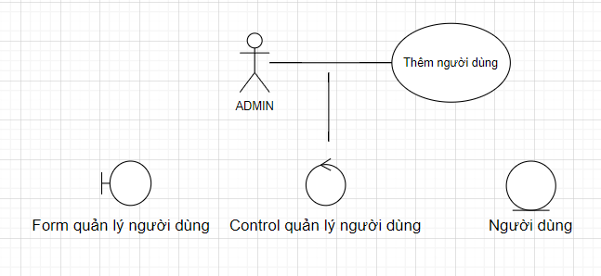

*Kết quả quá trình phân rã bước đầu của usecase “Sửa người dùng” :*

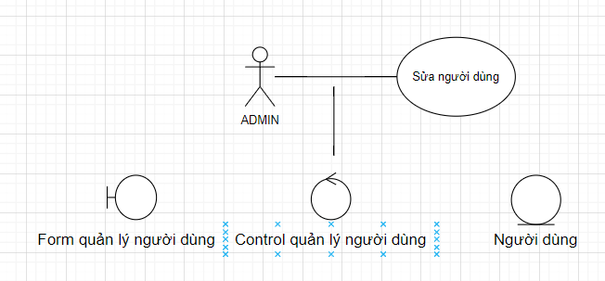

##### Nhóm usecase quản lý nhóm người dùng:

*Kết quả quá trình phân rã bước đầu của usecase “Xem danh sách nhóm người dùng” :*

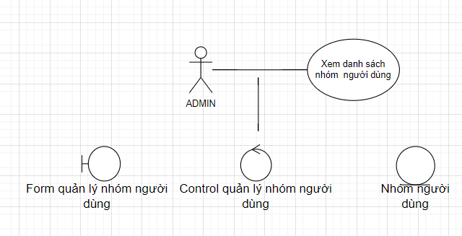

*Kết quả quá trình phân rã bước đầu của usecase “Thêm nhóm người dùng” :*

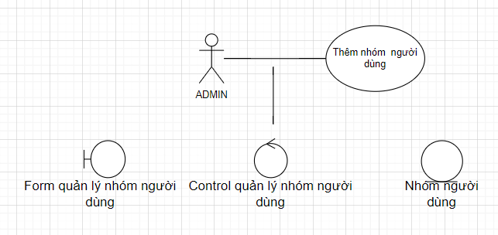

*Kết quả quá trình phân rã bước đầu của usecase “Xóa nhóm người dùng” :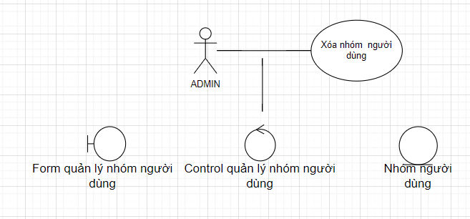  
Kết quả quá trình phân rã bước đầu của usecase “Sửa nhóm người dùng” :*

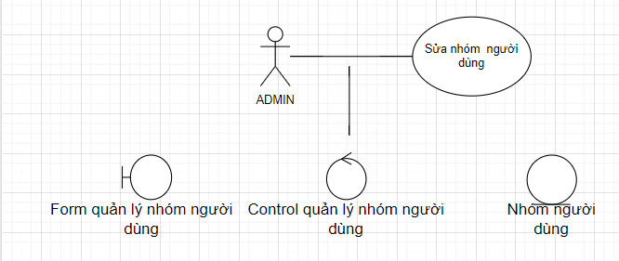

##### Nhóm usecase quản lí phiếu nhập :

*Kết quả quá trình phân rã bước đầu của usecase “Thêm phiếu nhập” :*

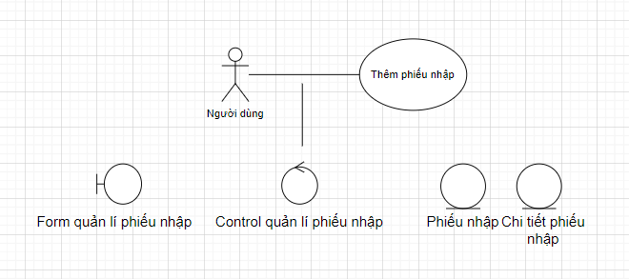

*Kết quả quá trình phân rã bước đầu của usecase “Xem danh sách phiếu nhập” :*

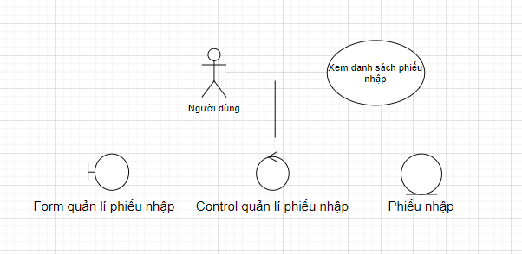

*Kết quả quá trình phân rã bước đầu của usecase “Xóa phiếu nhập” :*

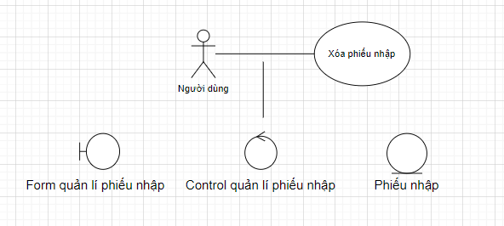

*Kết quả quá trình phân rã bước đầu của usecase “Sửa phiếu nhập” :*

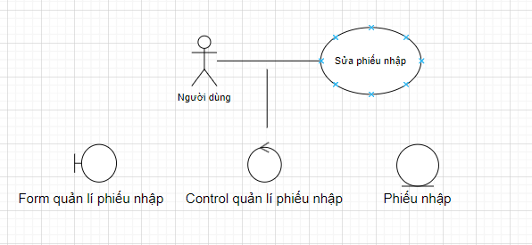

*Kết quả quá trình phân rã bước đầu của usecase “Quản lí chi tiết phiếu nhập” :*

*\*

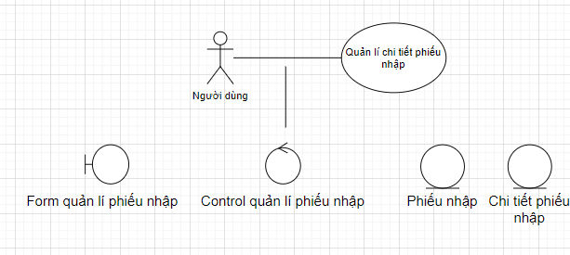

##### Nhóm usecase quản lí chi tiết phiếu nhập :

*Kết quả quá trình phân rã bước đầu của usecase “Thêm chi tiết phiếu nhập” :*

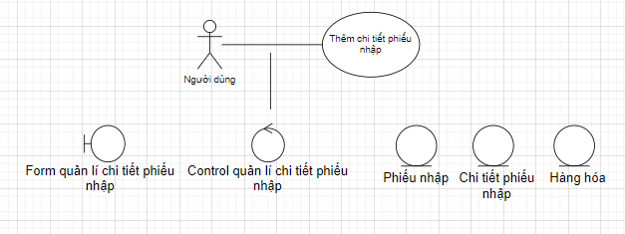

*Kết quả quá trình phân rã bước đầu của usecase “Xem chi tiết phiếu nhập” :*

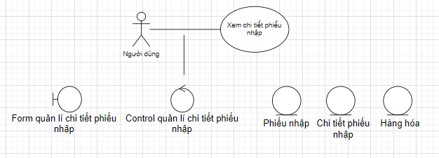

*Kết quả quá trình phân rã bước đầu của usecase “Xóa chi tiết phiếu nhập” :*

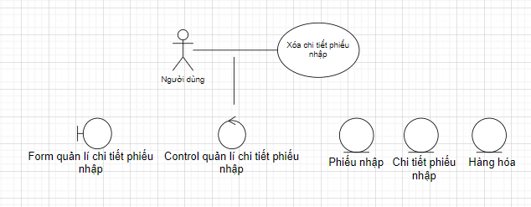

*Kết quả quá trình phân rã bước đầu của usecase “Sửa chi tiết phiếu nhập” :*

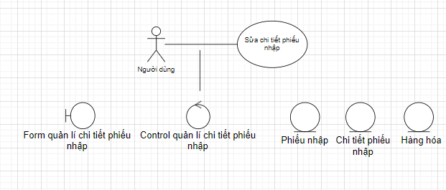

##### Nhóm usecase quản lí phiếu xuất :

*Kết quả quá trình phân rã bước đầu của usecase “Thêm phiếu xuất” :*

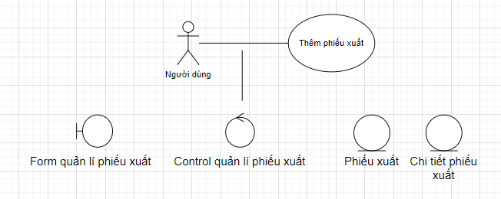

*Kết quả quá trình phân rã bước đầu của usecase “Xem danh sách phiếu xuất” :*

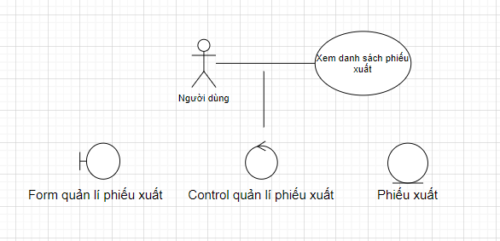

*Kết quả quá trình phân rã bước đầu của usecase “Xóa phiếu xuất” :*

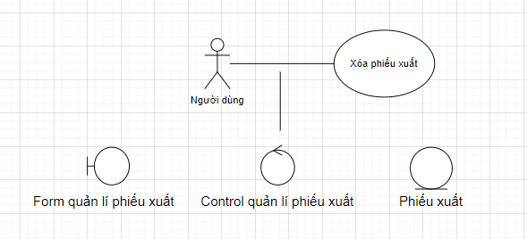

*Kết quả quá trình phân rã bước đầu của usecase “Sửa phiếu xuất” :*

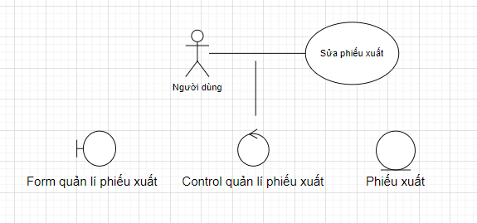

*Kết quả quá trình phân rã bước đầu của usecase “Quản lí chi tiết phiếu xuất” :*

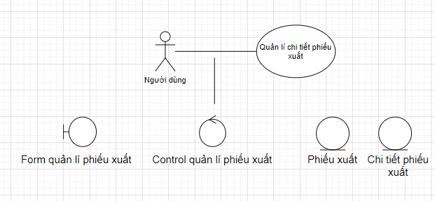

##### Nhóm usecase quản lí chi tiết phiếu xuất :

*Kết quả quá trình phân rã bước đầu của usecase “Thêm chi tiết phiếu xuất” :*

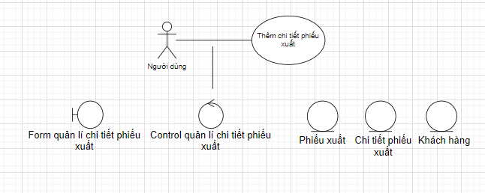

*Kết quả quá trình phân rã bước đầu của usecase “Xem chi tiết phiếu xuất” :*

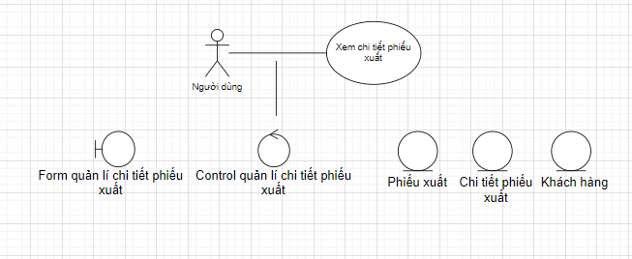

*Kết quả quá trình phân rã bước đầu của usecase “Xóa chi tiết phiếu xuất” :*

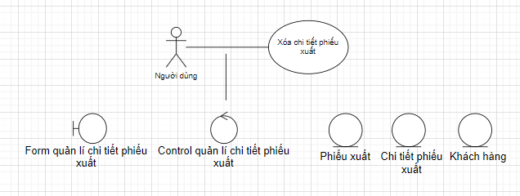

*Kết quả quá trình phân rã bước đầu của usecase “Sửa chi tiết phiếu xuất” :*

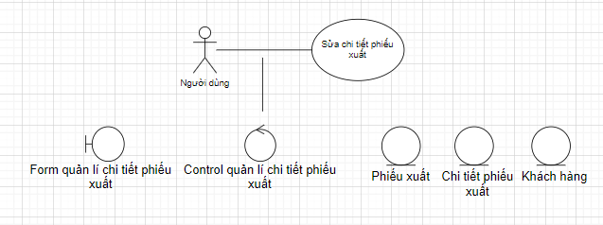

##### 

##### Nhóm usecase quản lí hàng hóa:

*Kết quả quá trình phân rã bước đầu của usecase “Thêm hàng hóa” :*

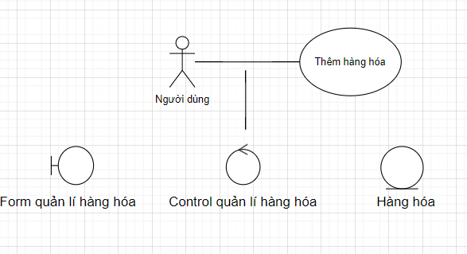

*Kết quả quá trình phân rã bước đầu của usecase “Xem hàng hóa” :*

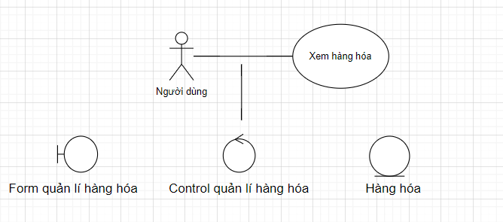

*Kết quả quá trình phân rã bước đầu của usecase “Xóa hàng hóa” :*

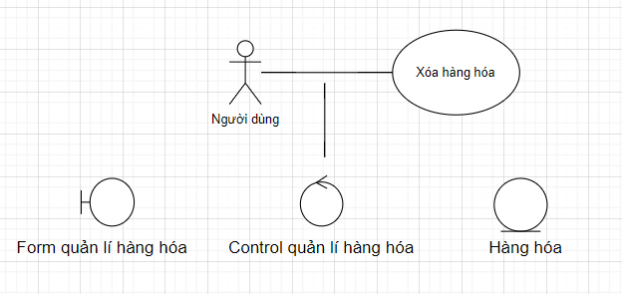

*Kết quả quá trình phân rã bước đầu của usecase “Sửa hàng hóa” :*

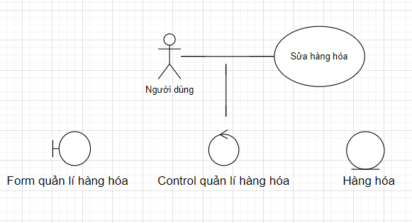

##### Nhóm usecase quản lí khách hàng :

*Kết quả quá trình phân rã bước đầu của usecase “Thêm khách hàng ” :*

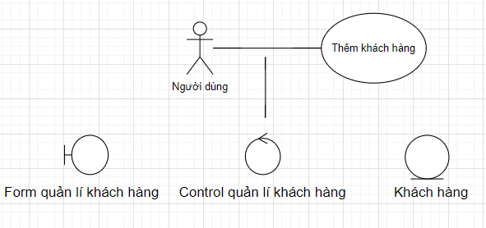

*Kết quả quá trình phân rã bước đầu của usecase “Xem khách hàng ” :*

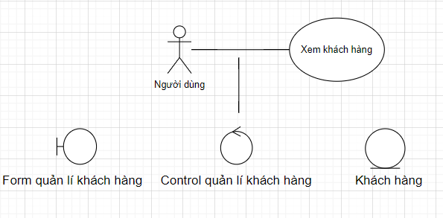

*Kết quả quá trình phân rã bước đầu của usecase “Xóa khách hàng ” :*

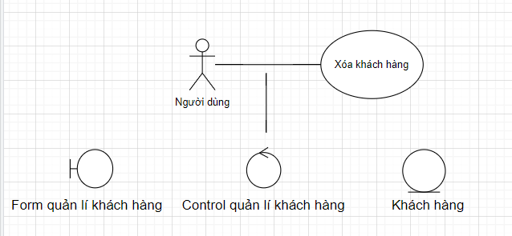

*Kết quả quá trình phân rã bước đầu của usecase “Sửa khách hàng ” :*

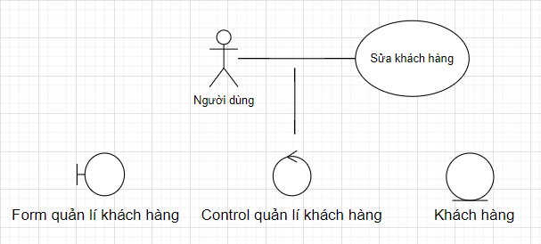

##### Nhóm usecase quản lí nhà cung cấp :

*Kết quả quá trình phân rã bước đầu của usecase “Thêm nhà cung cấp ” :*

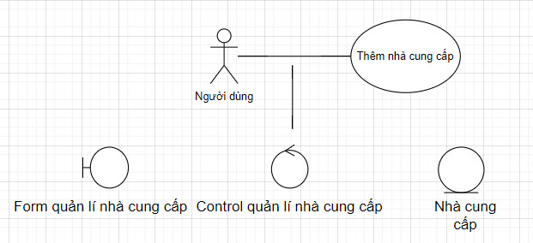

*Kết quả quá trình phân rã bước đầu của usecase “Xem nhà cung cấp ” :*

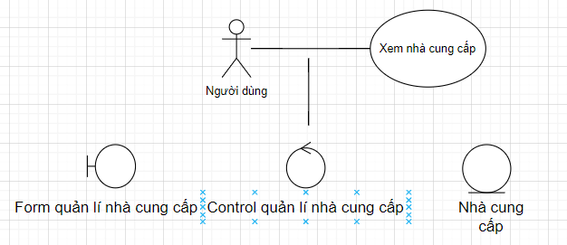

*Kết quả quá trình phân rã bước đầu của usecase “Xóa nhà cung cấp ” :*

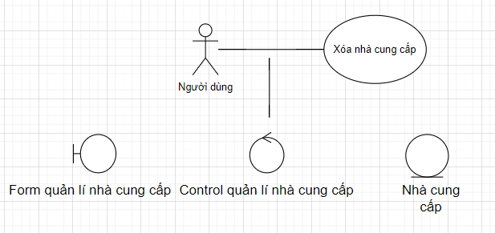

*Kết quả quá trình phân rã bước đầu của usecase “Sửa nhà cung cấp ” :*

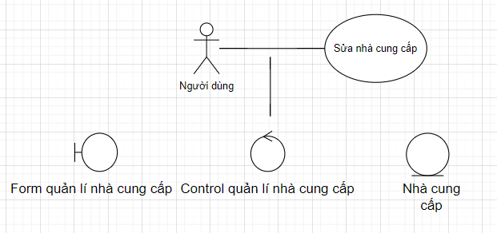

### Xây dựng biểu đồ trình tự

*Biểu đồ trình tự cho usecase “Đăng nhập” phân bổ trách nhiệm ca sử dụng cho các đối tượng của các lớp phân tích :*

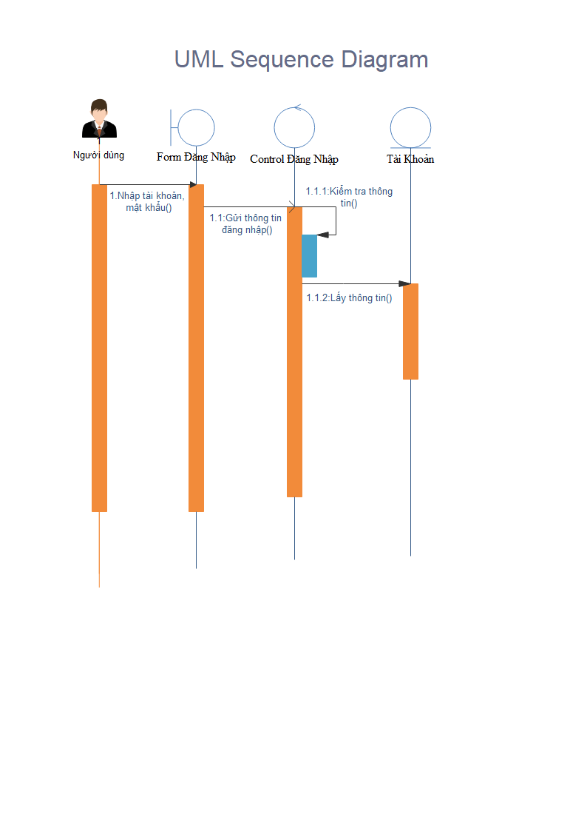

*Biểu đồ trình tự cho usecase “Thêm Người dùng” phân bổ trách nhiệm ca sử dụng cho các đối tượng của các lớp phân tích :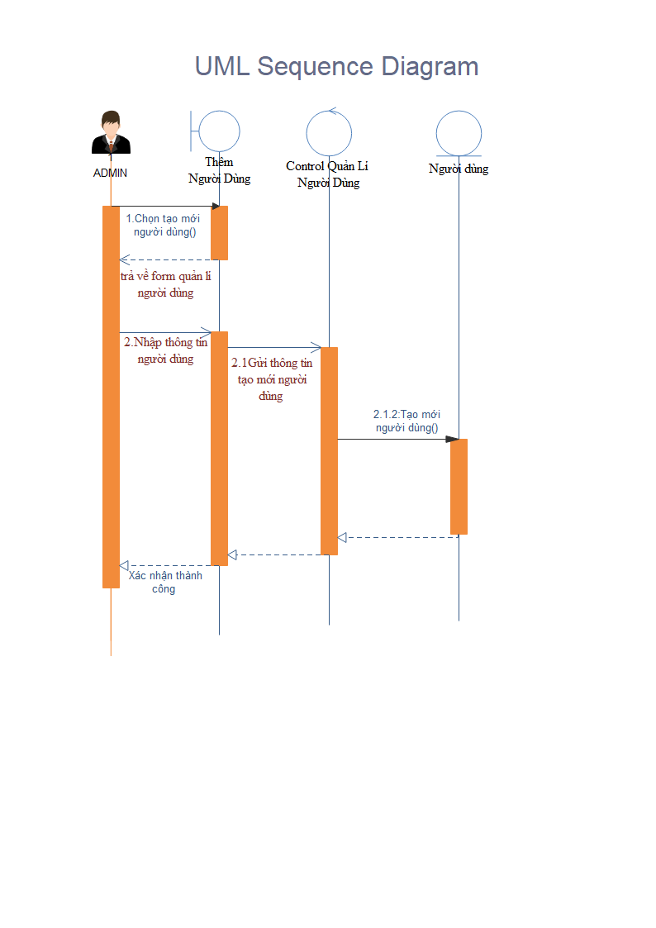*

*Biểu đồ trình tự cho usecase “Xóa Người Dùng” phân bổ trách nhiệm ca sử dụng cho các đối tượng của các lớp phân tích :*

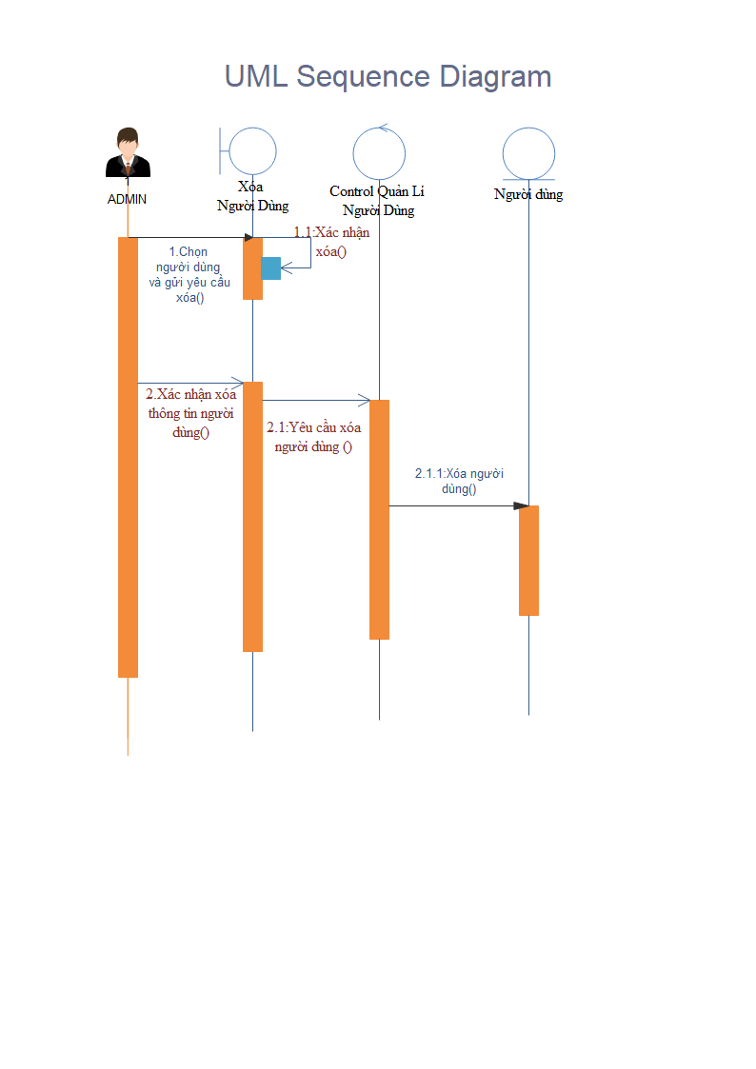

*Biểu đồ trình tự cho usecase “Cập nhật người dùng” phân bổ trách nhiệm ca sử dụng cho các đối tượng của các lớp phân tích :*

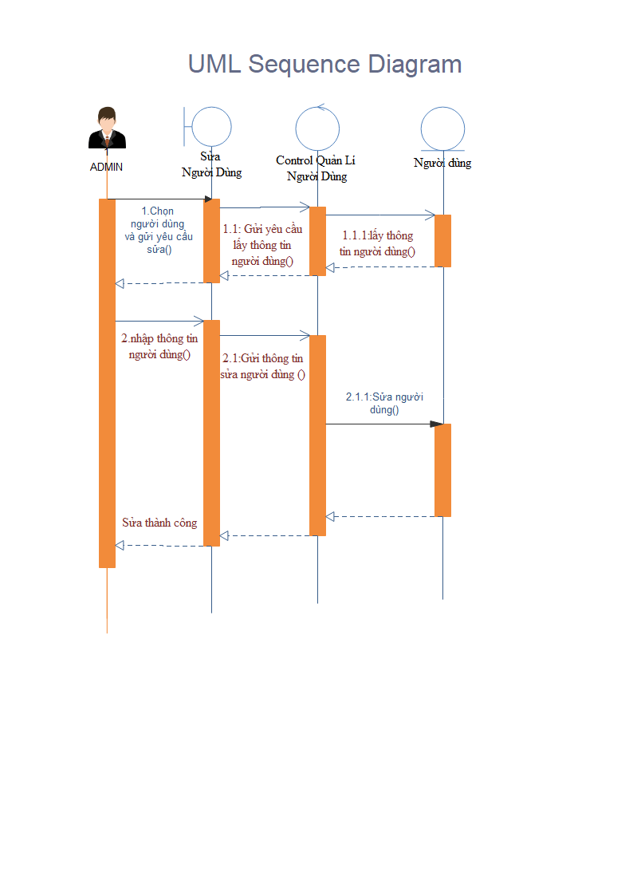

*Biểu đồ trình tự cho usecase “Thêm nhóm người dùng” phân bổ trách nhiệm ca sử dụng cho các đối tượng của các lớp phân tích :*

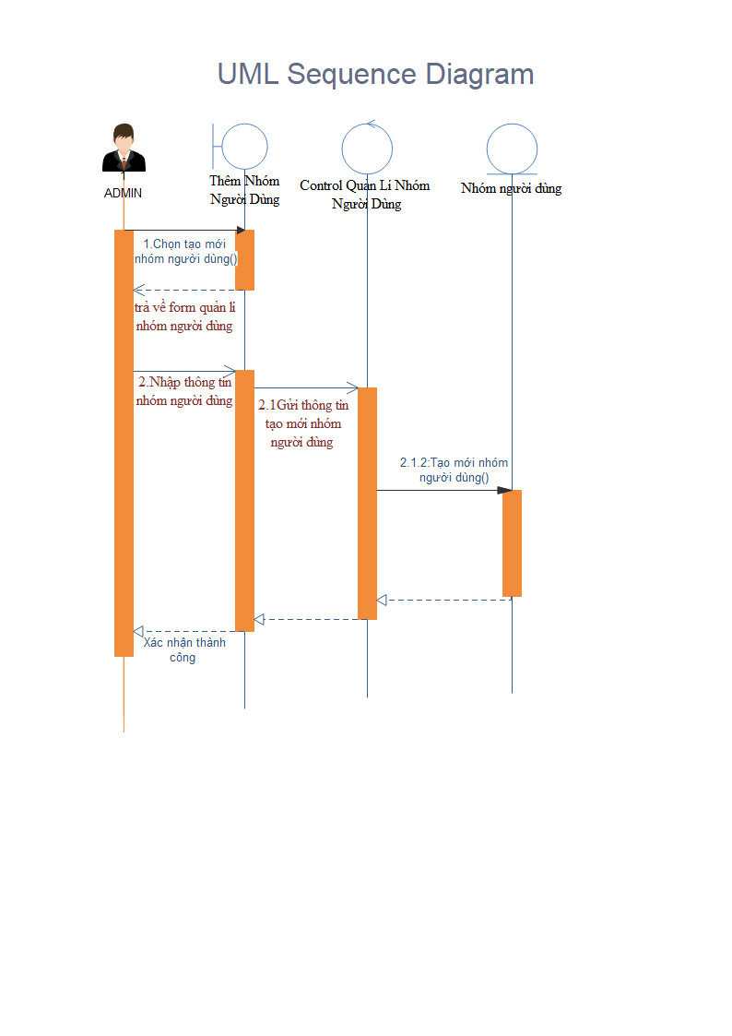

*Biểu đồ trình tự cho usecase “Xóa nhóm người dùng” phân bổ trách nhiệm ca sử dụng cho các đối tượng của các lớp phân tích :*

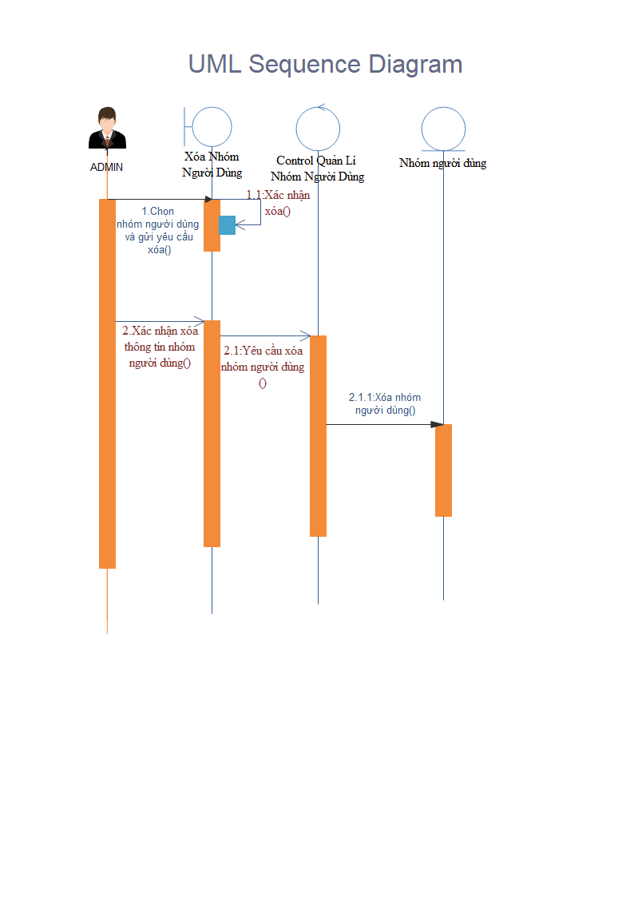

*Biểu đồ trình tự cho usecase “Sửa nhóm người dùng” phân bổ trách nhiệm ca sử dụng cho các đối tượng của các lớp phân tích :*

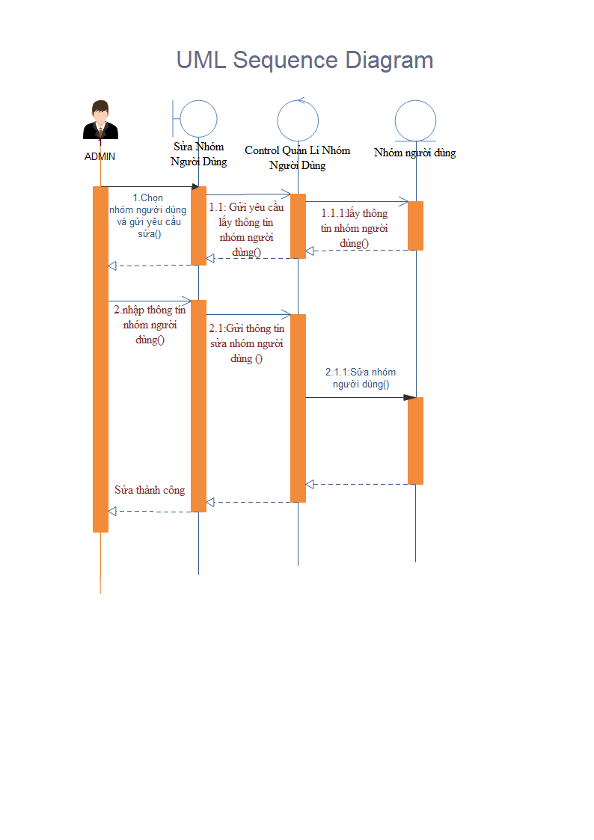

*Biểu đồ trình tự cho usecase “Xem nhóm người dùng” phân bổ trách nhiệm ca sử dụng cho các đối tượng của các lớp phân tích :*

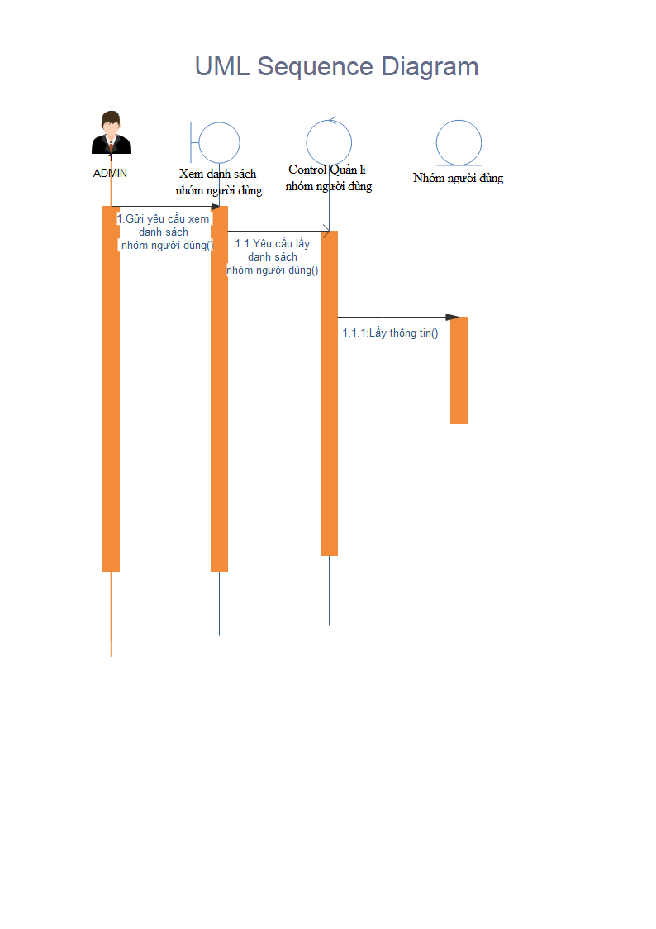

*Biểu đồ trình tự cho usecase “Thêm phiếu nhập” phân bổ trách nhiệm ca sử dụng cho các đối tượng của các lớp phân tích :*

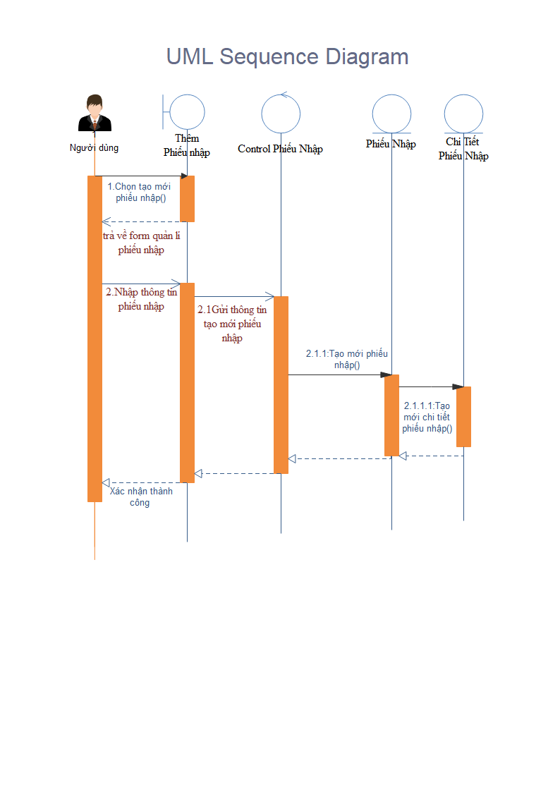

*Biểu đồ trình tự cho usecase “Xóa phiếu nhập” phân bổ trách nhiệm ca sử dụng cho các đối tượng của các lớp phân tích* 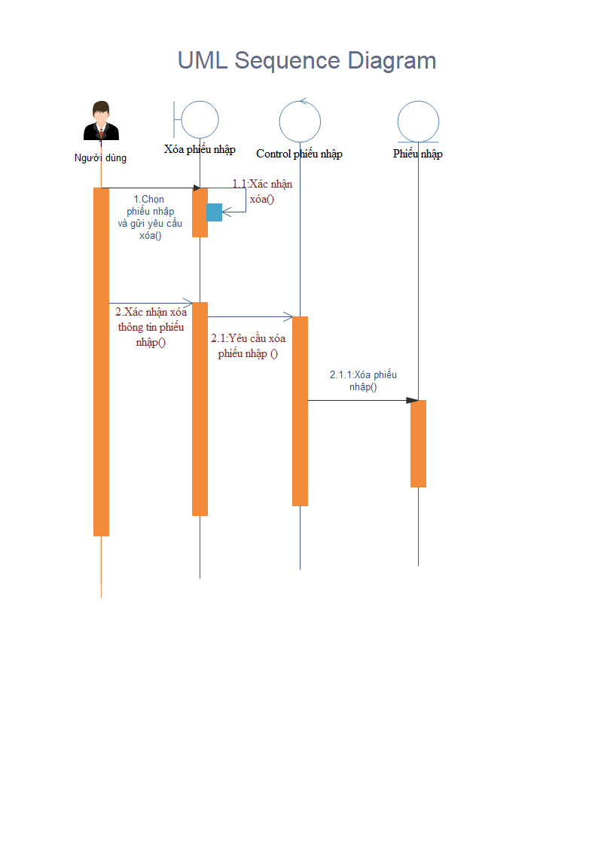

*Biểu đồ trình tự cho usecase “Sửa phiếu nhập” phân bổ trách nhiệm ca sử dụng cho các đối tượng của các lớp phân tích :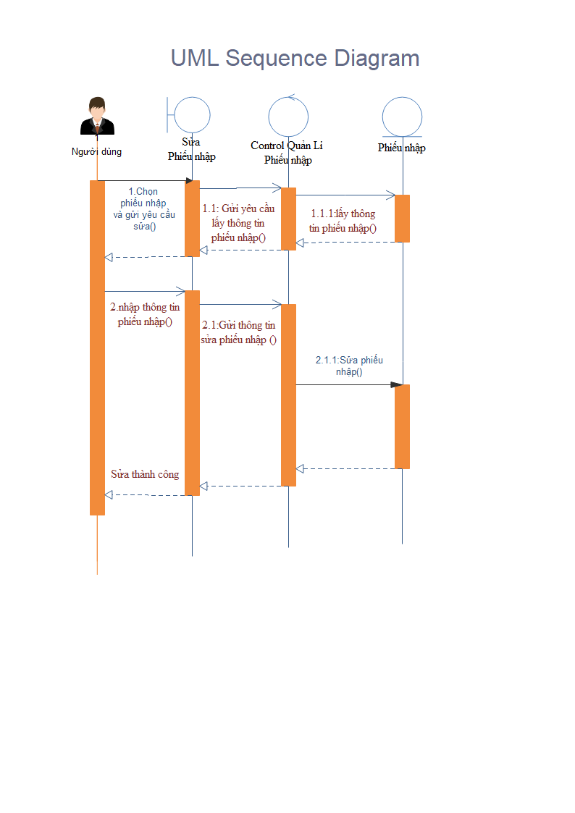*

*Biểu đồ trình tự cho usecase “Xem phiếu nhâp” phân bổ trách nhiệm ca sử dụng cho các đối tượng của các lớp phân tích :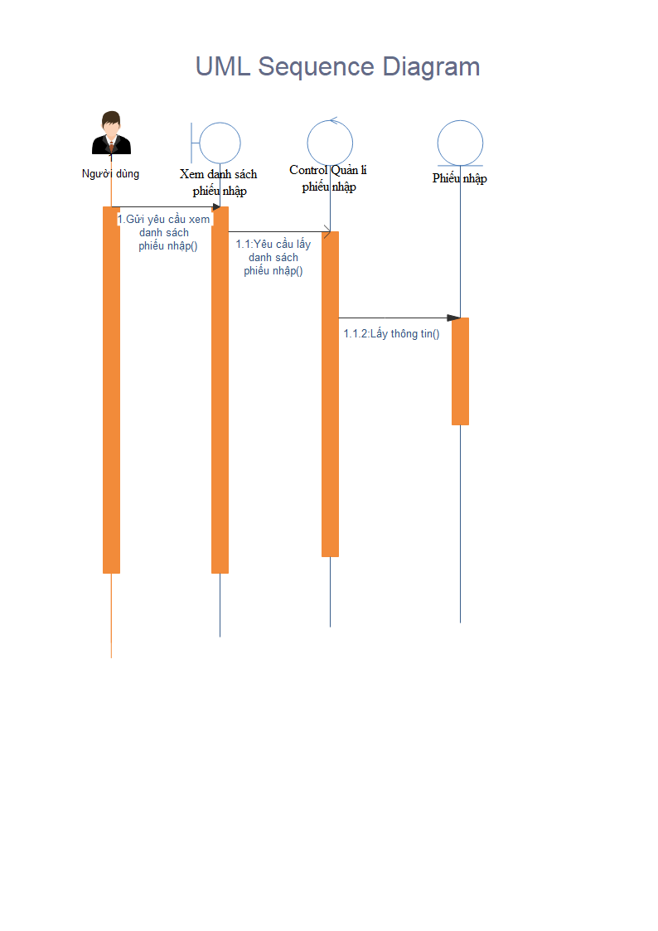*

*Biểu đồ trình tự cho usecase “Thêm chi tiết phiếu nhập” phân bổ trách nhiệm ca sử dụng cho các đối tượng của các lớp phân tích :*

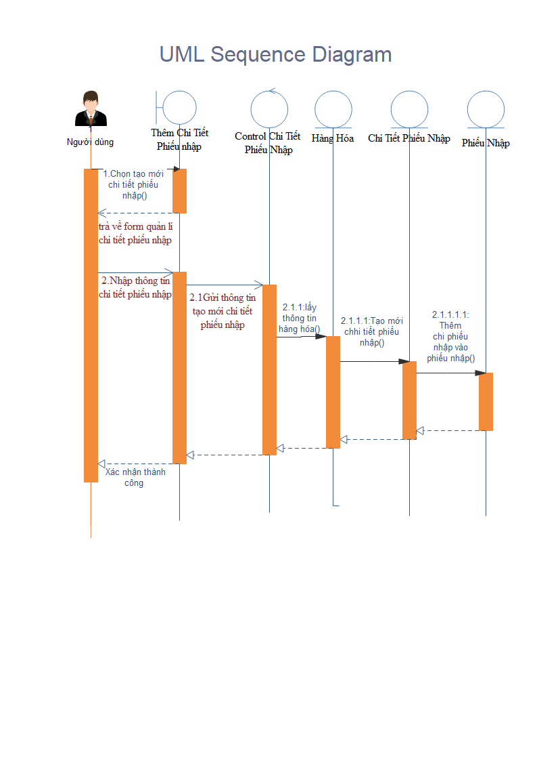

*Biểu đồ trình tự cho usecase “Xóa chi tiết phiếu nhập” phân bổ trách nhiệm ca sử dụng cho các đối tượng của các lớp phân tích :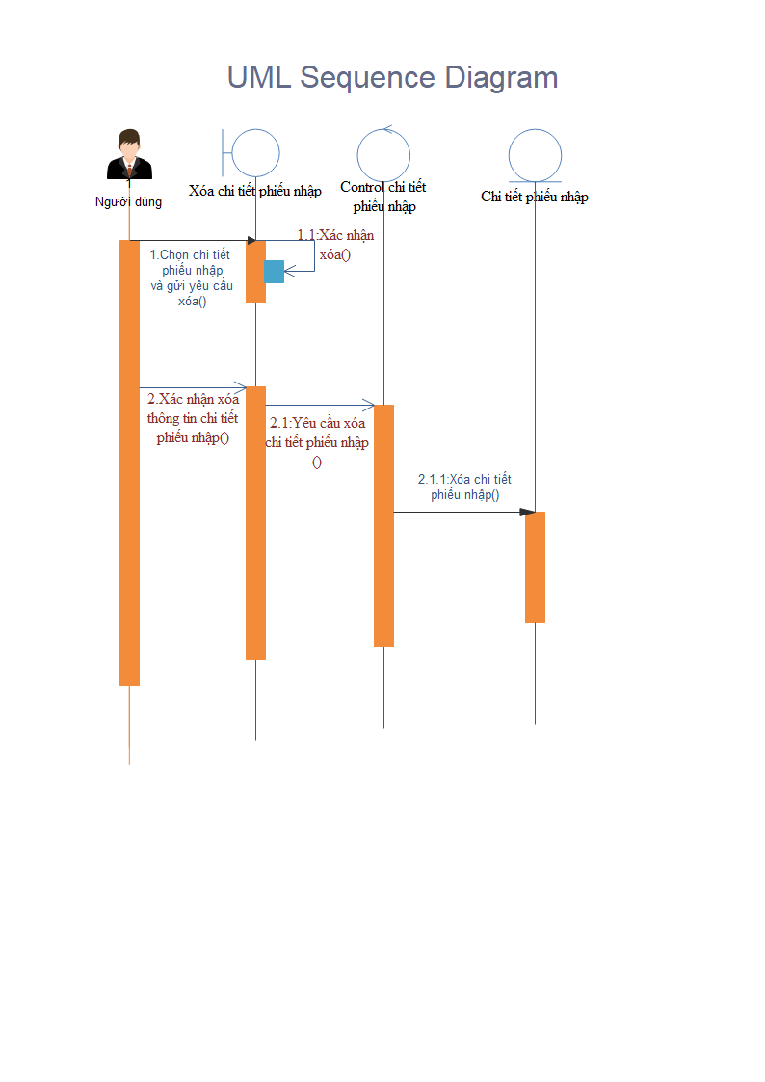*

*Biểu đồ trình tự cho usecase “Sửa chi tiết phiếu nhập” phân bổ trách nhiệm ca sử dụng cho các đối tượng của các lớp phân tích :*

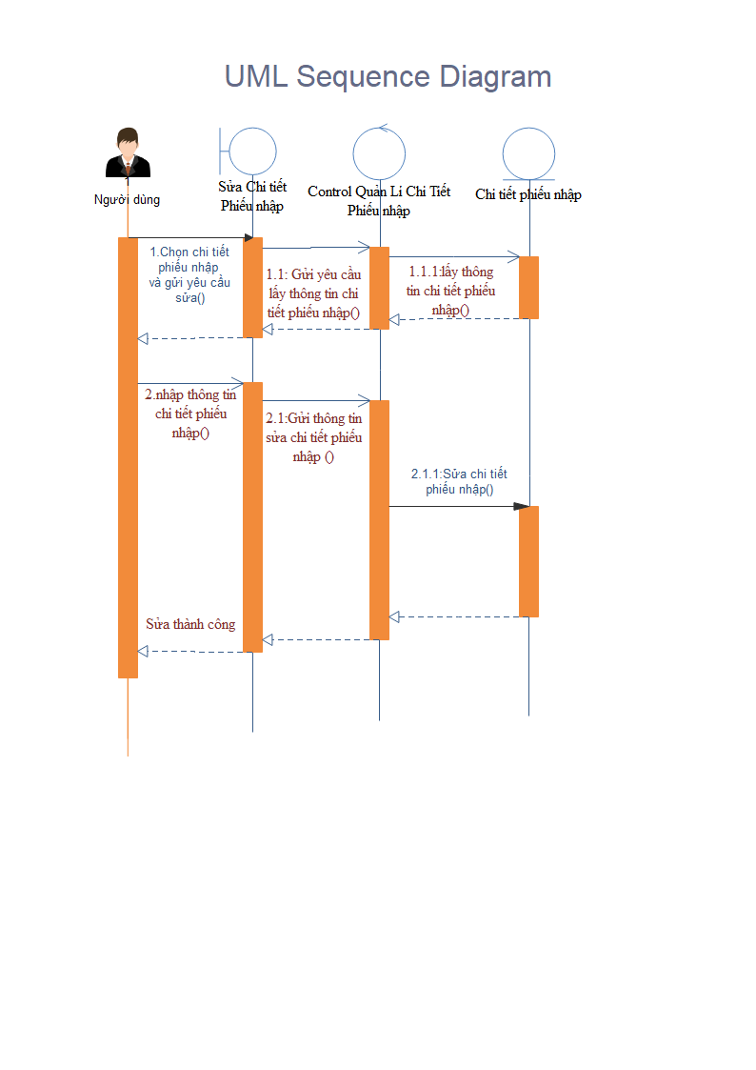

*Biểu đồ trình tự cho usecase “Xem chi tiết phiếu nhập” phân bổ trách nhiệm ca sử dụng cho các đối tượng của các lớp phân tích :*

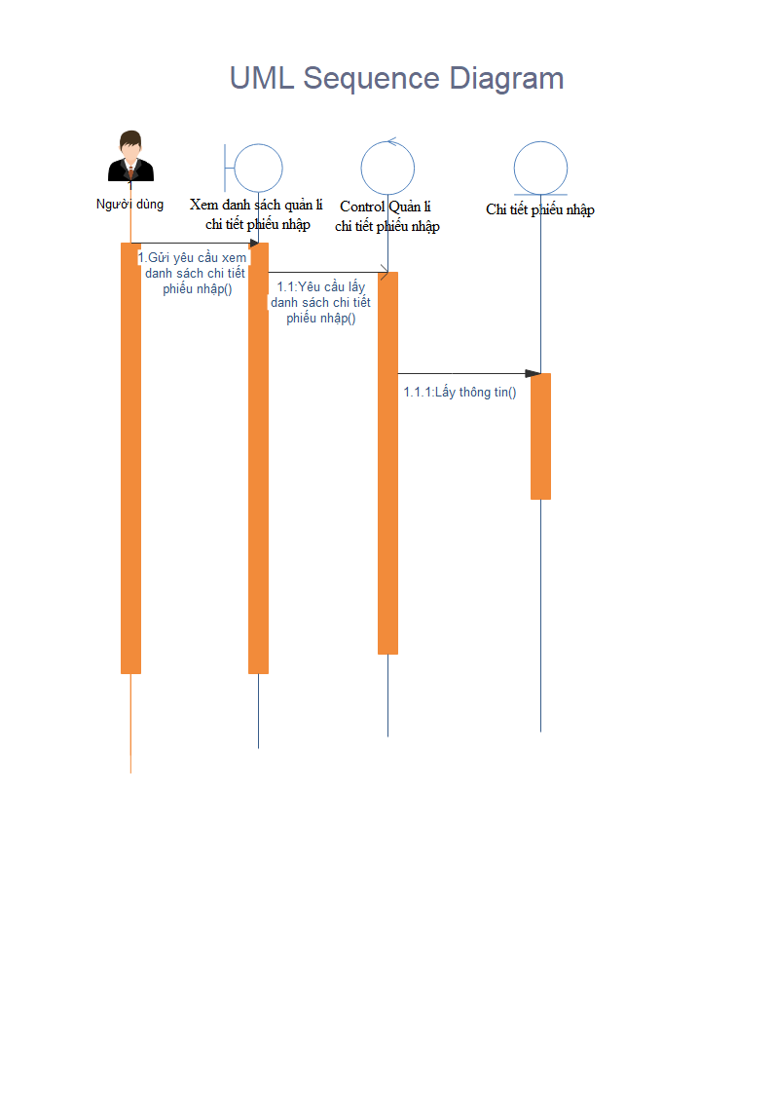

*Biểu đồ trình tự cho usecase “Thêm phiếu xuất” phân bổ trách nhiệm ca sử dụng cho các đối tượng của các lớp phân tích :*

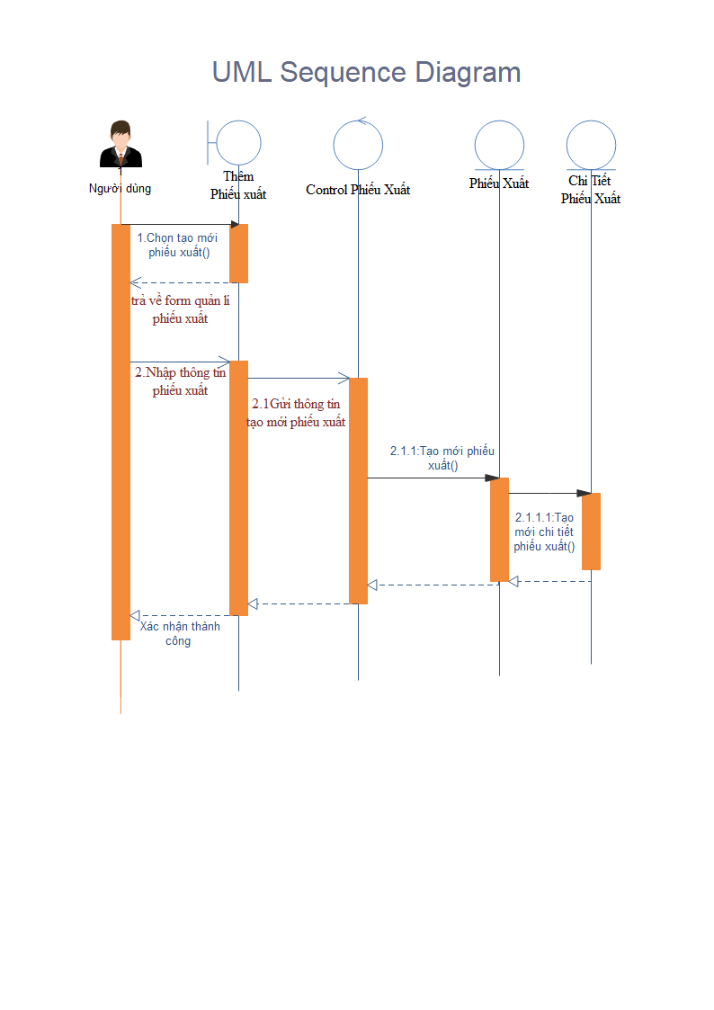

*Biểu đồ trình tự cho usecase “Xóa phiếu xuất” phân bổ trách nhiệm ca sử dụng cho các đối tượng của các lớp phân tích :*

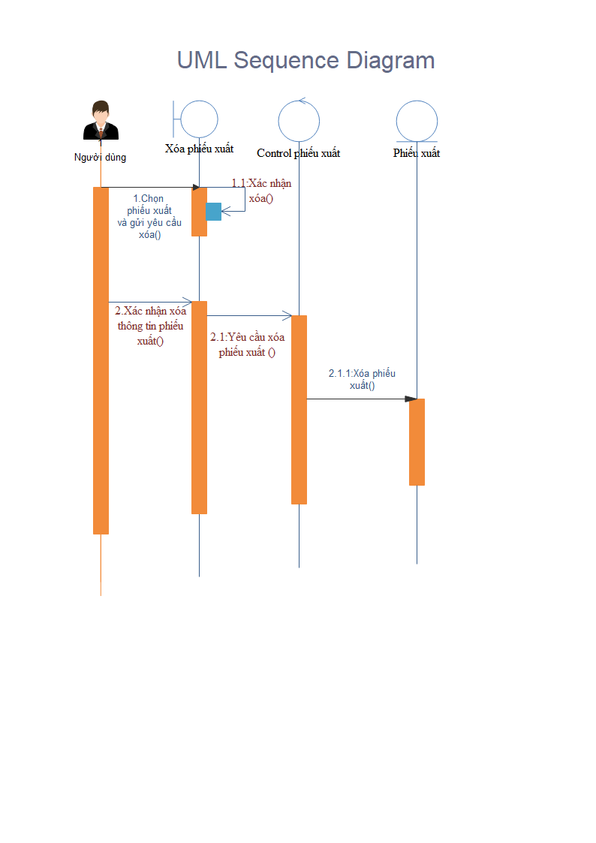

*Biểu đồ trình tự cho usecase “Sửa phiếu xuất” phân bổ trách nhiệm ca sử dụng cho các đối tượng của các lớp phân tích :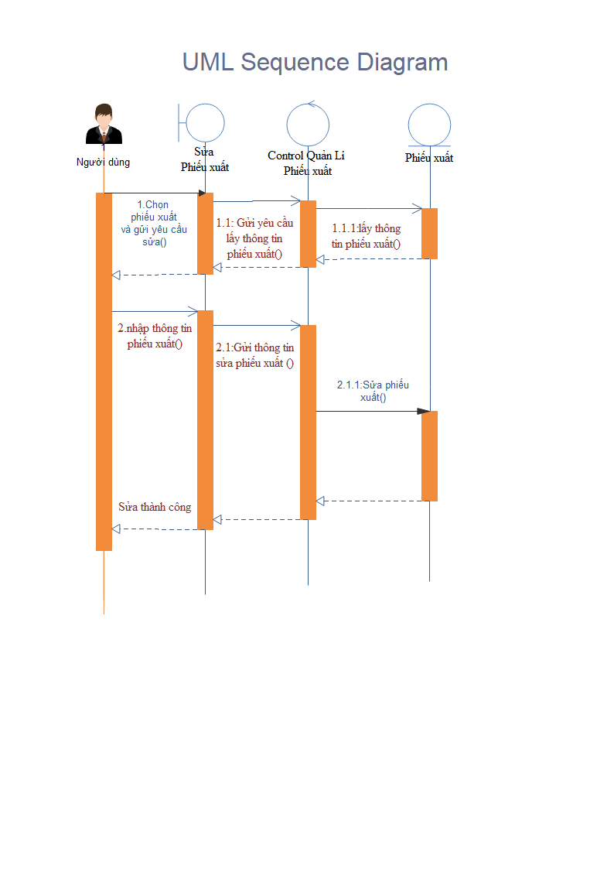*

*Biểu đồ trình tự cho usecase “Xem phiếu xuất” phân bổ trách nhiệm ca sử dụng cho các đối tượng của các lớp phân tích :*

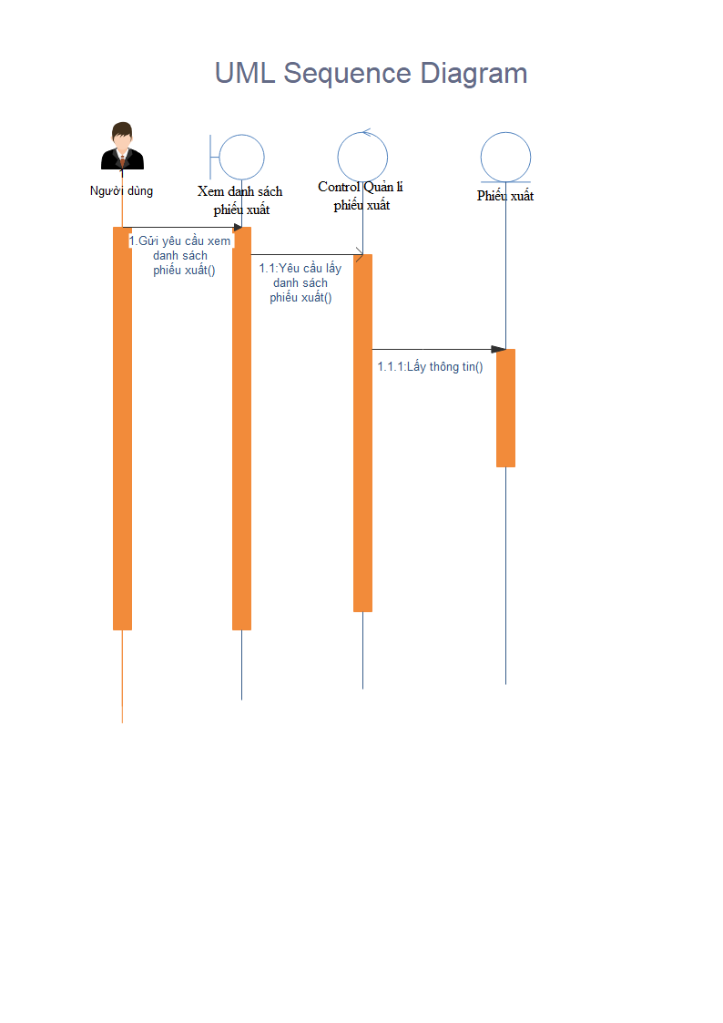

*Biểu đồ trình tự cho usecase “Thêm chi tiết phiếu xuất” phân bổ trách nhiệm ca sử dụng cho các đối tượng của các lớp phân tích :*

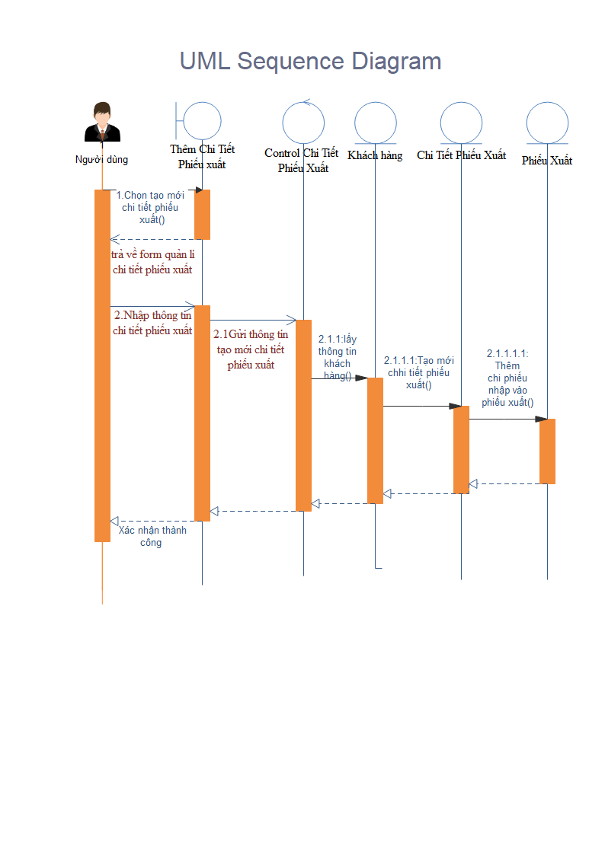

*Biểu đồ trình tự cho usecase “Xóa chi tiết phiếu xuất” phân bổ trách nhiệm ca sử dụng cho các đối tượng của các lớp phân tích :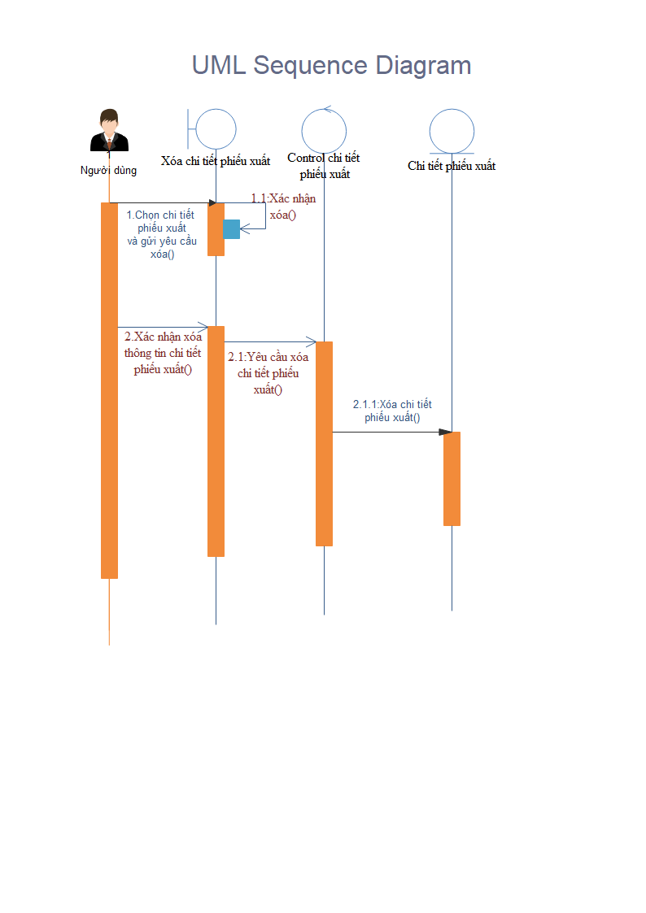*

*Biểu đồ trình tự cho usecase “Sửa chi tiết phiếu xuất” phân bổ trách nhiệm ca sử dụng cho các đối tượng của các lớp phân tích :*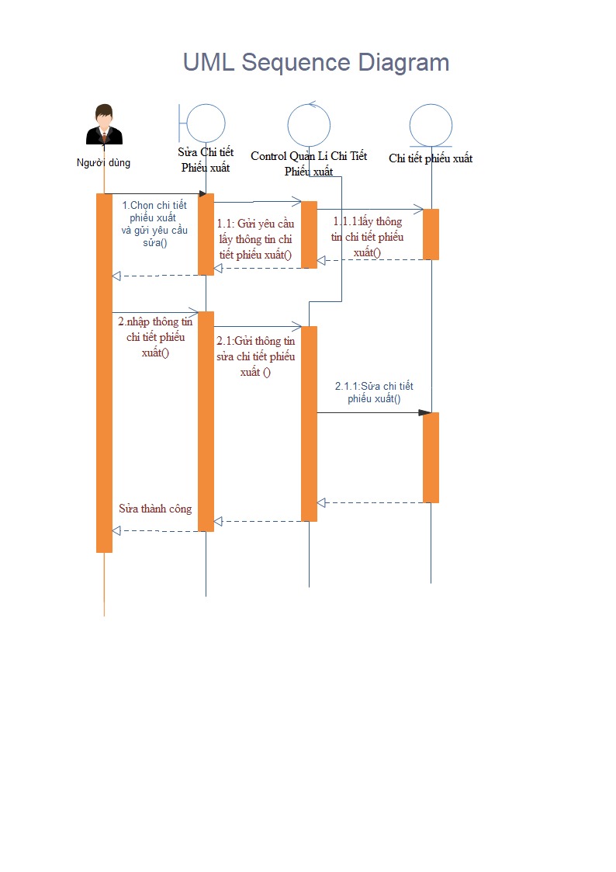

*Biểu đồ trình tự cho usecase “Xem chi tiết phiếu xuất” phân bổ trách nhiệm ca sử dụng cho các đối tượng của các lớp phân tích :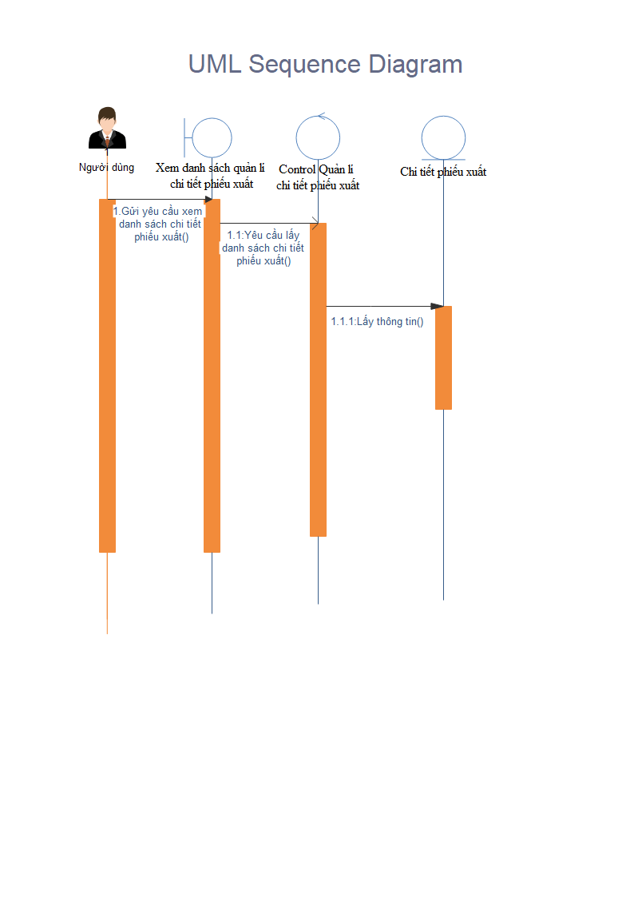*

*Biểu đồ trình tự cho usecase “Thêm hàng hóa” phân bổ trách nhiệm ca sử dụng cho các đối tượng của các lớp phân tích :*

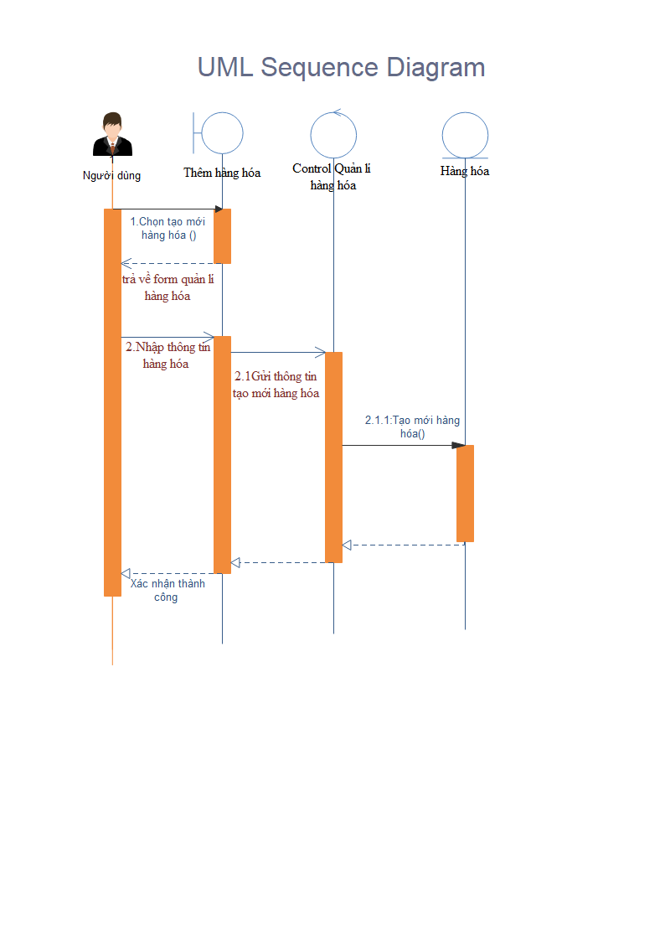

*Biểu đồ trình tự cho usecase “Xóa hàng hóa” phân bổ trách nhiệm ca sử dụng cho các đối tượng của các lớp phân tích :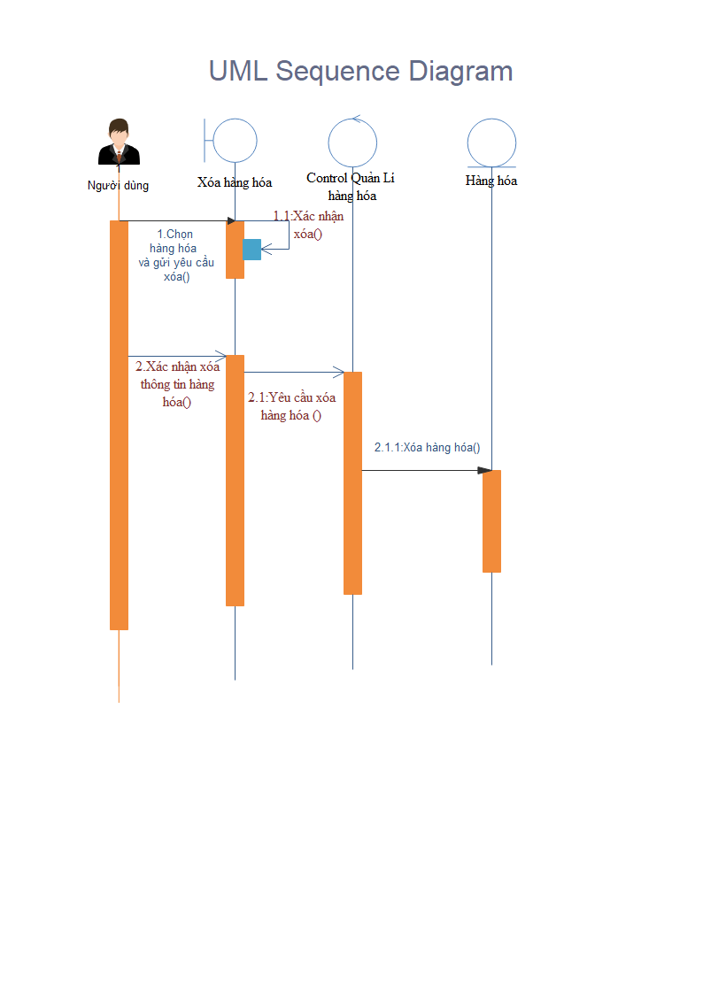*

*Biểu đồ trình tự cho usecase “Sửa hàng hóa” phân bổ trách nhiệm ca sử dụng cho các đối tượng của các lớp phân tích :*

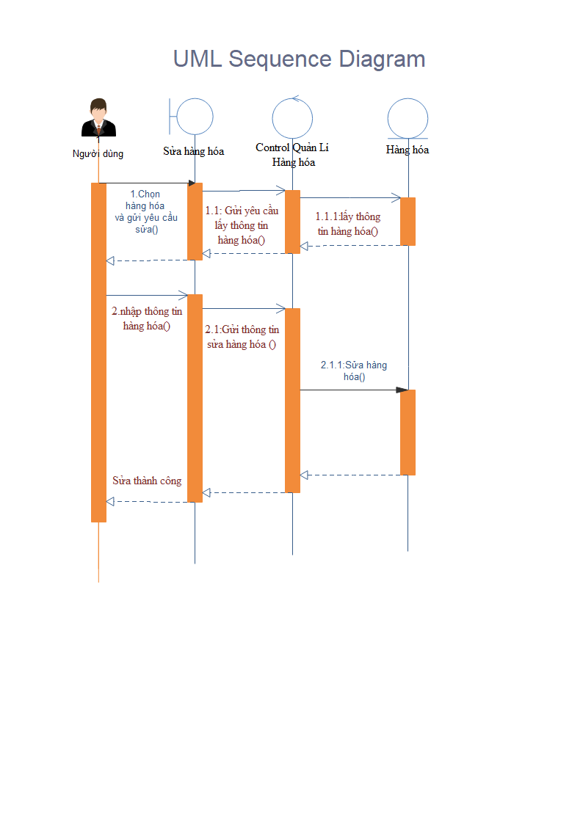

*Biểu đồ trình tự cho usecase “Xem hàng hóa” phân bổ trách nhiệm ca sử dụng cho các đối tượng của các lớp phân tích :*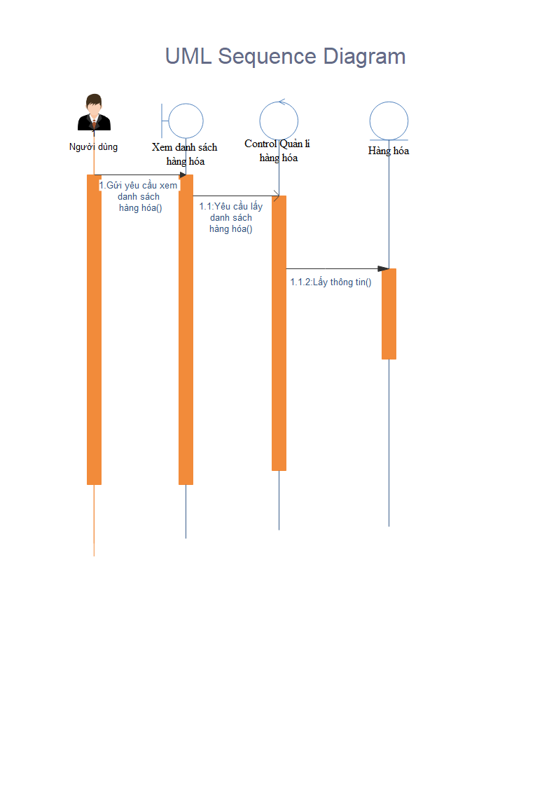

*Biểu đồ trình tự cho usecase “Thêm nhà cung cấp” phân bổ trách nhiệm ca sử dụng cho các đối tượng của các lớp phân tích :*

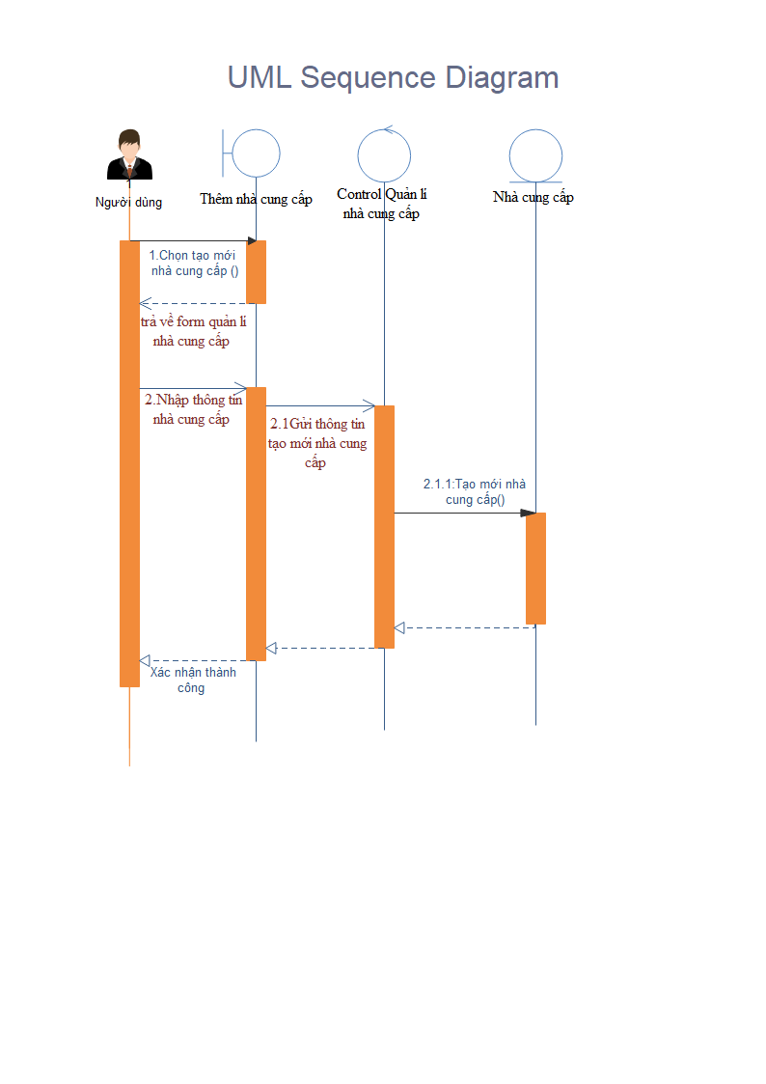

*Biểu đồ trình tự cho usecase “Xóa nhà cung cấp” phân bổ trách nhiệm ca sử dụng cho các đối tượng của các lớp phân tích :*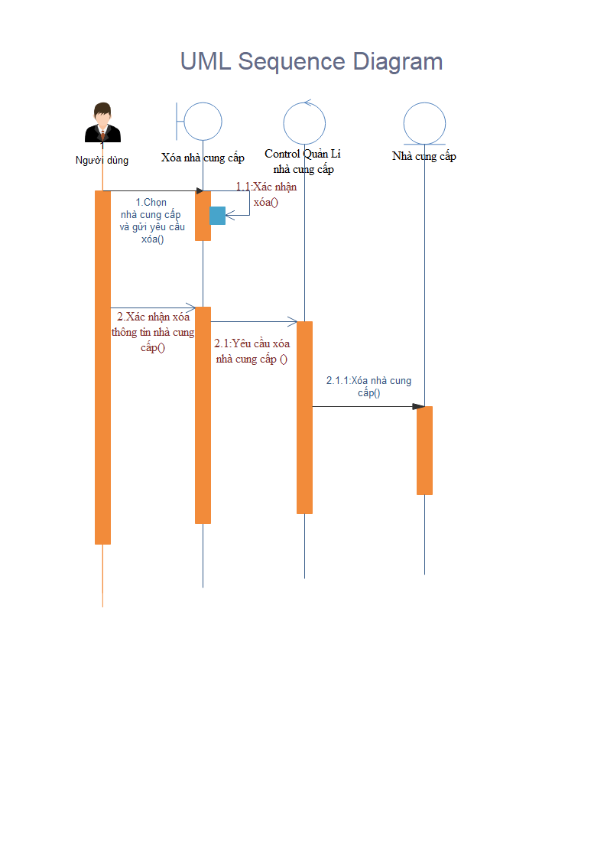

*Biểu đồ trình tự cho usecase “Sửa nhà cung cấp” phân bổ trách nhiệm ca sử dụng cho các đối tượng của các lớp phân tích :*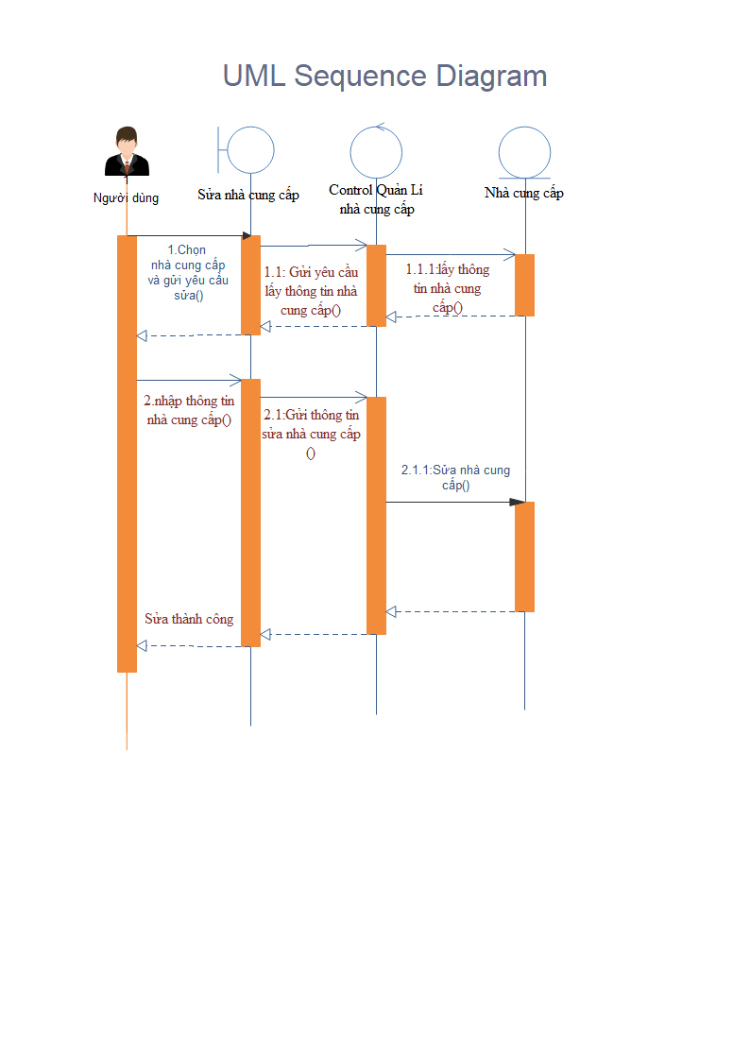

*Biểu đồ trình tự cho usecase “Xem nhà cung cấp” phân bổ trách nhiệm ca sử dụng cho các đối tượng của các lớp phân tích :*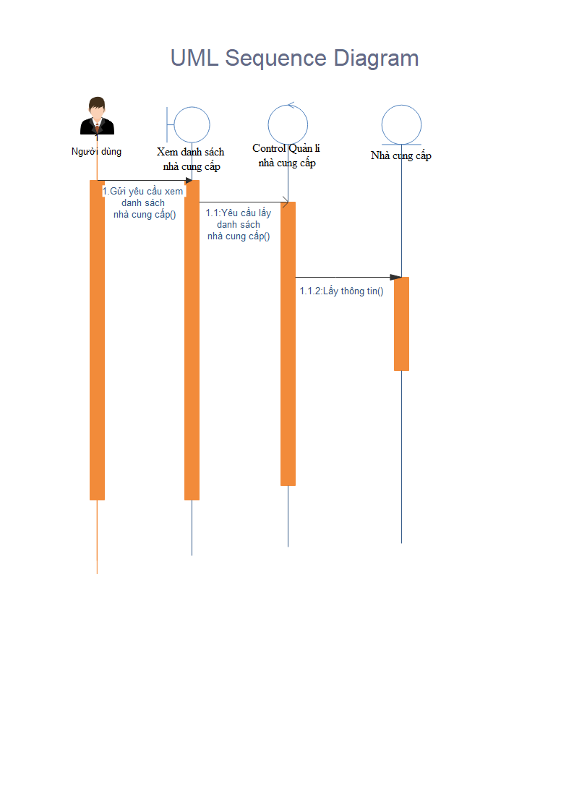

*Biểu đồ trình tự cho usecase “Thêm khách hàng” phân bổ trách nhiệm ca sử dụng cho các đối tượng của các lớp phân tích :*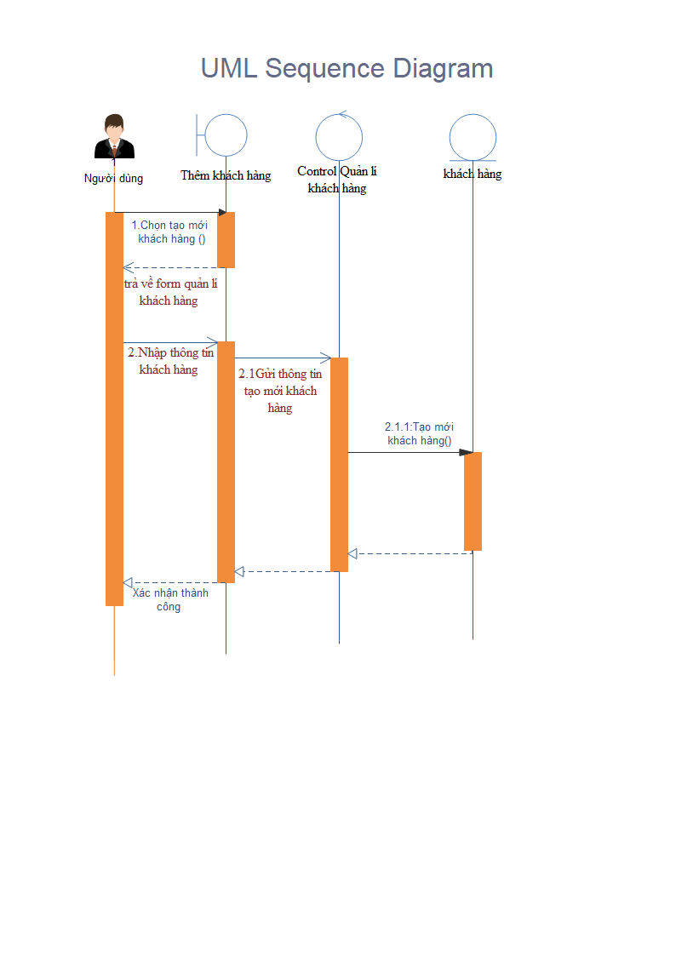

*Biểu đồ trình tự cho usecase “Xóa khách hàng” phân bổ trách nhiệm ca sử dụng cho các đối tượng của các lớp phân tích :*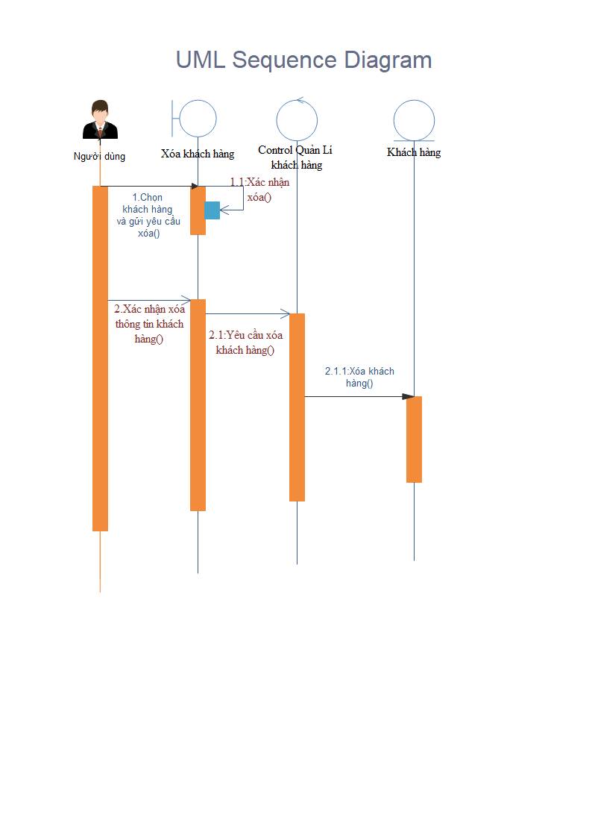

*Biểu đồ trình tự cho usecase “Sửa khách hàng” phân bổ trách nhiệm ca sử dụng cho các đối tượng của các lớp phân tích :*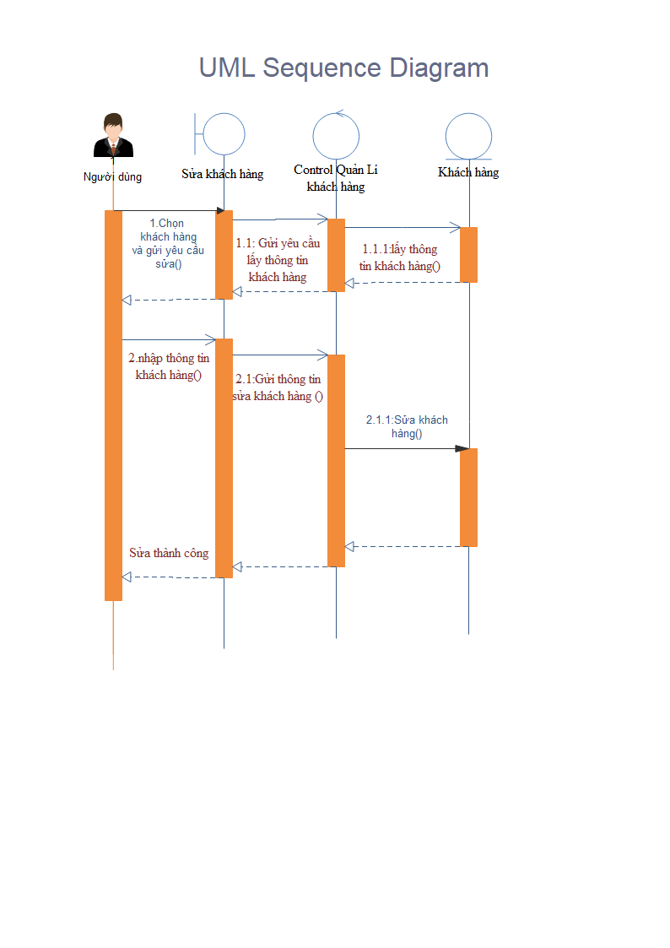

*Biểu đồ trình tự cho usecase “Xem khách hàng” phân bổ trách nhiệm ca sử dụng cho các đối tượng của các lớp phân tích :*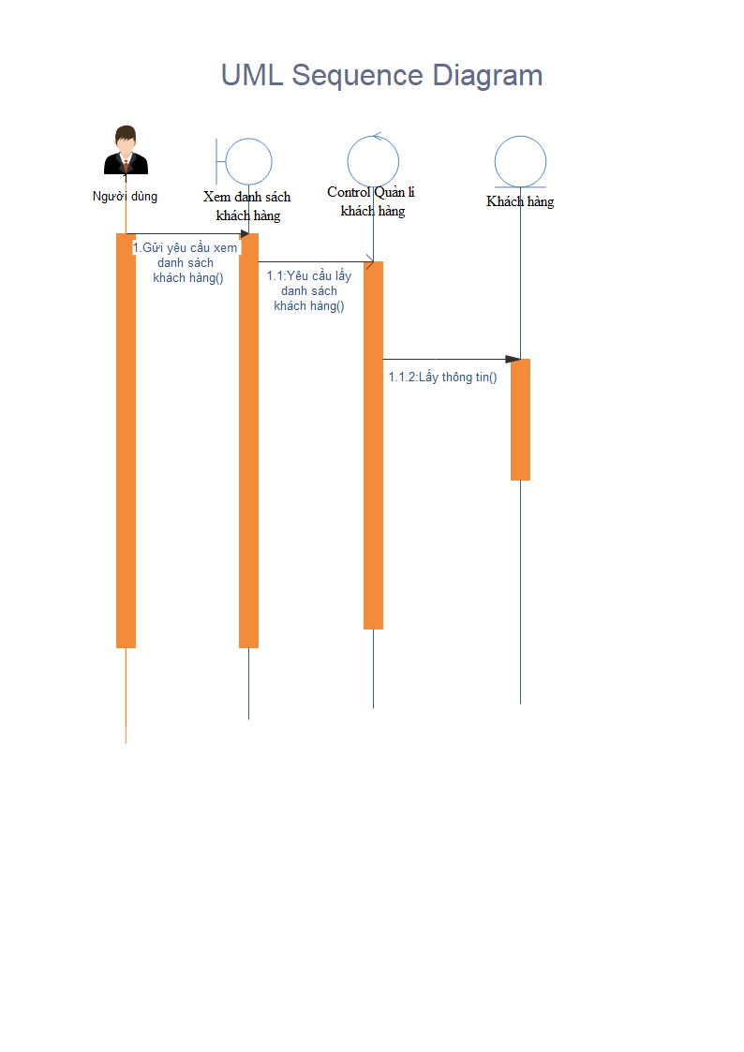

### Xây dựng biểu đồ lớp phân tích

*Usecase Quản lý người dùng: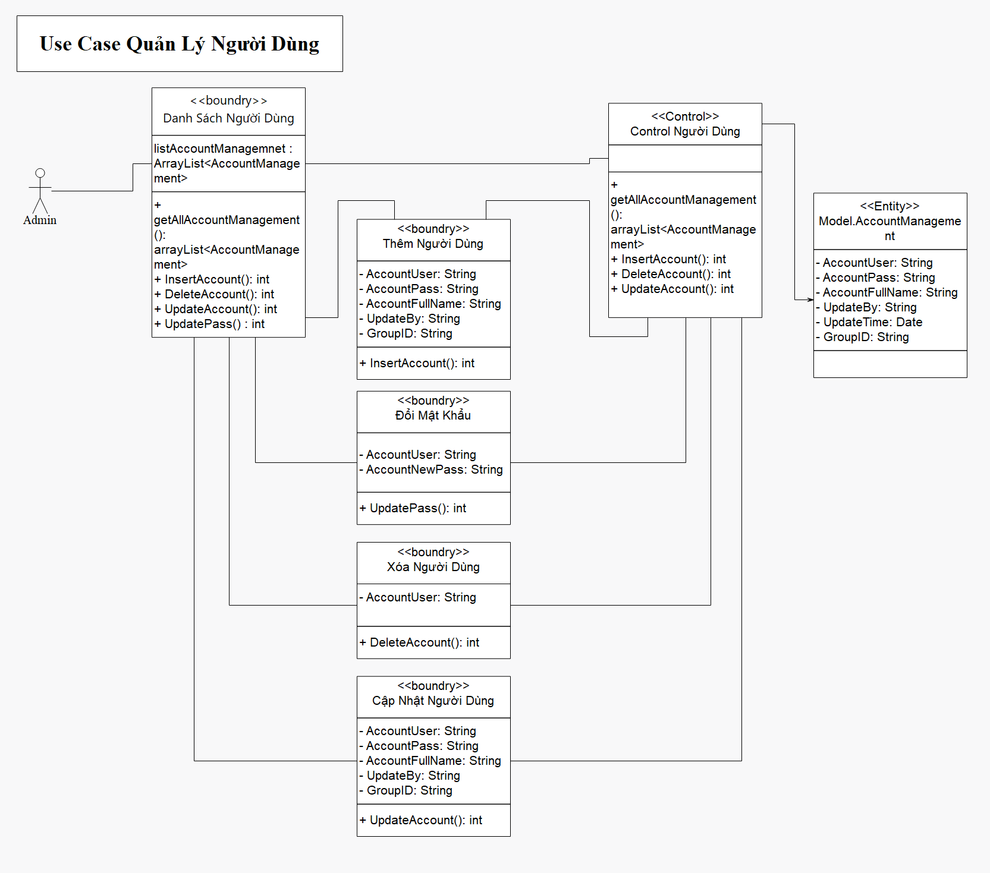*

*Usecase Quản lý nhóm người dùng: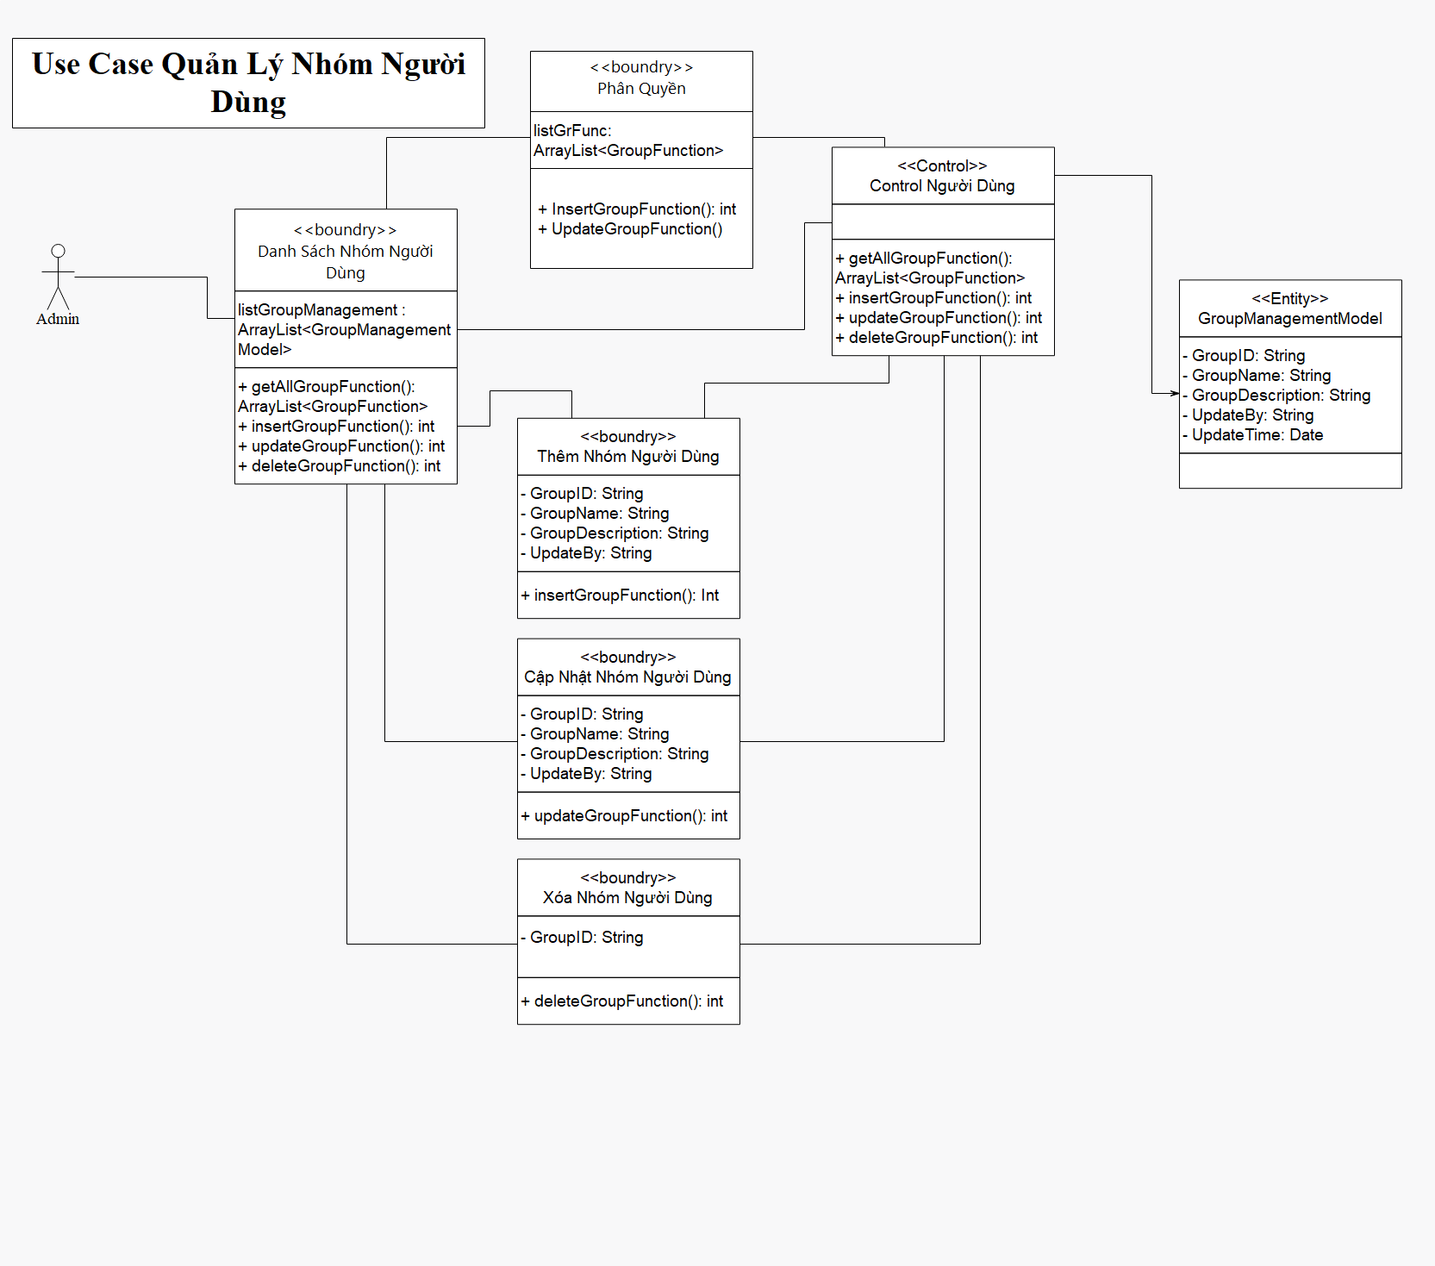*

*Usecase Quản lý khách hàng: 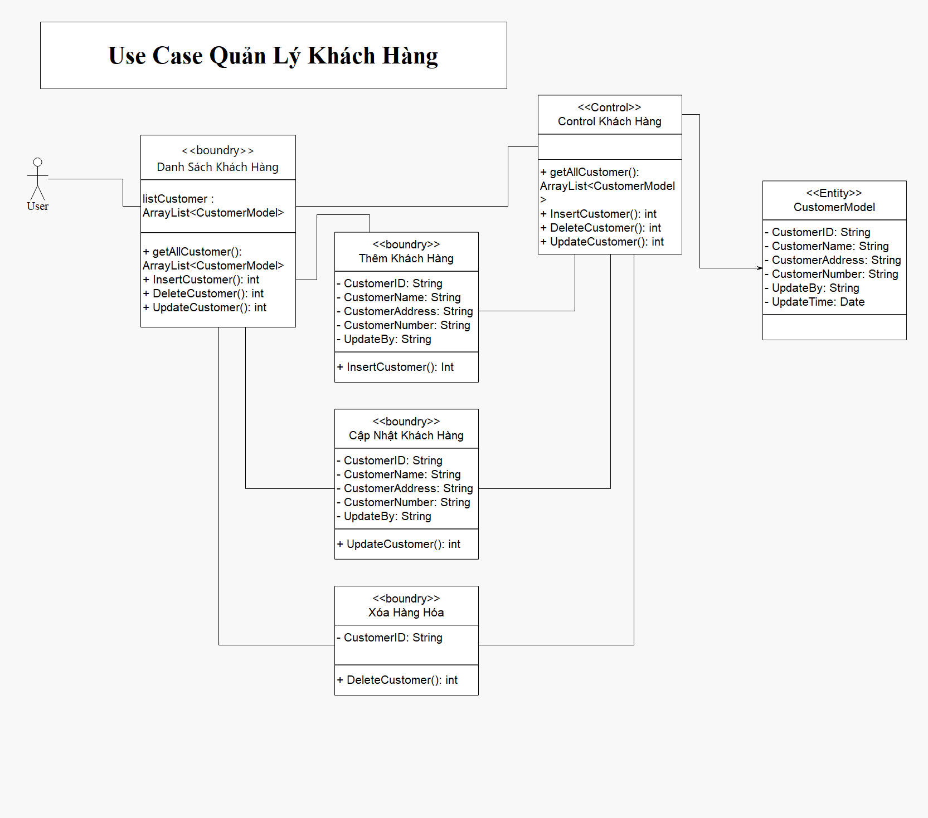*

*Usecase Quản lý hàng hóa: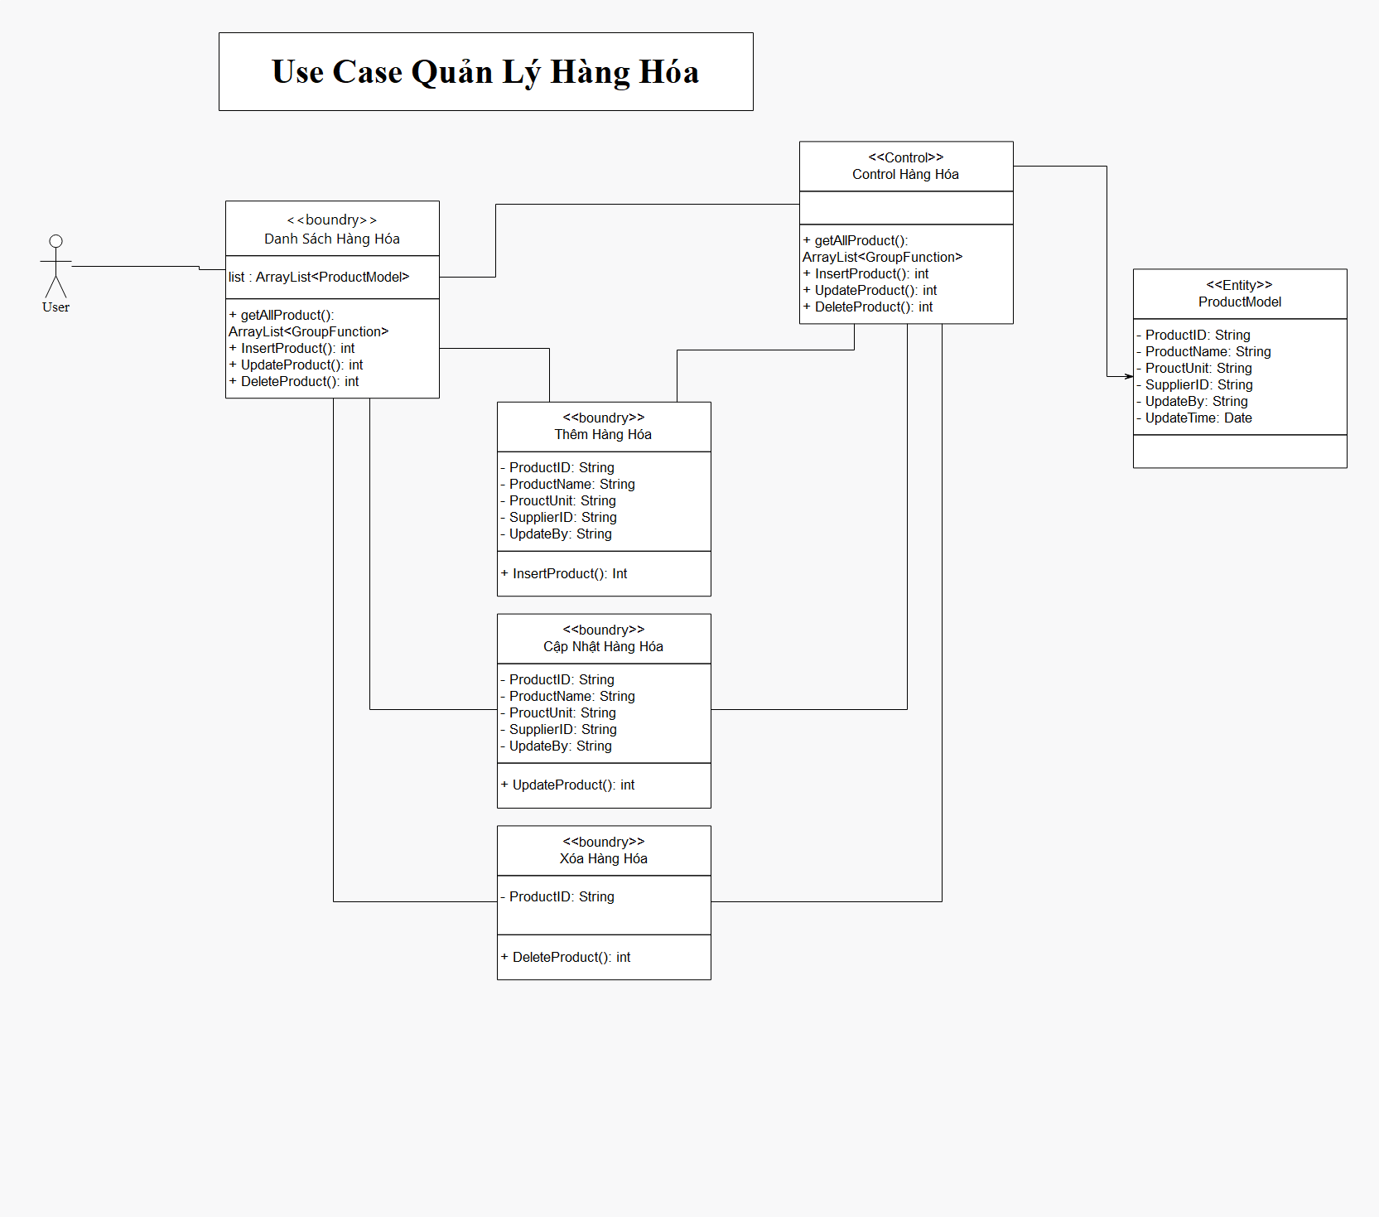*

*Usecase Quản lý nhà cung cấp: 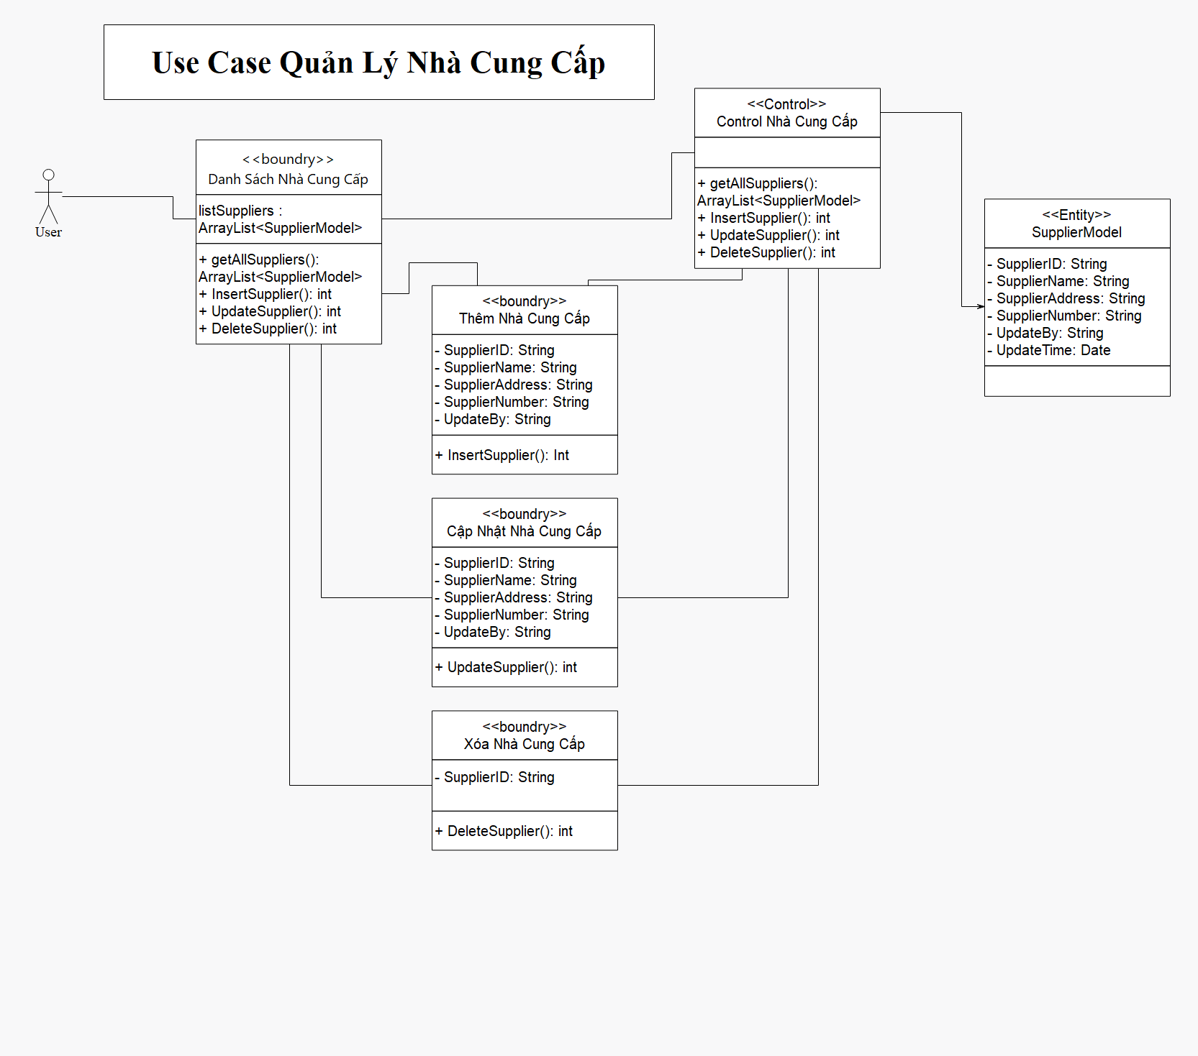*

*Usecase Quản lý người phiếu nhập: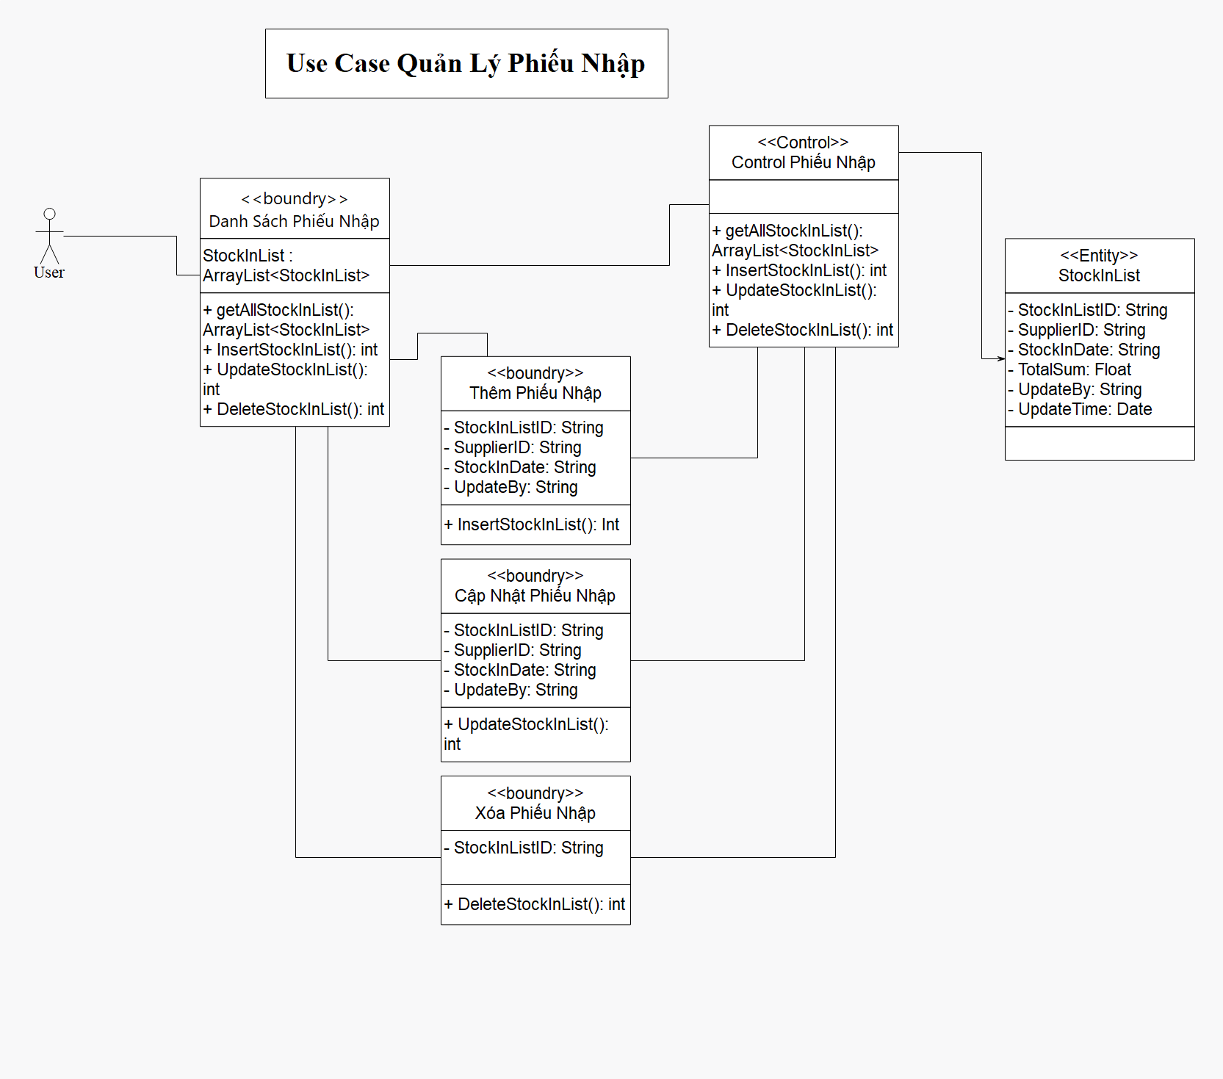*

*Usecase Quản lý chi tiết phiếu nhập: 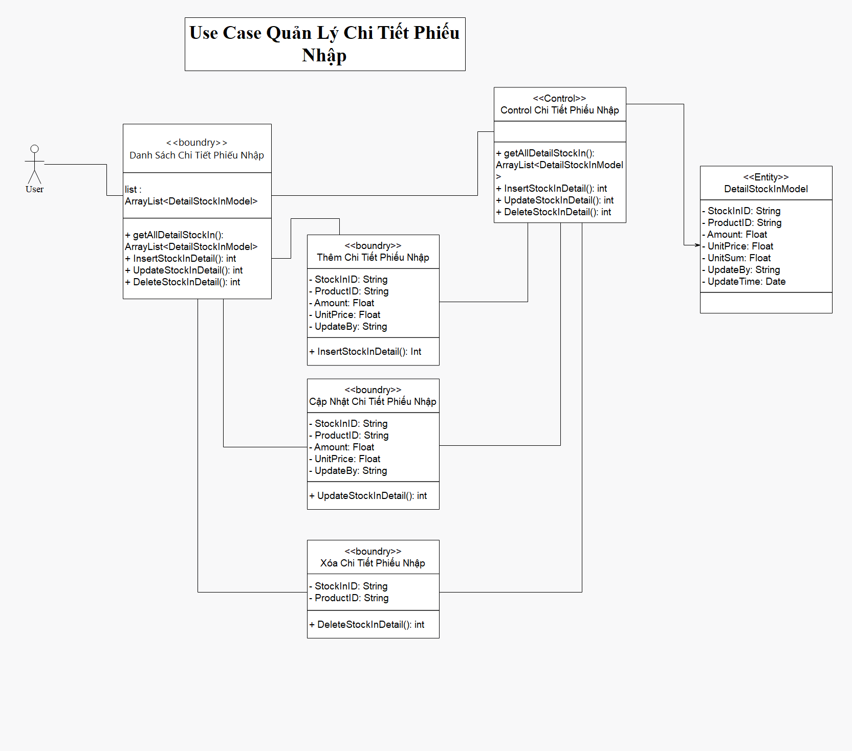*

*Usecase Quản lý phiếu xuất: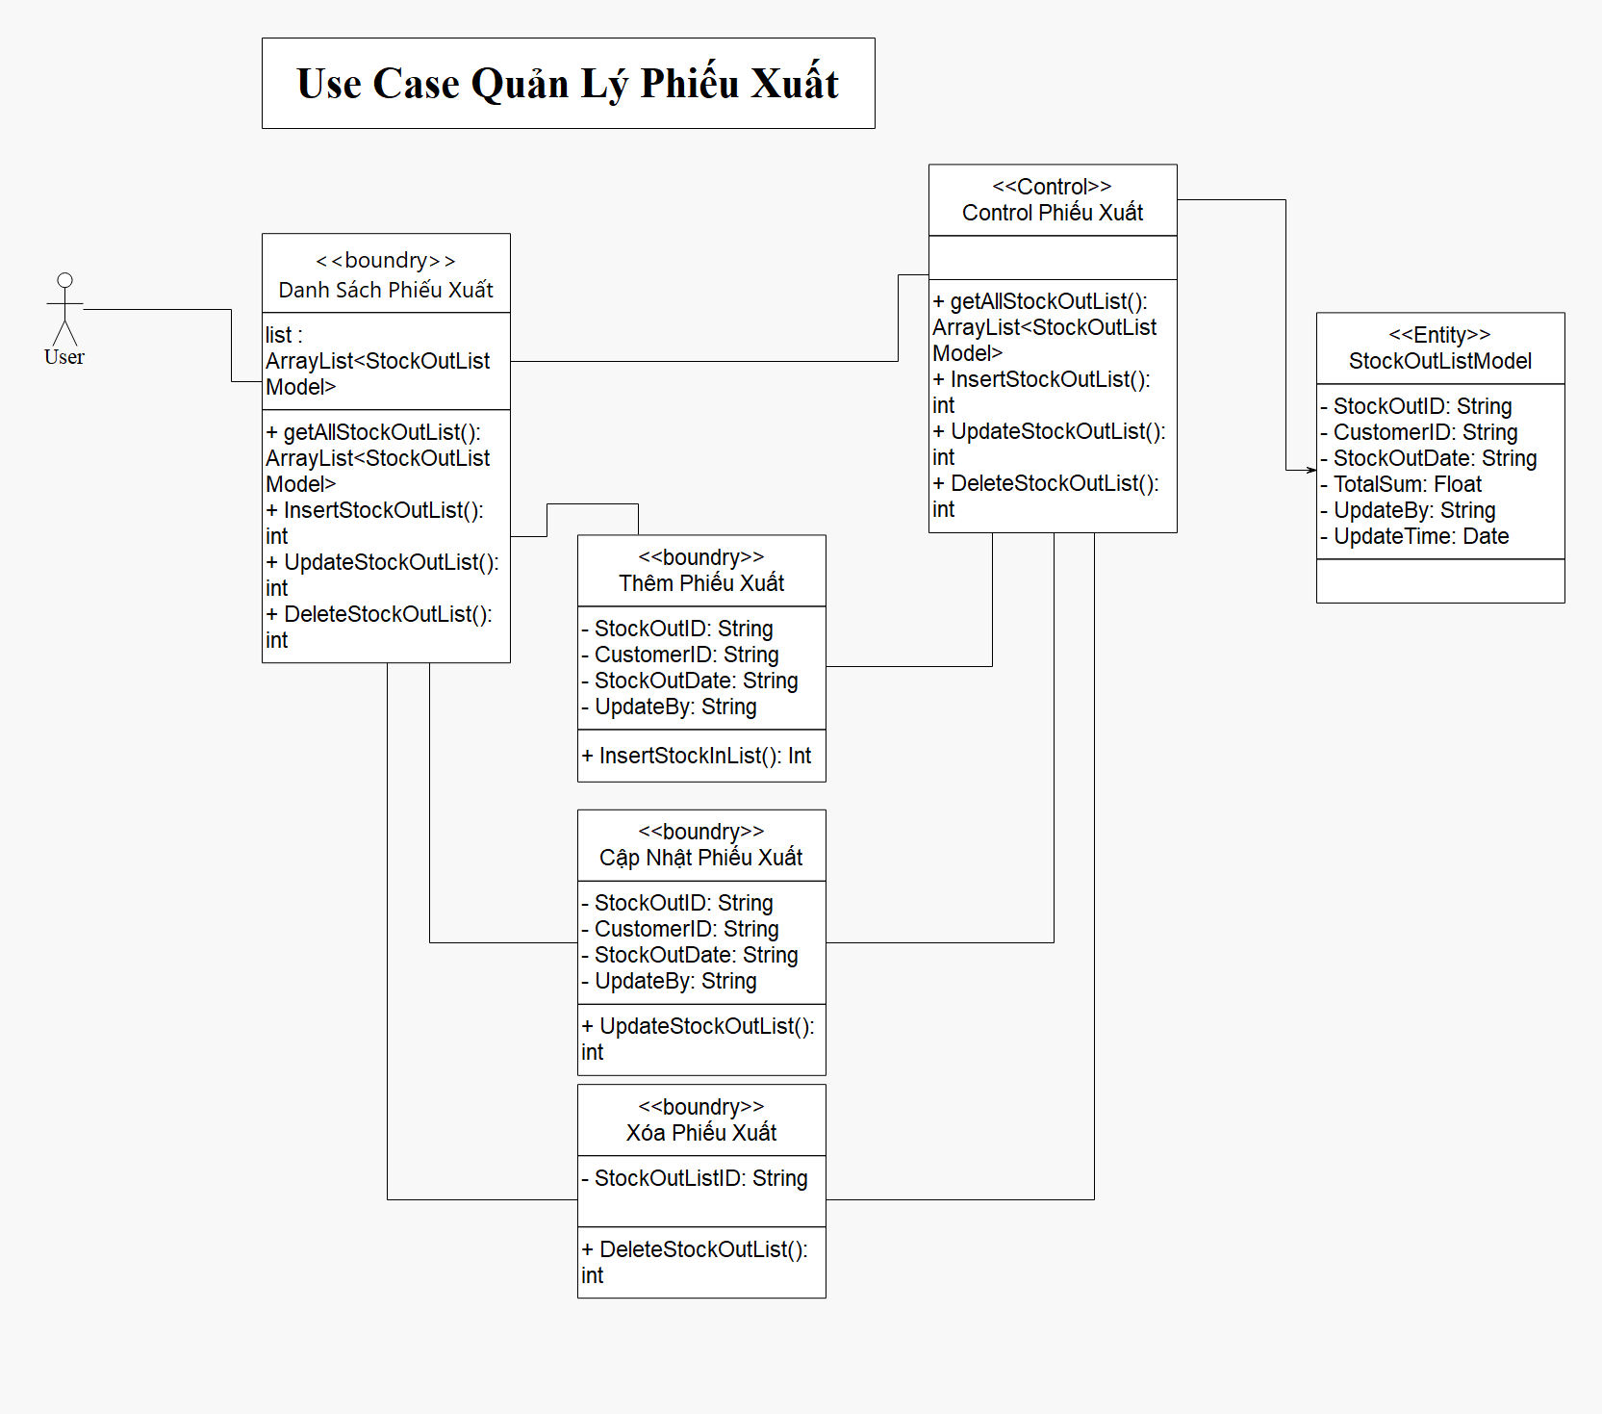*

*Usecase Quản lý chi tiết phiếu xuất: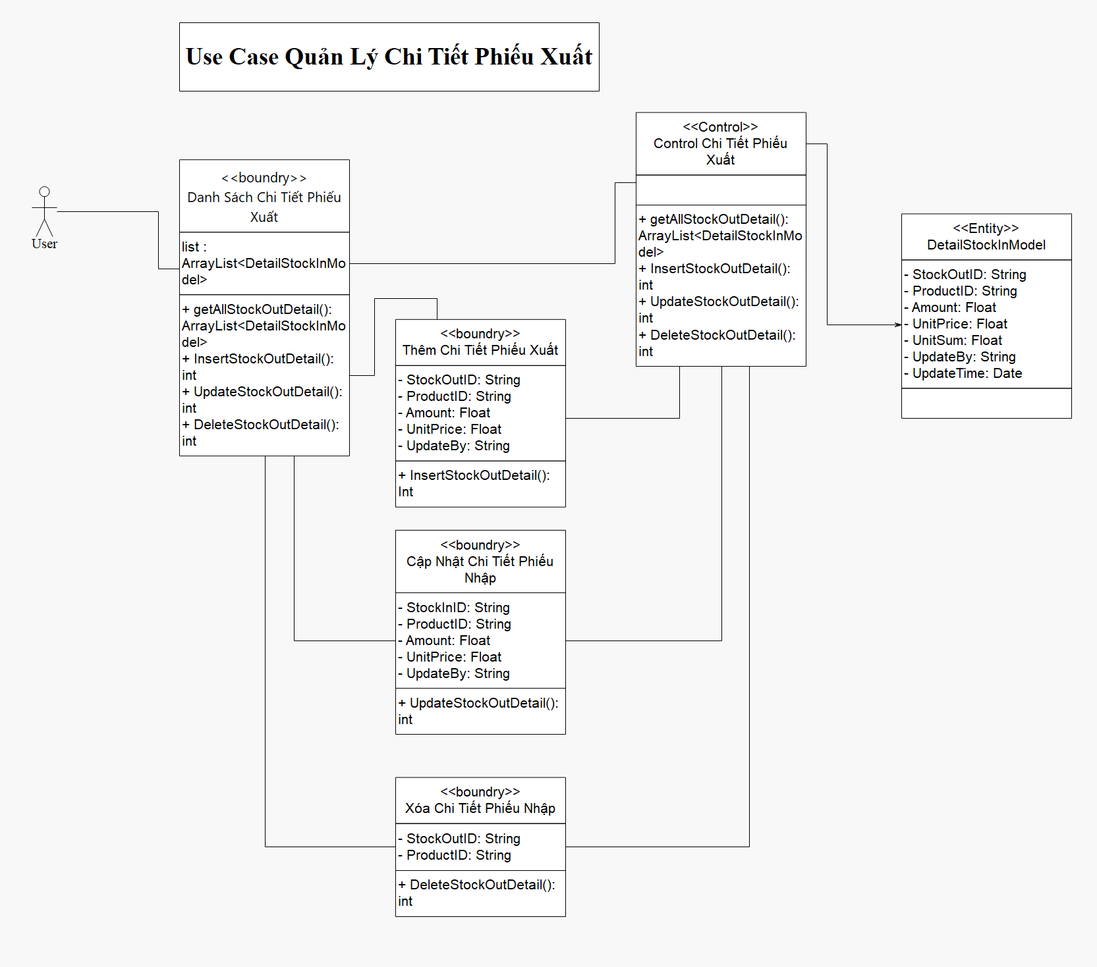*

### Xây dựng biểu đồ thực thể liên kết (CDM,BDM)

* Xác định các đối tượng dữ liệu :   
  + Các đối tượng dữ liệu phân quyền bao gồm: Nhóm người dùng, người dùng, nhóm chức năng phân quyền, chức năng .  
  + Các đối tượng dữ liệu các chức năng nghiệp vụ: Hàng hóa, phiếu nhập, chi tiết phiếu nhập, phiếu xuất, chi tiết phiếu xuất, nhà cung cấp, khách hàng.
* Xác định các đặc tính của đối tượng dữ liệu :
* Các đặc tính phân quyền:
* Nhóm người dùng: ID nhóm, tên nhóm, mô tả nhóm.,thời gian cập nhật, cập nhật bởi người dùng
* Người dùng: tên đăng nhập, mật khẩu, tên người dùng, ID nhóm. thời gian cập nhật, cập nhật bởi người dùng
* Nhóm chức năng phân quyền: ID nhóm, ID chức năng, cho phép hoặc không cho phép.
* Chức năng: ID chức năng, Tên chức năng.
* Các đặc tính chức năng nghiệp vụ:
* Hàng hóa: ID hàng hóa, tên hàng hóa, đơn vị tính, ID nhà cung cấp,thời gian cập nhật, cập nhật bởi người dùng
* Phiếu nhập: ID phiếu nhập, ID nhà cung cấp, ngày nhập, tổng thành tiền, thời gian cập nhật, cập nhật bởi người dùng
* Chi tiết phiếu nhập: ID phiếu nhập, ID hàng hóa, số lượng, đơn giá, tổng tiền mặt hàng, thời gian cập nhật, cập nhật bởi người dùng
* Nhà cung cấp: ID nhà cung cấp, tên nhà cung cấp, địa chỉ nhà cung cấp, số điện thoại nhà cung cấp, thời gian cập nhật, cập nhật bởi người dùng
* Phiếu xuất: ID phiếu xuất, ID khách hàng, ngày xuất, tổng thành tiền.
* Chi tiết phiếu xuất:ID phiếu xuất, ID hàng hóa, số lượng, đơn giá, tổng tiền mặt hàng., thời gian cập nhật, cập nhật bởi người dùng
* Khách Hàng: ID khách hàng, tên khách hàng, địa chỉ khách hàng, số điện thoại khách hàng, thời gian cập nhật, cập nhật bởi người dùng
* Các mối quan hệ giữa các đối tượng dữ liệu :

Các mối quan hệ phân quyền:

* Người dùng sẽ thuộc 1 nhóm người dùng nào đó
* Nhóm người dùng sẽ có nhóm chức năng phân quyền do người quản lý thêm
* Nhóm chức năng phân quyền sẽ có nhiều chức năng phân quyền

Các mối quan hệ chức năng nghiệp vụ cơ bản:

* Chi tiết phiếu nhập sẽ có nhiều sản phẩm đã nhập
* Phiếu nhập sẽ có nhiều chi tiết sản phẩm đã nhập
* Phiếu nhập sẽ có 1 nhà cung cấp những sản phẩm
* Chi tiết phiếu xuất sẽ có nhiều sản phẩm đã xuât hoặc đã bán ra
* Phiếu xuất sẽ có nhiều chi tiết sản phẩm đã bán
* Phiếu nhập sẽ có 1 khách hàng đã mua sản phẩm
* Đây là sơ đồ CDM phân quyền:

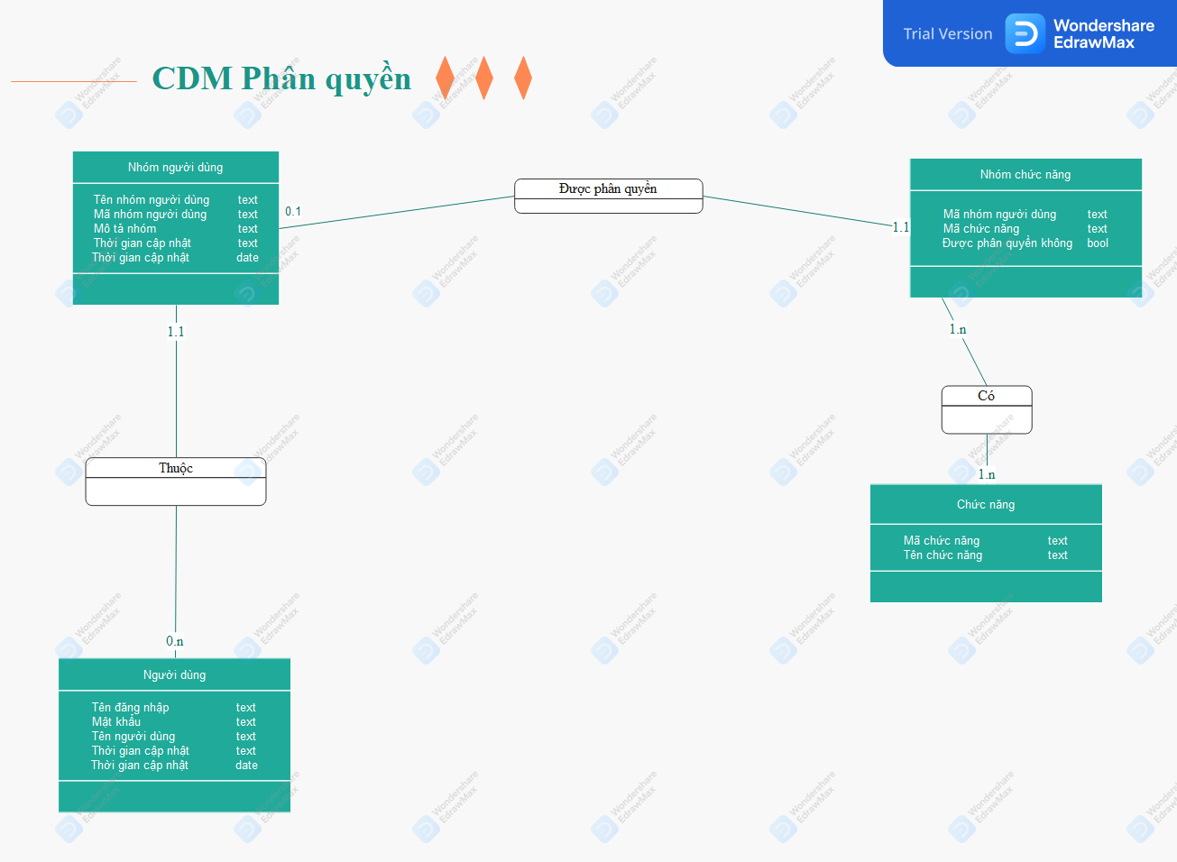

* Đây là sơ đồ CDM nghiệp vụ:

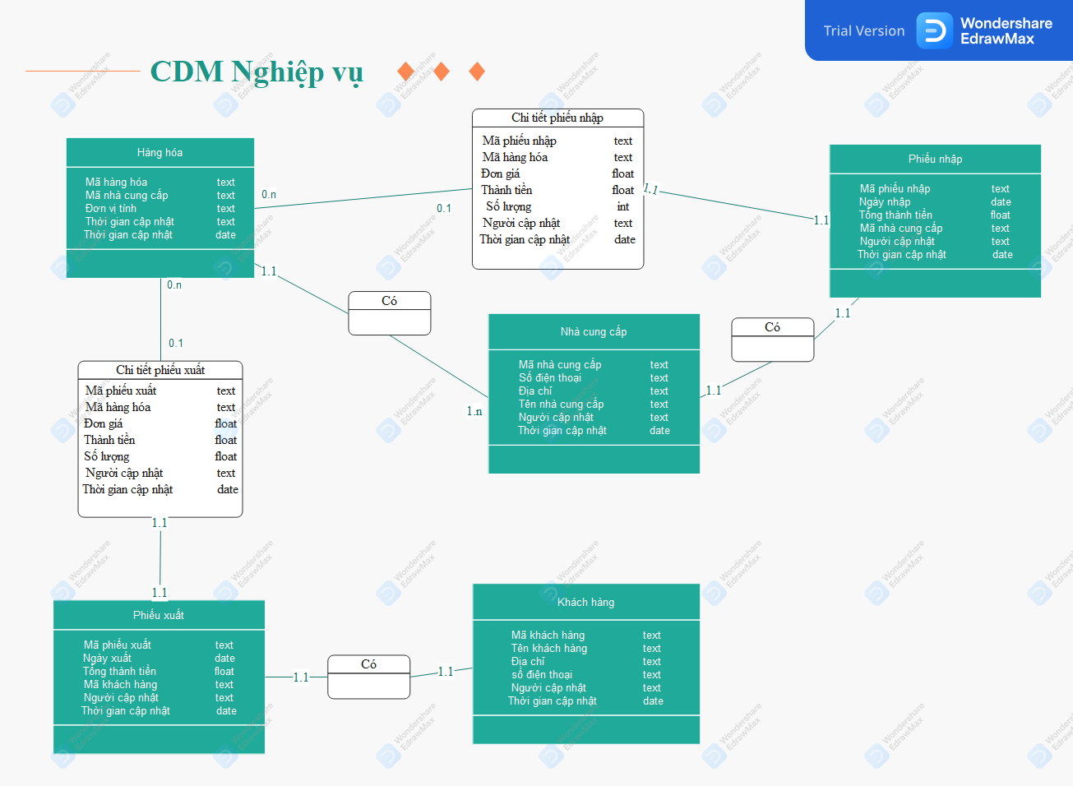

* Đây là sơ đồ PDM phân quyền:

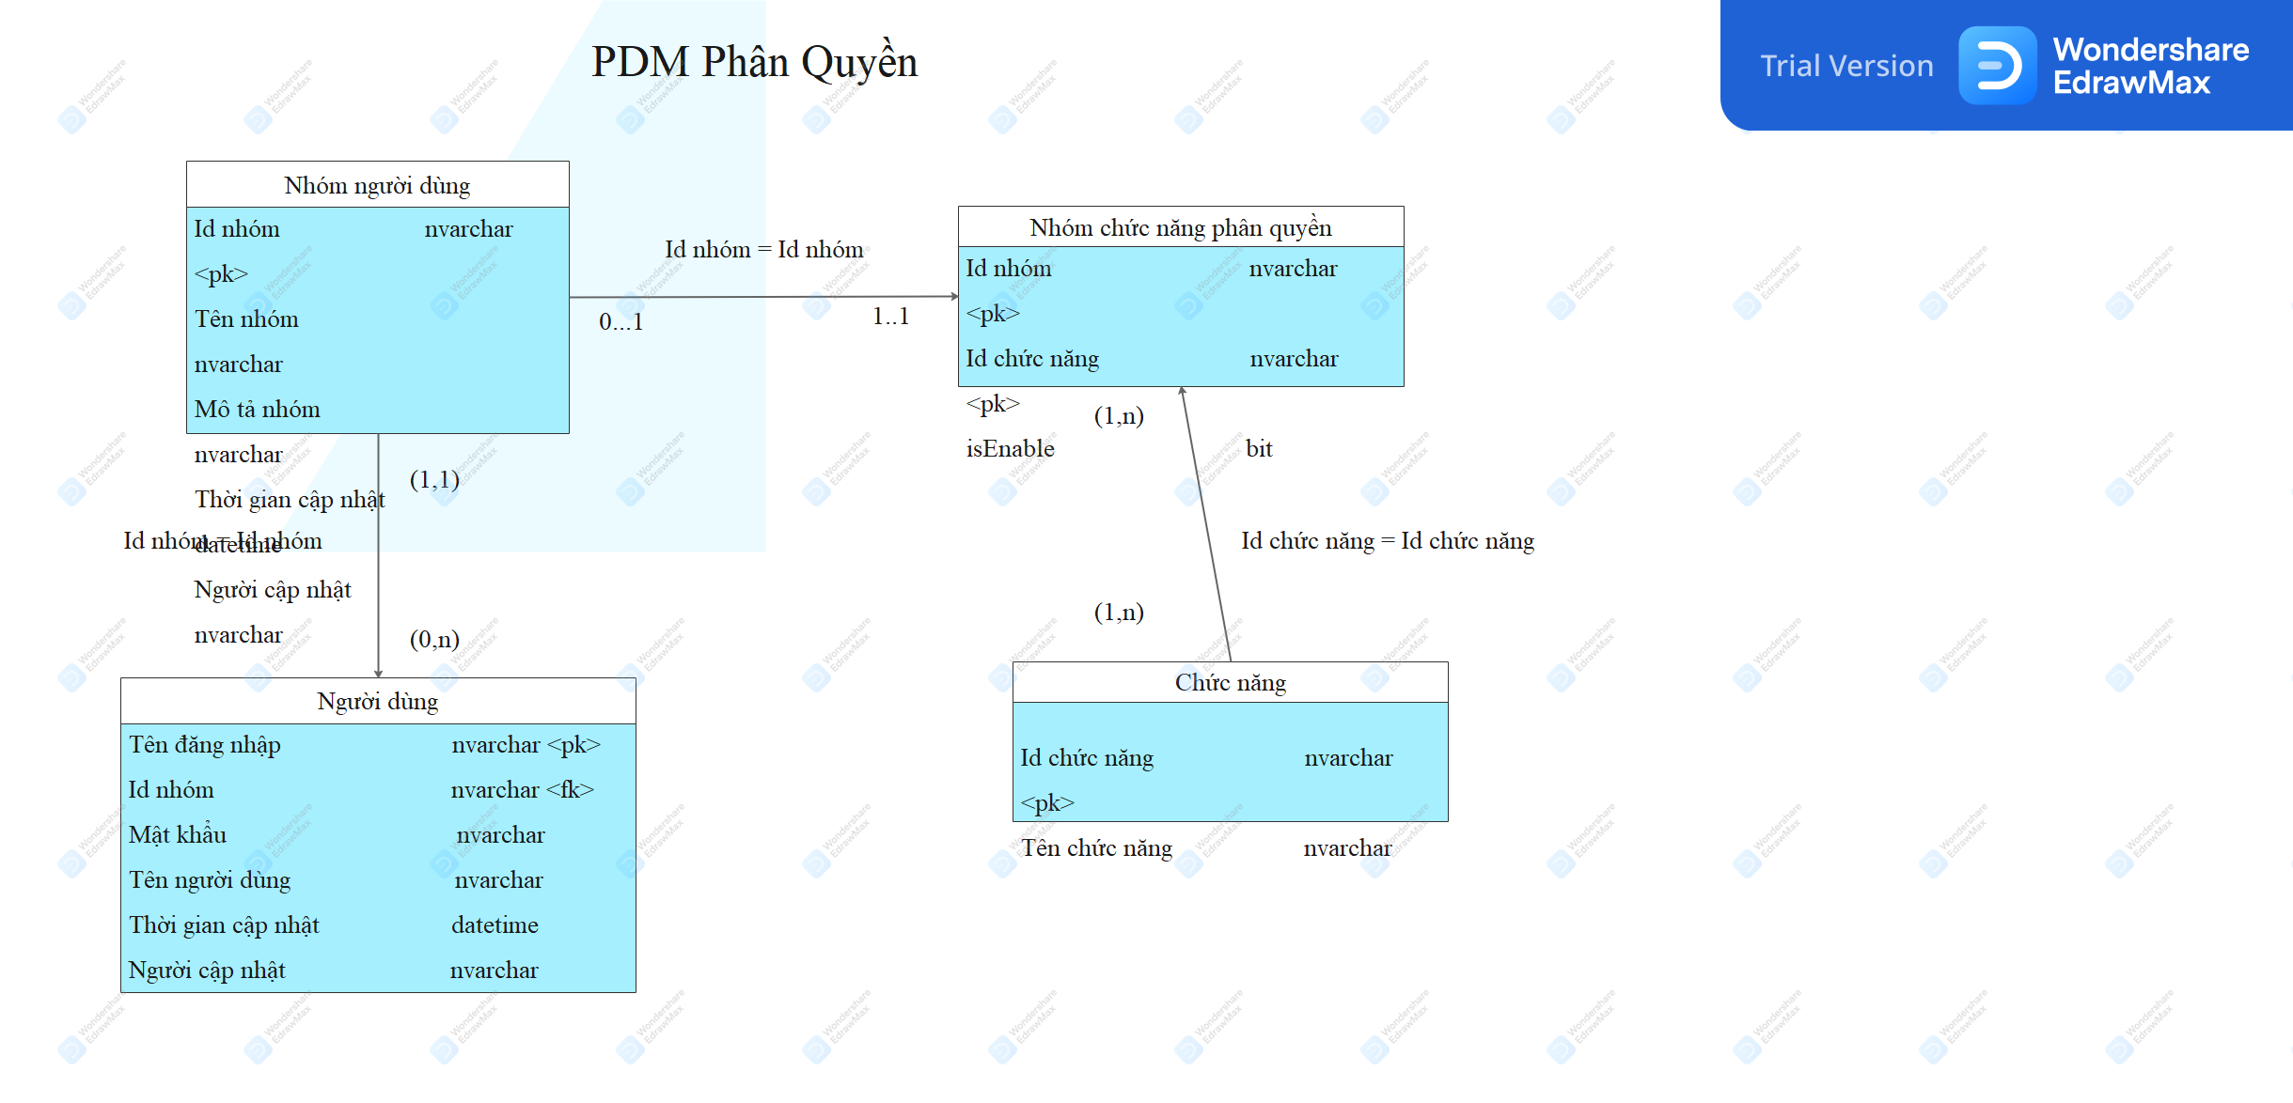

* Đây là sơ đồ PDM nghiệp vụ:

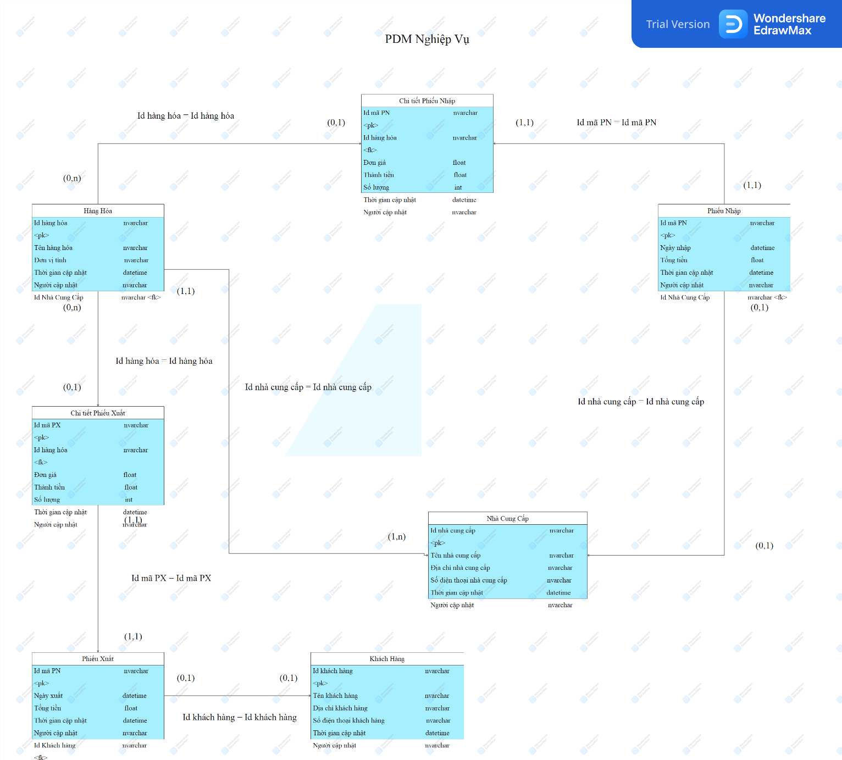

# CHƯƠNG 4. THIẾT KẾ CHƯƠNG TRÌNH

## Thiết kế kiến trúc

Phần mềm phát triển dựa trên kiến trúc 3Tier. Mẫu kiến trúc 3Tier là phương pháp chia nhỏ các thành phần dữ liệu, trình bày và dữ liệu nhập từ người dùng thành những thành phần riêng biệt.

Từ sơ đồ kiến trúc 3Tier chung, nhóm đã xây dựng và phát triển phần mềm dựa trên khung của sơ đồ kiến trúc này. Cụ thể, trong phần mềm là bao gồm gói model và DAO, model định nghĩa và khởi tạo ra các đối tượng cần thiết phù hợp với những dữ liệu trong cơ sở dữ liệu, DAO cung cấp các thao tác trực tiếp tới cơ sở dữ liệu để có thể dễ dàng thêm, xóa, sửa dễ hơn trên cơ sở dữ liệu. Thành phần GUI là các gói:

* GUI
* GUI.ChangePassForm
* GUI.CustomerForm
* GUI.DetailStockIn
* GUI.DetailStockOut, GUI.GroupManagement
* GUI.LoginForm
* GUI.MainForm
* GUI.ProductMaster
* GUI.ServiceProviderForm
* GUI.SettingDB
* GUI.StockInListGUI
* GUI.StockOutDetailGUI
* GUI.StockOutList
* GUI.UserManagement

là các file .java tạo ra các giao diện.

Thành phần DAO là các gói DAO:

* AccountManagementDAO
* CustomerDAO
* DetailStockInDAO
* DetailStockOutDAO
* GroupManagementDAO
* ProductDAO
* StockInListDAO
* StockOutListDAO
* SuppliersDAO

để điều khiển các thao tác từ người dùng.

*Biểu đồ gói UML về sự phụ thuộc của các package như sau :*

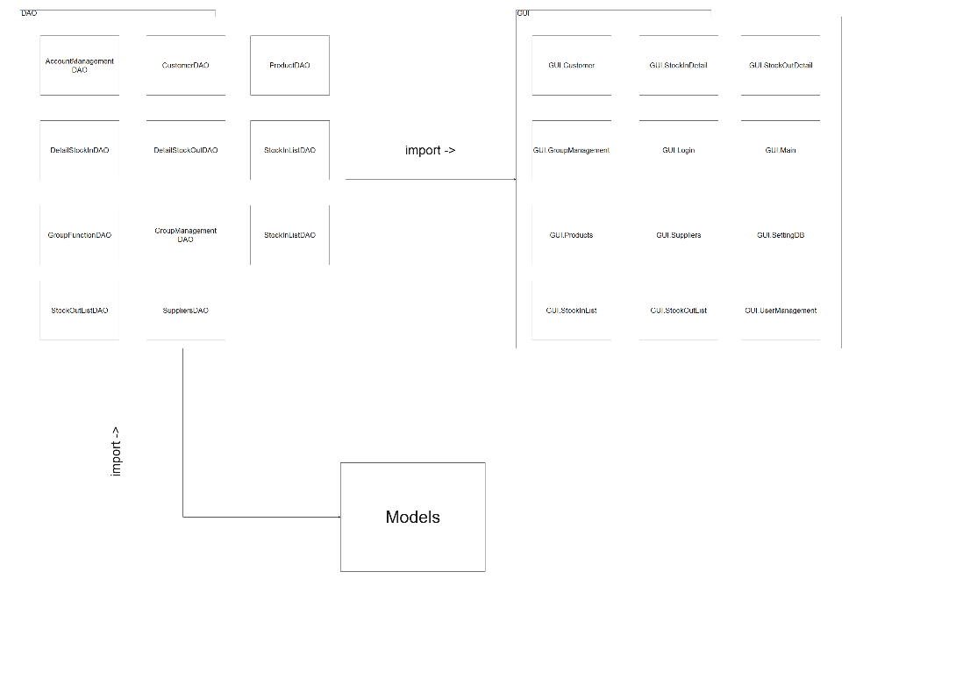

;

*Mục đích và nhiệm vụ của từng package :*

|  |  |
| --- | --- |
| DAO | Điều khiển các thao tác từ người dùng để hiển thị, truy xuất hợp lí các cơ sở dữ  liệu,... |
| GUI | tạo ra các giao diện |
| model | tạo ra các đối tượng và trực tiếp tương tác với các cơ sở dữ liệu |

## Thiết kế cơ sở dữ liệu

Sơ đồ quan hệ giữa các bảng :

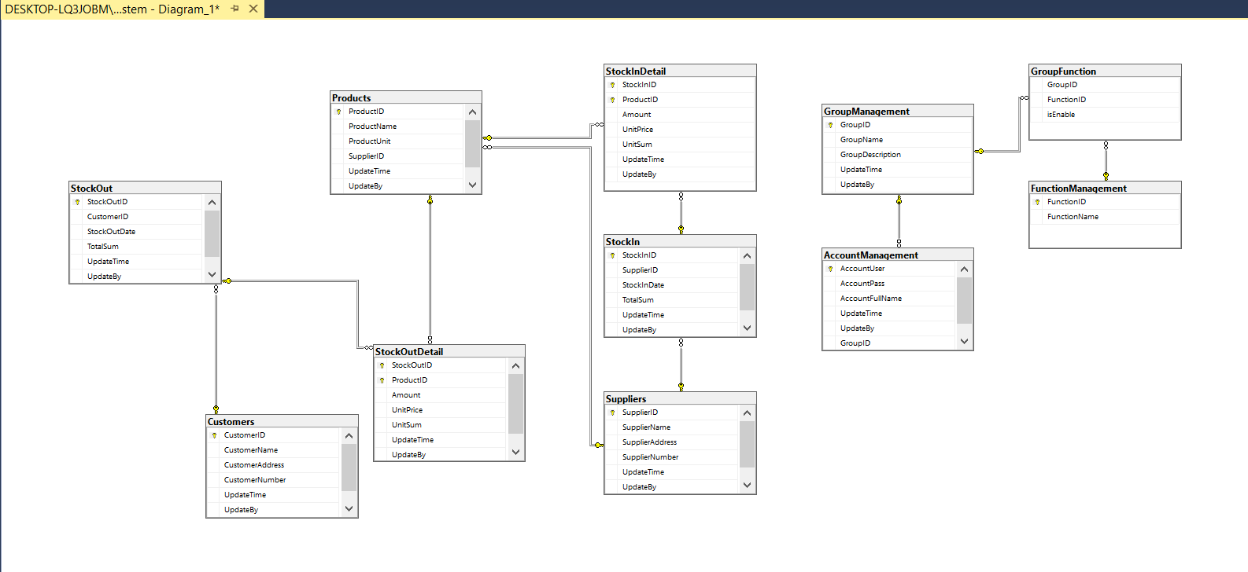

*Đặc tả dữ dữ liệu cho bảng Products:*

|  |  |  |  |  |  |
| --- | --- | --- | --- | --- | --- |
| Tên trường | Kiểu dữ liệu | Kích thước | Ràng buộc toàn vẹn | Khuôn dạng | Ghi chú |
| **ProductID** | Nvarchar(50) |  | Khóa chính | Văn bản |  |
| Productname | Nvarchar(255) |  |  | Văn bản |  |
| ProductUnit | Nvarchar(50) |  |  | Văn bản |  |
| SupplierID | nvarchar(50) |  | Khóa ngoại tham chiếu từ bảng Suppliers | Văn bản |  |
| UpdateTime | datetime |  |  | Ngày tháng năm |  |
| UpdateBy | nvarchar(50) |  |  | Văn bản |  |

*Đặc tả dữ dữ liệu cho bảng Customer:*

|  |  |  |  |  |  |
| --- | --- | --- | --- | --- | --- |
| Tên trường | Kiểu dữ liệu | Kích thước | Rằng buộc toàn vẹn | Khuôn dạng | Ghi chú |
| **CustomerID** | nvarchar(50) |  | Khóa chính | Văn bản |  |
| CustomerName | nvarchar(255) |  |  | Văn bản |  |
| CustomerAddress | nvarchar(255) |  |  | Văn bản |  |
| CustomerNumber | nvarchar(50) |  |  | Văn bản |  |
| UpdateTime | datetime |  |  | Ngày tháng năm |  |
| UpdateBy | nvarchar(50) |  |  | Văn bản |  |

*Đặc tả dữ dữ liệu cho bảng Suppliers:*

|  |  |  |  |  |  |
| --- | --- | --- | --- | --- | --- |
| Tên trường | Kiểu dữ liệu | Kích thước | Rằng buộc toàn vẹn | Khuôn dạng | Ghi chú |
| **SupplierID** | nvarchar(50) |  | Khóa chính | Văn bản |  |
| SupplierName | nvarchar(255) |  |  | Văn bản |  |
| SupplierAddress | nvarchar(255) |  |  | Văn bản |  |
| SupplierNumber | nvarchar(50) |  |  | Văn bản |  |
| UpdateTime | datetime |  |  | Ngày tháng năm |  |
| UpdateBy | nvarchar(50) |  |  | Văn bản |  |

*Đặc tả dữ dữ liệu cho bảng StockIn (Danh sách phiếu nhập):*

|  |  |  |  |  |  |
| --- | --- | --- | --- | --- | --- |
| Tên trường | Kiểu dữ liệu | Kích thước | Rằng buộc toàn vẹn | Khuôn dạng | Ghi chú |
| **StockInID** | nvarchar(50) |  | Khóa chính | Văn bản |  |
| SupplierID | nvarchar(50) |  | Khóa ngoại tham chiếu từ bảng Suppliers | Văn bản |  |
| StockInDate | datetime |  |  | Thời gian |  |
| TotalSum | float |  |  | Số thực |  |
| UpdateTime | datetime |  |  | Ngày tháng năm |  |
| UpdateBy | nvarchar(50) |  |  | Văn bản |  |

*Đặc tả dữ dữ liệu cho bảng StockInDetail (Chi tiết phiếu nhập):*

|  |  |  |  |  |  |
| --- | --- | --- | --- | --- | --- |
| Tên trường | Kiểu dữ liệu | Kích thước | Rằng buộc toàn vẹn | Khuôn dạng | Ghi chú |
| **StockInID** | nvarchar(50) |  | -Khóa chính  -Khóa tham chiếu từ bảng StockIn | Văn bản |  |
| ProductID | int |  | -Khóa chính  -Khóa tham chiếu từ bảng Products | Văn bản |  |
| Amount | float |  |  | Số Thực |  |
| UnitPrice | float |  |  | Số Thực |  |
| UnitSum | float |  |  | Số Thực |  |
| UpdateTime | datetime |  |  | Ngày tháng năm |  |
| UpdateBy | nvarchar(50) |  |  | Văn bản |  |

*Đặc tả dữ dữ liệu cho bảng StockOut (Danh sách phiếu xuất):*

|  |  |  |  |  |  |
| --- | --- | --- | --- | --- | --- |
| Tên trường | Kiểu dữ liệu | Kích thước | Rằng buộc toàn vẹn | Khuôn dạng | Ghi chú |
| **StockOutID** | nvarchar(50) |  | Khóa chính | Văn bản |  |
| CustomerID | nvarchar(50) |  | Khóa ngoại tham chiếu từ bảng Customer | Văn bản |  |
| StockOutDate | datetime |  |  | Thời gian |  |
| TotalSum | float |  |  | Số thực |  |
| UpdateTime | datetime |  |  | Ngày tháng năm |  |
| UpdateBy | nvarchar(50) |  |  | Văn bản |  |

*Đặc tả dữ dữ liệu cho bảng StockOutDetail (Chi tiết phiếu xuất):*

|  |  |  |  |  |  |
| --- | --- | --- | --- | --- | --- |
| Tên trường | Kiểu dữ liệu | Kích thước | Rằng buộc toàn vẹn | Khuôn dạng | Ghi chú |
| **StockOutID** | nvarchar(50) |  | -Khóa chính  -Khóa tham chiếu từ bảng StockOut | Văn bản |  |
| ProductID | int |  | -Khóa chính  -Khóa tham chiếu từ bảng Products | Văn bản |  |
| Amount | float |  |  | Số Thực |  |
| UnitPrice | float |  |  | Số Thực |  |
| UnitSum | float |  |  | Số Thực |  |
| UpdateTime | datetime |  |  | Ngày tháng năm |  |
| UpdateBy | nvarchar(50) |  |  | Văn bản |  |

*Đặc tả dữ dữ liệu cho bảng AccountManagement*

|  |  |  |  |  |  |
| --- | --- | --- | --- | --- | --- |
| Tên trường | Kiểu dữ liệu | Kích thước | Rằng buộc toàn vẹn | Khuôn dạng | Ghi chú |
| **AccountUser** | nvarchar(50) |  | Khóa chính | Văn bản |  |
| AccountPass | nvarchar(50) |  |  | Văn bản |  |
| StockInDate | datetime |  |  | Thời gian |  |
| AccountFullName | float |  |  | Số thực |  |
| UpdateTime | datetime |  |  | Ngày tháng năm |  |
| UpdateBy | nvarchar(50) |  |  | Văn bản |  |
| GroupID | nvarchar(50) |  | Khóa tham chiếu từ bảng GroupManagement | Văn bản |  |

*Đặc tả dữ dữ liệu cho bảng* GroupManagement

|  |  |  |  |  |  |
| --- | --- | --- | --- | --- | --- |
| Tên trường | Kiểu dữ liệu | Kích thước | Rằng buộc toàn vẹn | Khuôn dạng | Ghi chú |
| **GroupID** | nvarchar(50) |  | Khóa chính | Văn bản |  |
| GroupName | nvarchar(255) |  |  | Văn bản |  |
| Group  Description | nvarchar(255) |  |  | Văn bản |  |
| UpdateTime | datetime |  |  | Ngày tháng năm |  |
| UpdateBy | nvarchar(50) |  |  | Văn bản |  |

*Đặc tả dữ dữ liệu cho bảng* FunctionManagement

|  |  |  |  |  |  |
| --- | --- | --- | --- | --- | --- |
| Tên trường | Kiểu dữ liệu | Kích thước | Rằng buộc toàn vẹn | Khuôn dạng | Ghi chú |
| **FunctionID** | nvarchar(50) |  | Khóa chính | Văn bản |  |
| FunctionName | nvarchar(255) |  |  | Văn bản |  |

*Đặc tả dữ dữ liệu cho bảng* GroupFunction

|  |  |  |  |  |  |
| --- | --- | --- | --- | --- | --- |
| Tên trường | Kiểu dữ liệu | Kích thước | Rằng buộc toàn vẹn | Khuôn dạng | Ghi chú |
| **GroupID** | nvarchar(50) |  | Khóa tham chiếu từ bảng GroupManagement | Văn bản |  |
| FunctionID | nvarchar(255) |  | Khóa tham chiều từ bảng FunctionManagement | Văn bản |  |
| isEnable | bit |  |  |  |  |

## Thiết kế chi tiết các gói

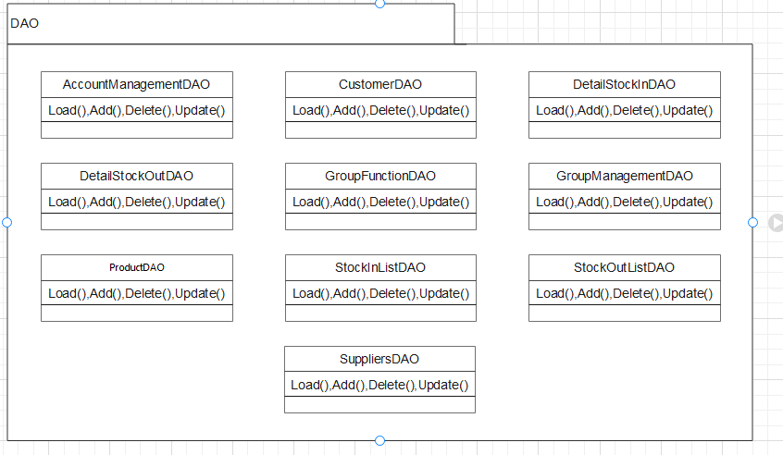*Biểu đồ package cho gói DAO:*

*Biểu đồ package cho gói model :*

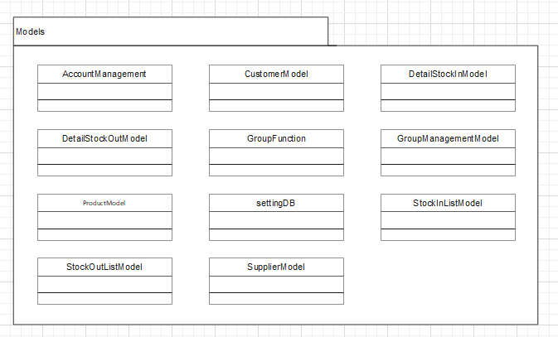

## Thiết kế chi tiết lớp

|  |  |
| --- | --- |
| **Class AccountManagement** | |
| Các thông tin về AccountManagement: **private** String AccountUser;  **private** String AccountPass;  **private** String AccountFullName;  **private** String UpdateBy;  **private** Date UpdateTime;  **private** String GroupID; | Class AccountManagementDAO |

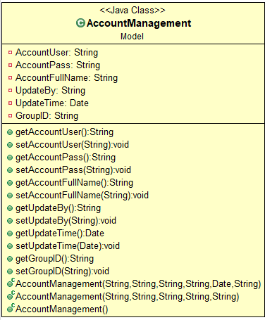

|  |  |
| --- | --- |
| **Class CustomerModel** | |
| Các thông tin về Customer:  **private** String CustomerID;  **private** String CustomerName;  **private** String CustomerAddress;  **private** String CustomerNumber;  **private** String UpdateBy;  **private** Date UpdateTime; | Class CustomerDAO |

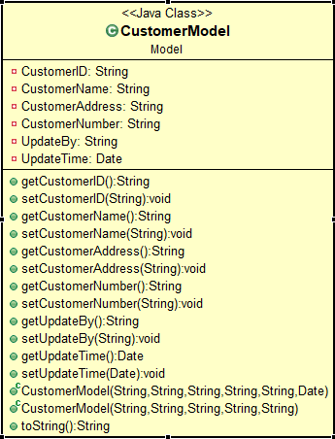

|  |  |
| --- | --- |
| **Class DetailStockInModel** | |
| Các thông tin về DetailStockIn:  **private** String StockInID;  **private** String ProductID;  **private** **float** Amount;  **private** **float** UnitPrice;  **private** **float** UnitSum;  **private** Date UpdateTime;  **private** String UpdateBy; | Class DetailStockInDAO |

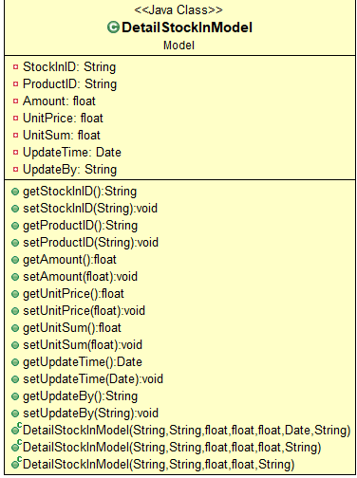

|  |  |
| --- | --- |
| **Class DetailStockOutModel** | |
| Các thông tin về DetailStockOut: **private** String StockOutID;  **private** String ProductID;  **private** **float** Amount;  **private** **float** UnitPrice;  **private** **float** UnitSum;  **private** Date UpdateTime;  **private** String UpdateBy; | Class DetailStockOutDAO |

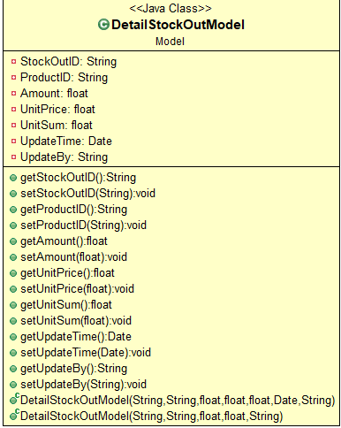

|  |  |
| --- | --- |
| **Class GroupFunction** | |
| Các thông tin về GroupFunction: **private** String GroupID;  **private** String FunctionID;  **private** Boolean isEnable; | Class GroupFunctionDAO |

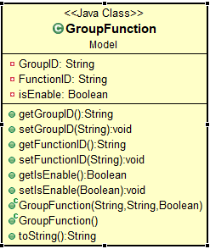

|  |  |
| --- | --- |
| **Class GroupManagementModel** | |
| Các thông tin về GroupManagementModel: **private** String GroupID;  **private** String GroupName;  **private** Boolean GroupDesc;  **private** String UpdateBy;  **private** Date UpdateTime; | Class GroupManagementDAO |

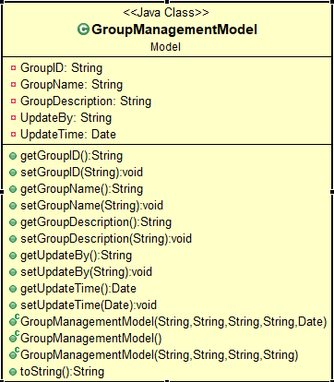

|  |  |
| --- | --- |
| **Class ProductModel** | |
| Các thông tin về ProductModel: **private** String ProductID;  **private** String ProductName;  **private** String ProuctUnit;  **private** String SupplierID;  **private** String UpdateBy ;  **private** Date UpdateTime; | Class ProductDAO |

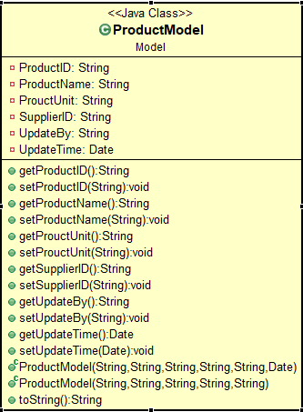

|  |  |
| --- | --- |
| **Class settingDB** | |
| Các thông tin về settingDB: **private** String IPConnect;  **private** String port;  **private** String db;  **private** String User;  **private** String Pass; | Class Utils |

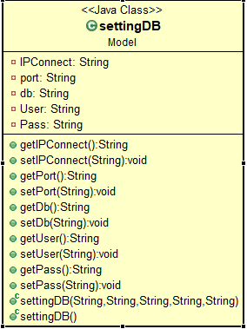

|  |  |
| --- | --- |
| **Class StockInList** | |
| Các thông tin về StockInList: **private** String StockInListID;  **private** String SupplierID;  **private** String StockInDate;  **private** **float** TotalSum;  **private** String UpdateBy;  **private** Date UpdateTime; | Class StockInListDAO |

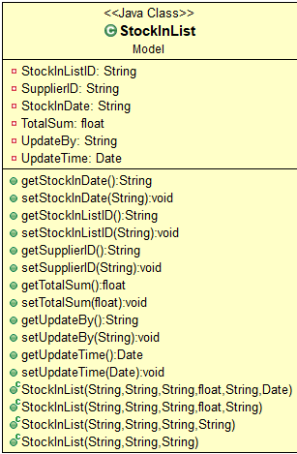

|  |  |
| --- | --- |
| **Class StockOutList** | |
| Các thông tin về StockOutList: **private** String StockOutID;  **private** String CustomerID;  **private** String StockOutDate;  **private** **float** TotalSum;  **private** String UpdateBy;  **private** Date UpdateTime; | Class StockOutListDAO |

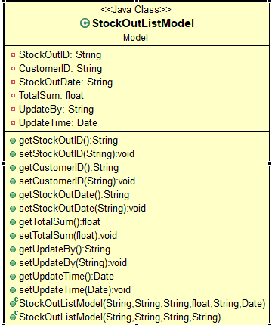

|  |  |
| --- | --- |
| **Class SupplierModel** | |
| Các thông tin về SupplierModel: **private** String SupplierID;  **private** String SupplierName;  **private** String SupplierAddress;  **private** String SupplierNumber;  **private** String UpdateBy;  **private** Date UpdateTime; | Class SupplierDAO |

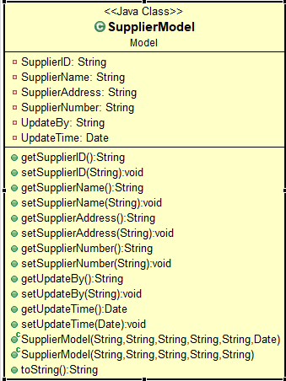

## Sơ đồ lớp chi tiết

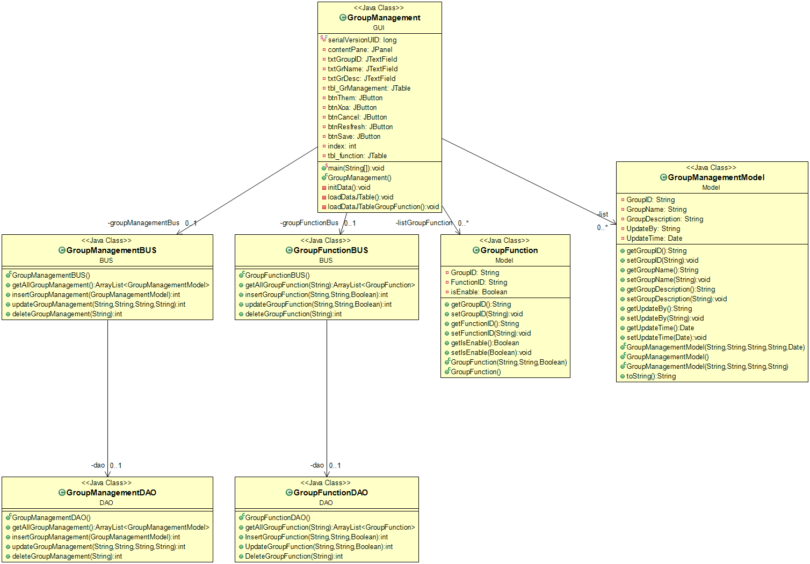*Lớp liên quan đến chức năng phân quyền người dùng:*

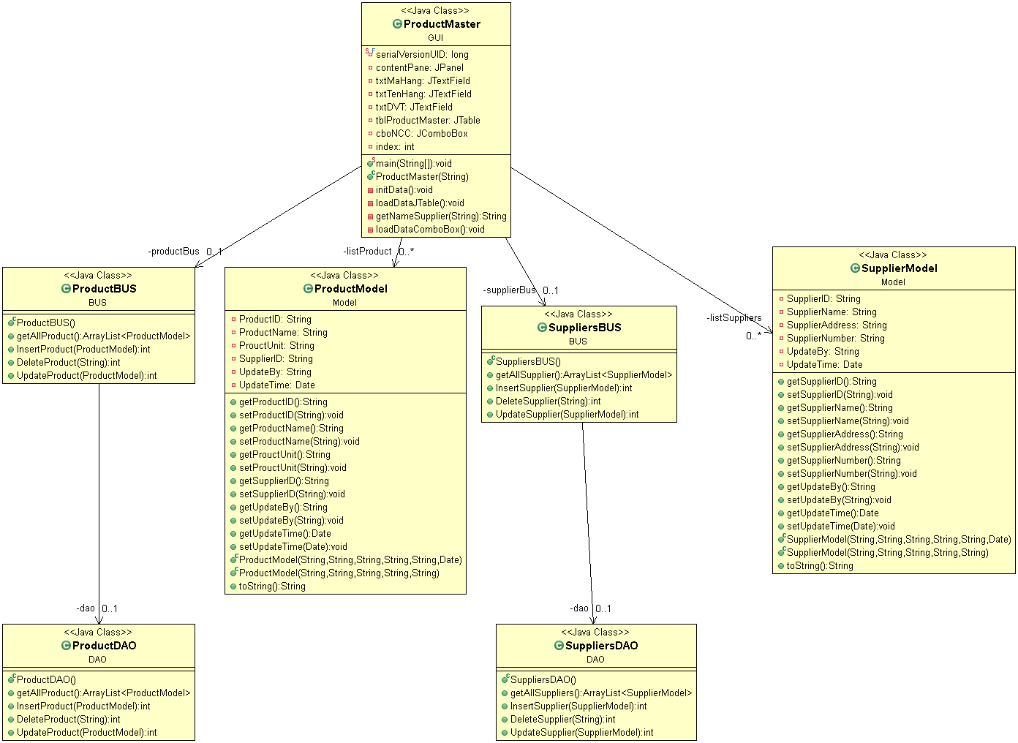*Lớp liên quan đến chức năng hàng hóa:*

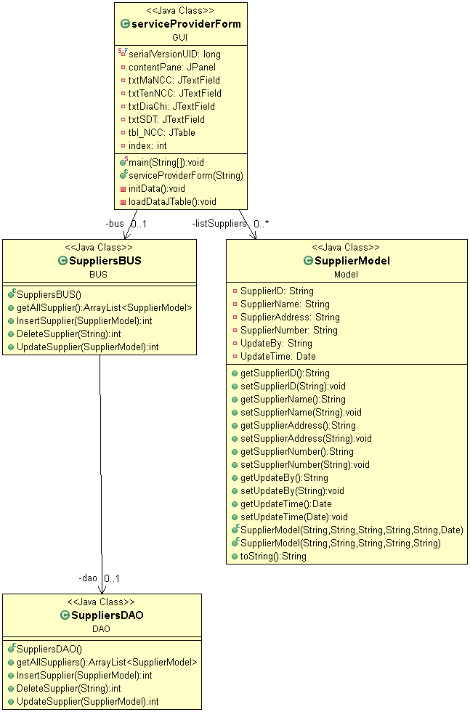*Lớp liên quan đến chức năng Nhà cung Cấp:*

*Lớp liên quan đến chức năng cấu hình database:*

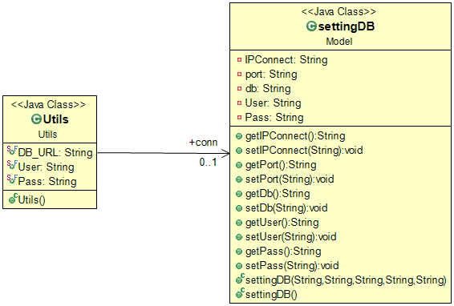

*Lớp liên quan đến chức năng tạo tài khoản và chọn nhóm người dùng để phân quyền:*

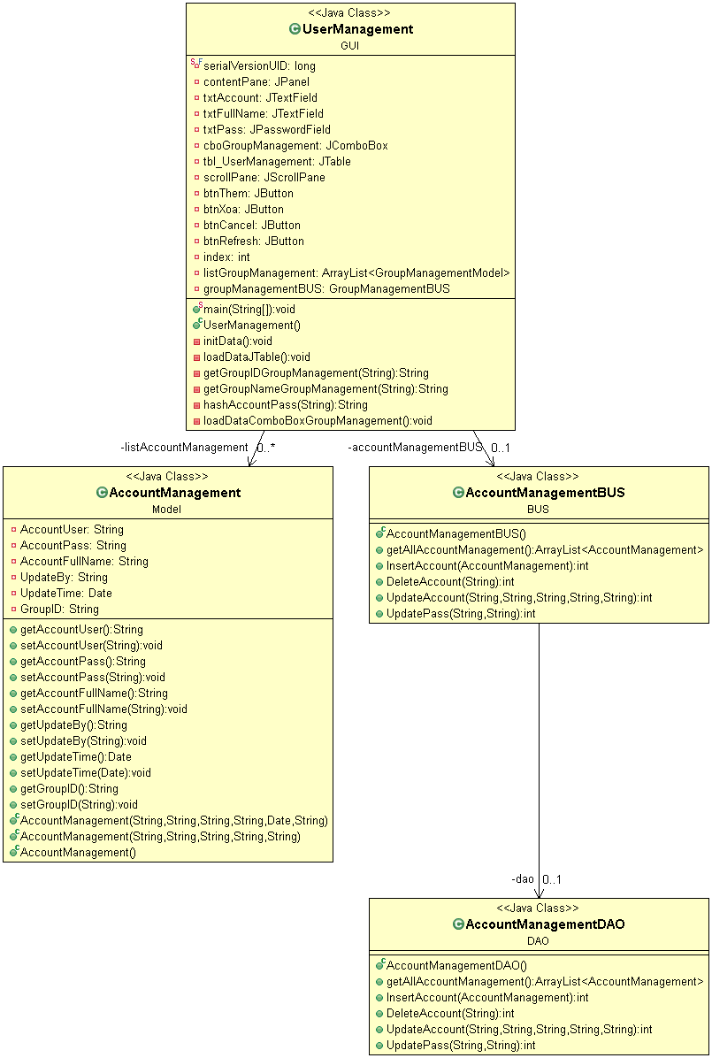

*Lớp liên quan đến chức năng Khách hàng:*

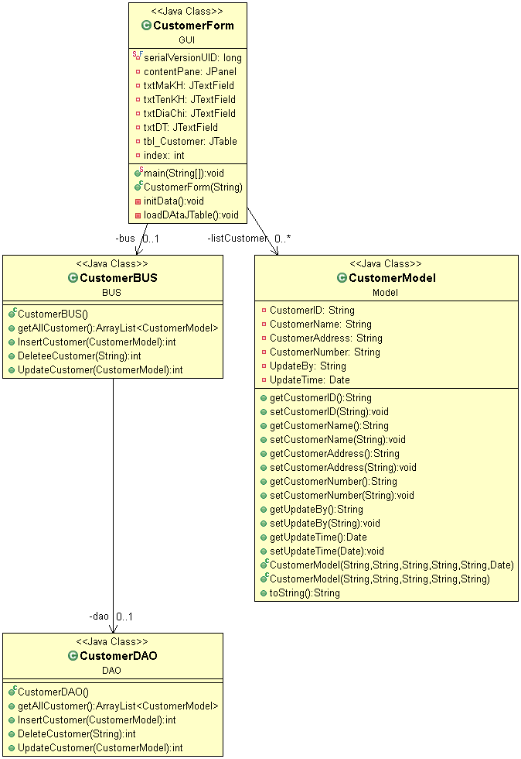

*Lớp liên quan đến chức năng Danh Sách Phiếu Nhập:*

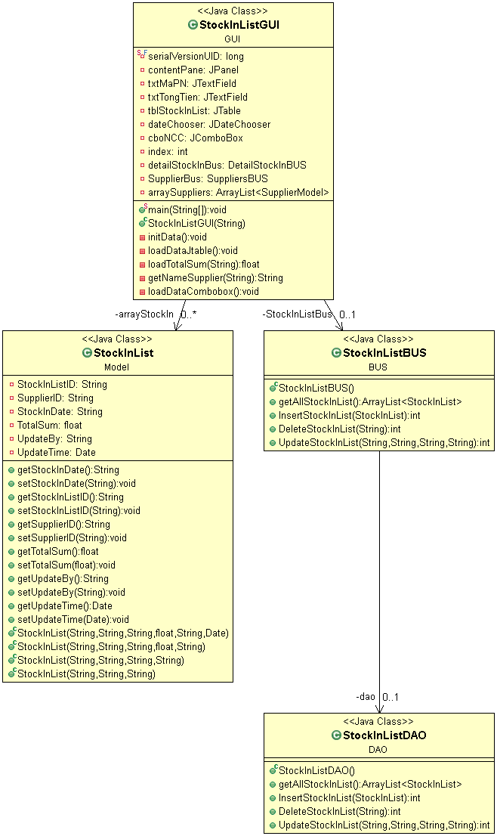

*Lớp liên quan đến chức năng Chi Tiết Phiếu Nhập:*

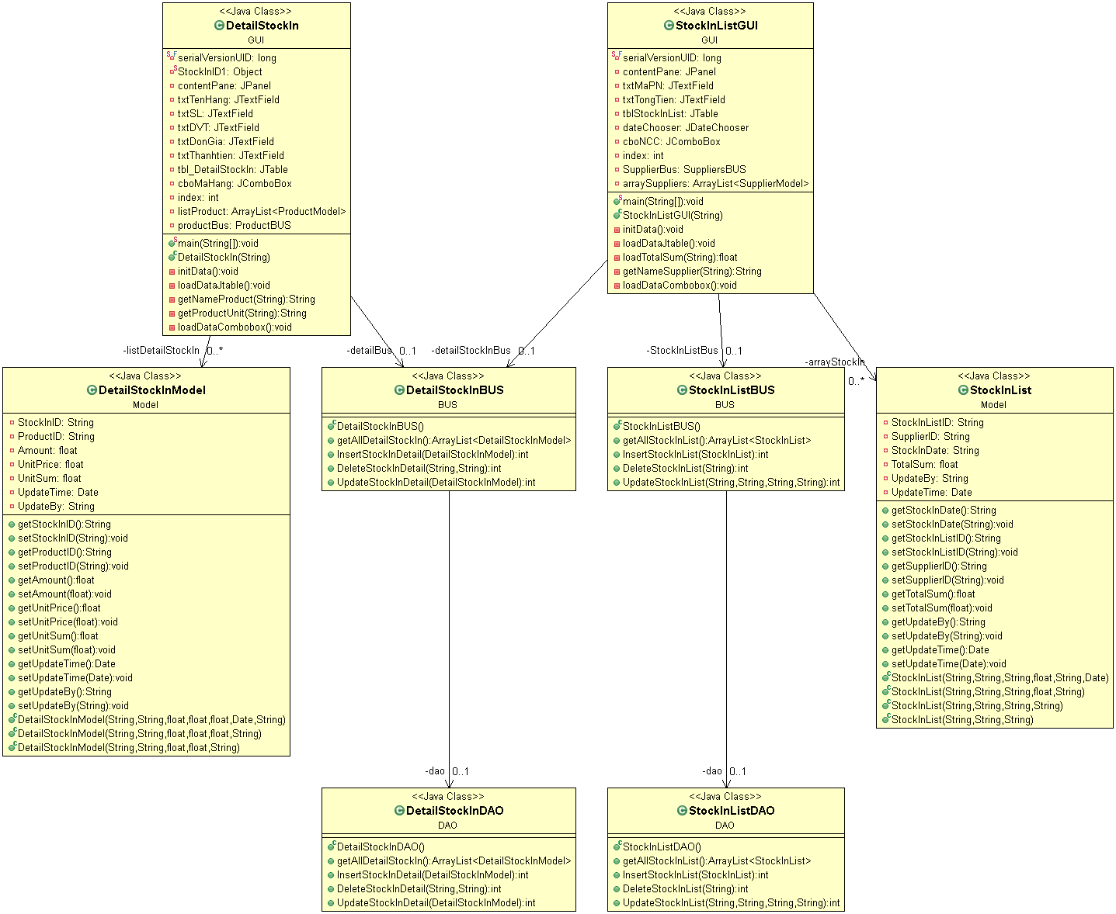

*Lớp liên quan đến chức năng Danh Sách Phiếu Xuất:*

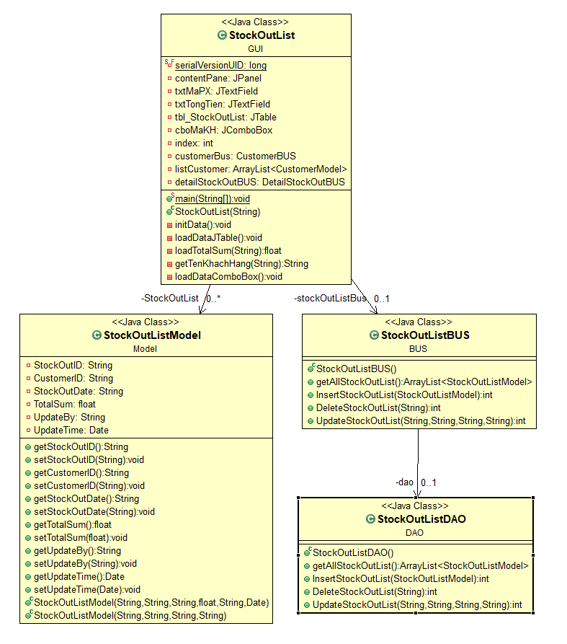

*Lớp liên quan đến chức năng Chi Tiết Phiếu Xuất*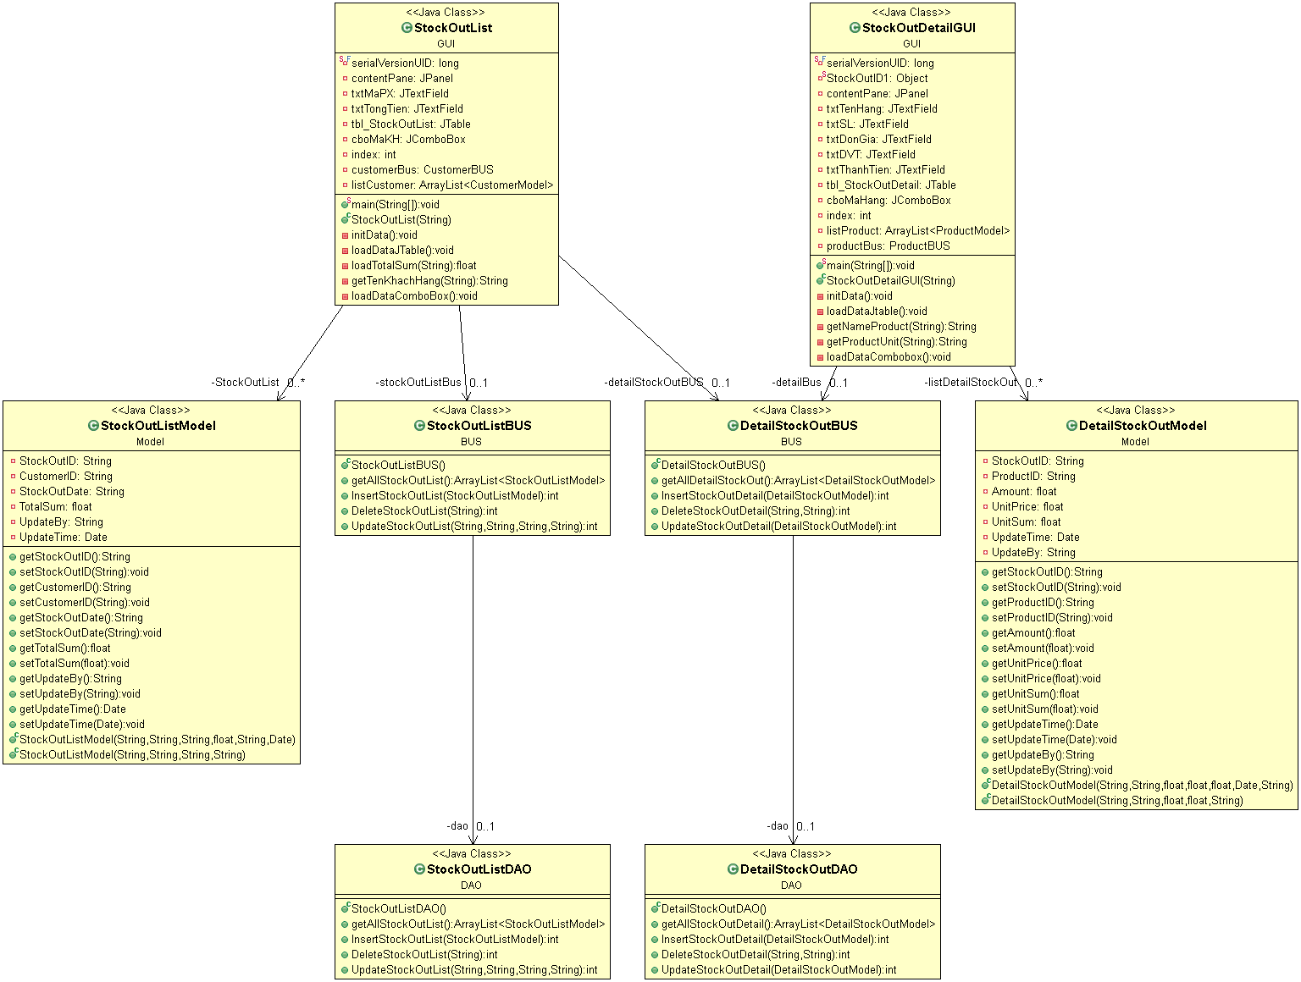

## Thiết kế giao diện

### Biểu đồ chuyển tiếp giữa các giao diện

**Thiết kế mock-up cho từng giao diện củ bài toán :**

Mock-up cho màn hình đăng nhập của bài toán :

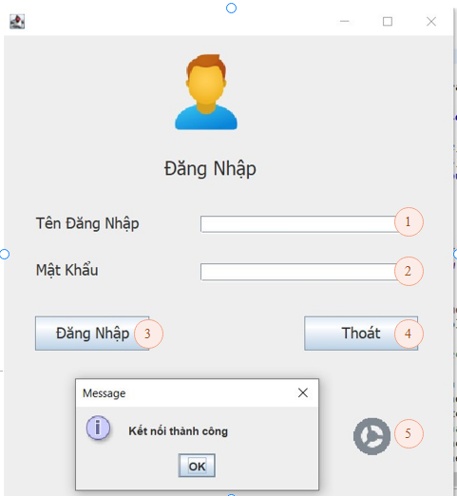

*màn hình đăng nhập của ứng dụng :*

|  |  |  |  |  |  |
| --- | --- | --- | --- | --- | --- |
| **STT** | **Điều khiển** | **Thông tin dữ**  **liệu** | **Loại** | **Thuộc tính** | **Ghi chú** |
| 1 | Trường tên  đăng nhập | nhập tên  đăng nhập | Text Feild | Bắt buộc |  |
| 2 | Trường mật khẩu | nhập mật  khẩu | Text Field | Bắt buộc |  |
| 3 | Nút đăng nhập | Đăng nhập | Button | Bắt buộc |  |
| 4 | Nút thoát | Thoát | Button |  |  |
| 5 | Nút cấu hình kết nối | Mở màn hình cấu hình | Button | Bắt buộc |  |

Mock-up cho màn hình chính của bài toán :

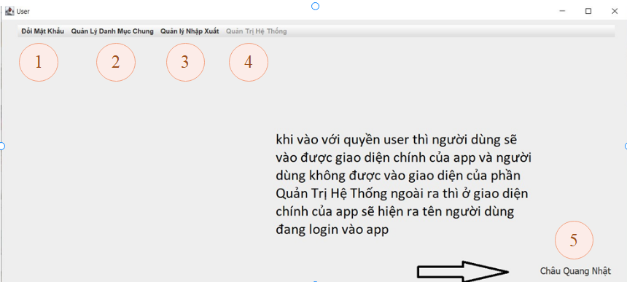

|  |  |  |  |  |  |
| --- | --- | --- | --- | --- | --- |
| **STT** | **Điều khiển** | **Thông tin dữ**  **liệu** | **Loại** | **Thuộc tính** | **Ghi chú** |
| 1 | Nút menu Đổi Mật Khẩu | Click vào sẽ hiện giao diện đổi mật khẩu | Menu |  |  |
| 2 | Nút menu Quản Lý Danh Mục Chung | Click vào sẽ hiện danh mục: Danh Mục Hàng Hoá, Khách Hàng và Nhà Cung Cấp | Menu |  |  |
| 3 | Nút menu Quản Lý Nhập Xuất | Click vào sẽ hiện danh mục: Phiếu nhập hàng và xuất hàng | Menu |  |  |
| 4 | Nút menu Quản Trị hệ thống | Click vào sẽ hiện danh mục: Quản Lý Nhóm Người Dùng và Người Dùng | Menu |  |  |

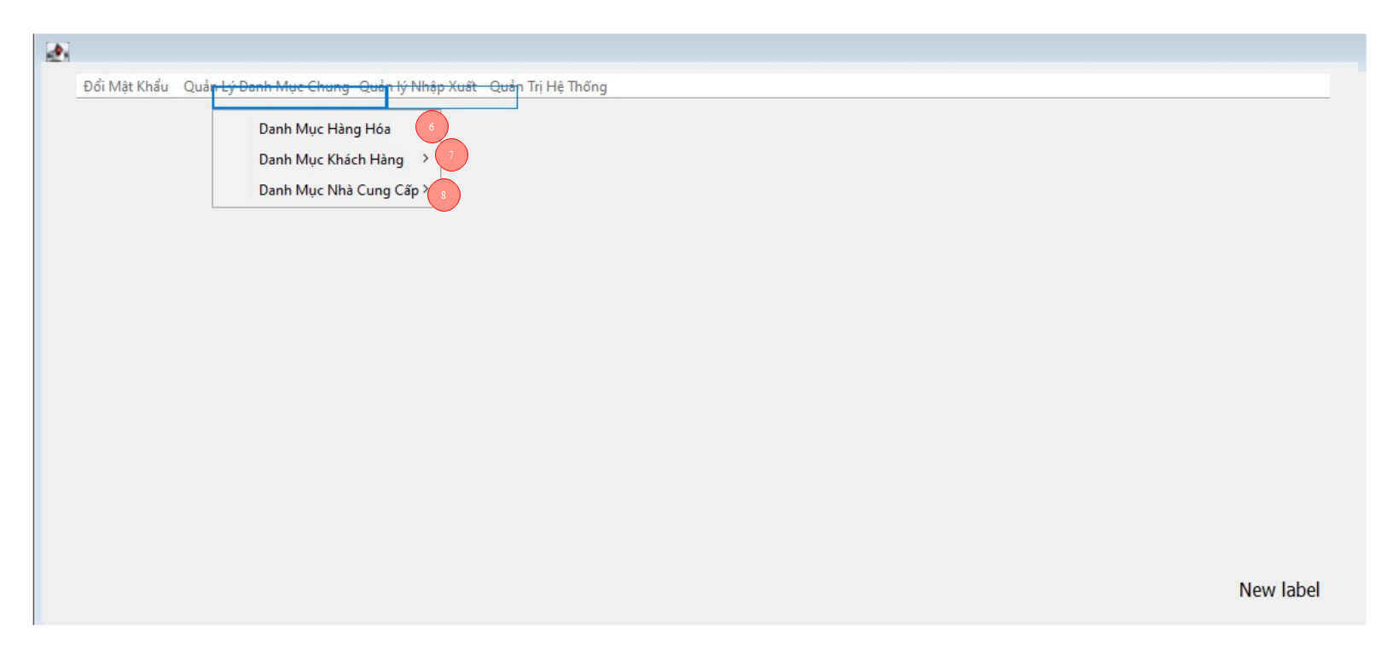

|  |  |  |  |  |  |
| --- | --- | --- | --- | --- | --- |
| **STT** | **Điều khiển** | **Thông tin dữ**  **liệu** | **Loại** | **Thuộc tính** | **Ghi chú** |
| 1 | Nút menu Danh Mục Hàng Hoá | Click vào sẽ hiện giao diện Hàng Hoá | Menu |  |  |
| 2 | Nút menu Danh Mục Khách Hàng | Click vào sẽ hiện giao diện Khách Hàng | Menu |  |  |
| 3 | Nút menu Danh Mục Nhà Cung Cấp | Click vào sẽ hiện giao diện Nhà Cung Cấp | Menu |  |  |

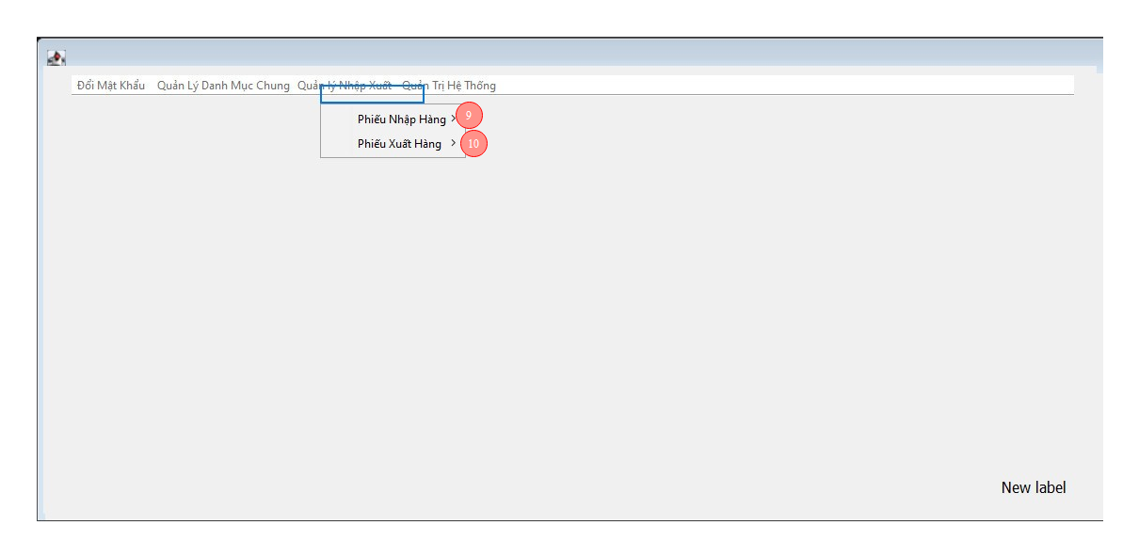

|  |  |  |  |  |  |
| --- | --- | --- | --- | --- | --- |
| **STT** | **Điều khiển** | **Thông tin dữ**  **liệu** | **Loại** | **Thuộc tính** | **Ghi chú** |
| 1 | Nút menu Phiếu Nhập Hàng | Click vào sẽ hiện giao diện Phiếu Nhập Hàng | Menu |  |  |
| 2 | Nút menu Phiếu Xuất Hàng | Click vào sẽ hiện giao diện Khách Hàng | Menu |  |  |

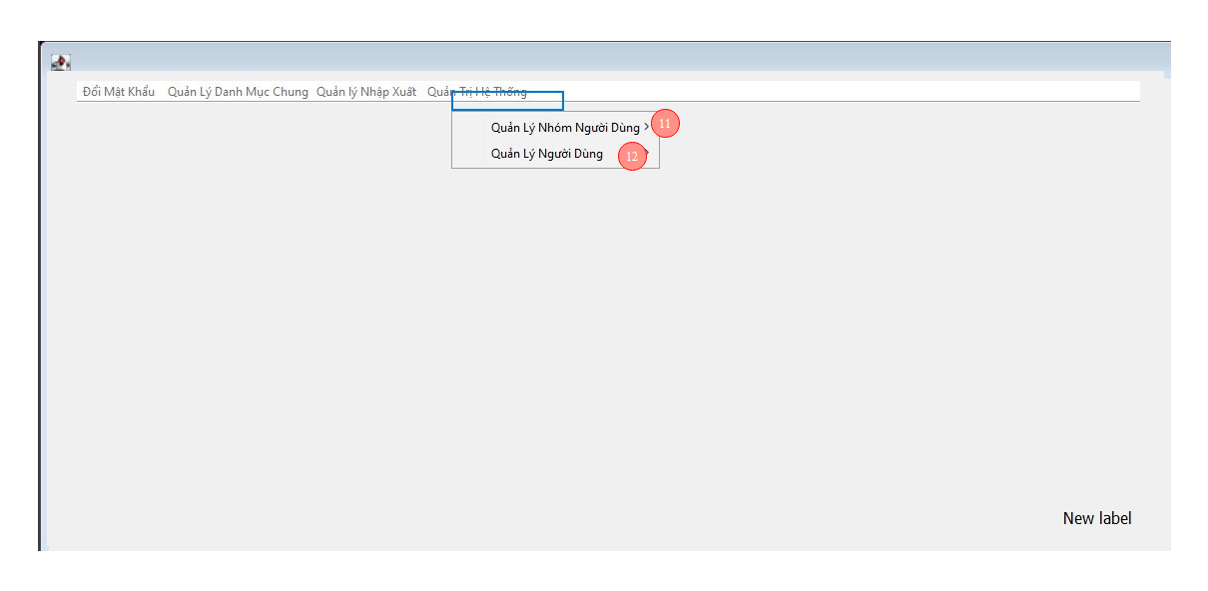

*màn hình trang chủ của ứng dụng :*

|  |  |  |  |  |  |
| --- | --- | --- | --- | --- | --- |
| **STT** | **Điều khiển** | **Thông tin dữ**  **liệu** | **Loại** | **Thuộc tính** | **Ghi chú** |
| 1 | Nút menu Quản Lý Nhóm Người Dùng | Click vào sẽ hiện giao diện Quản Lý Nhóm Người Dùng | Menu |  |  |
| 2 | Nút menu Quản Lý Người Dùng | Click vào sẽ hiện giao diện Quản Lý Người Dùng | Menu |  |  |

Mock-up cho màn hình cấu hình kết nối của bài toán :

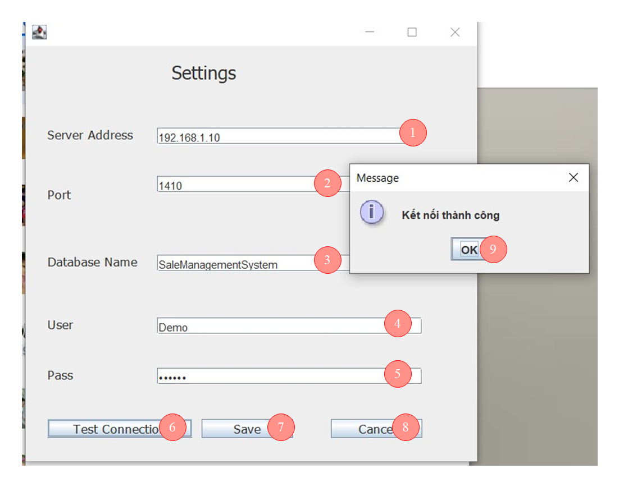

|  |  |  |  |  |  |
| --- | --- | --- | --- | --- | --- |
| **STT** | **Điều khiển** | **Thông tin dữ**  **liệu** | **Loại** | **Thuộc tính** | **Ghi chú** |
| 1 | Trường Sever Address | Nhập IP sever | Text Field | Bắt buộc |  |
| 2 | Trường Port | Nhập cổng sever | Text Field | Bắt buộc |  |
| 3 | Trường Database Name | Nhập tên dữ liệu | Text Field | Bắt buộc |  |
| 4 | Trường User | Nhập tên sever | Text Field | Bắt buộc |  |
| 5 | Trường Pass | Nhập mật khẩu sever | Text Field | Bắt buộc |  |
| 6 | Nút Test Connection | Click vào để kết nối sever | Button |  |  |
| 7 | Nút Save | Click vào để lưu cấu hình kết nối | Button |  |  |
| 8 | Nút Cancel | Click vào để thoát khỏi màn hình cấu hình kết nối | Button |  |  |
| 9 | Nút Ok | Click vào để chấp nhận thông tin kết nối thành công | Button |  |  |

Mock-up cho màn hình quản lí nhóm người dùng của bài toán đăng nhập bằng quyền admin :

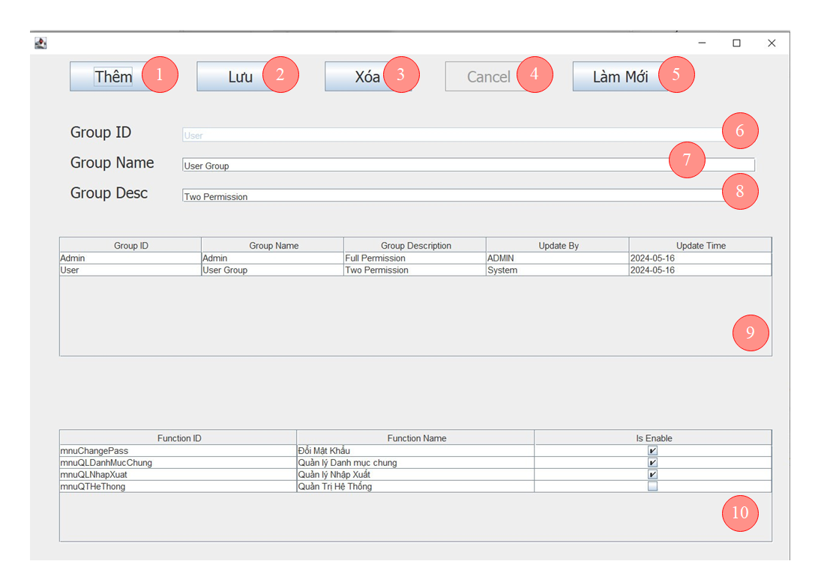

|  |  |  |  |  |  |
| --- | --- | --- | --- | --- | --- |
| **STT** | **Điều khiển** | **Thông tin dữ**  **liệu** | **Loại** | **Thuộc tính** | **Ghi chú** |
| 1 | Nút Thêm | Click vào để thêm nhóm người dùng | Button |  |  |
| 2 | Nút Lưu | Click vào để lưu 1 nhóm nguời dùng | Button | Bắt buộc |  |
| 3 | Nút Xoá | Click vào để xoá 1 nhóm người dùng | Button |  |  |
| 4 | Nút Cancel | Click vào để thoát giao diện nhóm người dùng | Button |  |  |
| 5 | Nút Làm Mới | Để làm mới text field của Group ID, Group Name, Group Desc | Button | bắt buộc |  |
| 6 | Trường Group ID | Nhập mã nhóm người dùng | Text Field | Bắt buộc |  |
| 7 | Trường Name | Nhập tên nhóm người dùng | Text Field | Bắt buộc |  |
| 8 | Trường Desc | Nhập mô tả nhóm người dùng | Text Field | Bắt buộc |  |
| 9 | Trường Trả Về Danh Sách Nhóm Người Dùng | Hiển thị danh sách nhóm người dùng | Table |  |  |
| 10 | Trường Trả Về Danh Sách Phân Quyền | Hiển thị danh sách phân quyền | Table |  |  |

Mock-up cho màn hình tạo tài khoản và quản lí tài khoản của bài toán :

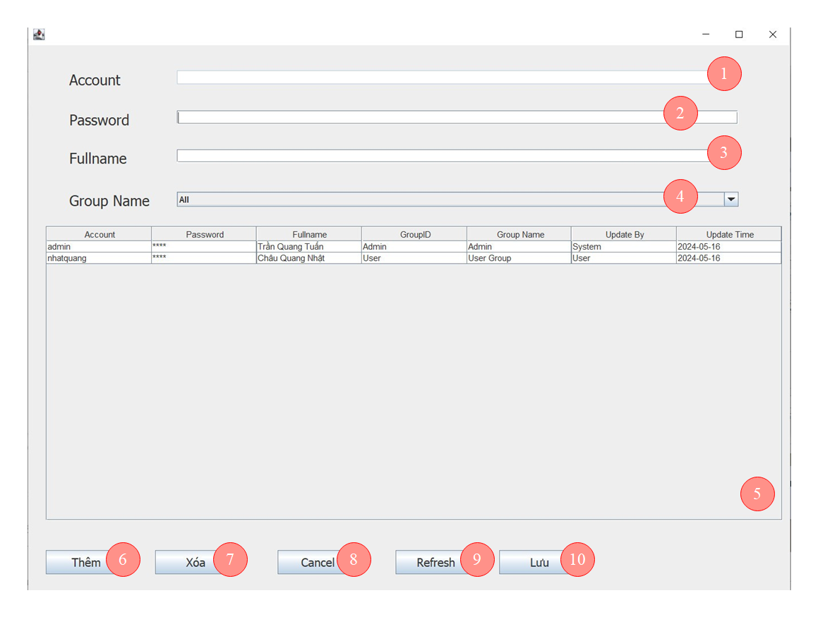

|  |  |  |  |  |  |
| --- | --- | --- | --- | --- | --- |
| **STT** | **Điều khiển** | **Thông tin dữ**  **liệu** | **Loại** | **Thuộc tính** | **Ghi chú** |
| 1 | Trường Account | Nhập tên tài khoản muốn tạo cho người dùng | Text Field | Bắt buộc |  |
| 2 | Trường Password | Nhập mật khẩu muốn tạo cho người dùng | Text Field | Bắt buộc |  |
| 3 | Trường Fullname | Nhập họ tên người dùng | Text Field | Bắt buộc |  |
| 4 | Trường ComboBox GroupName | Click vào để chọn nhóm người dùng cho người dùng | ComboBox | Bắt buộc |  |
| 5 | Trường Trả Về Danh Sách Người Dùng | Hiển thị danh sách người dùng | Table |  |  |
| 6 | Nút Thêm | Click vào để thêm 1 tài khoản người dùng | Button |  |  |
| 7 | Nút Lưu | Click vào để lưu 1 tài khoản người dùng | Button |  |  |
| 8 | Nút Xoá | Click vào để xoá 1 tài khoản người dùng | Button |  |  |
| 9 | Nút Cancel | Click vào để thoát giao diện tạo tài khoản người dùng | Button |  |  |
| 10 | Nút Làm Mới | Để làm mới text field của Account, Password, Fullname | Button |  |  |

Mock-up cho màn hình quản lí hàng hóa của bài toán :

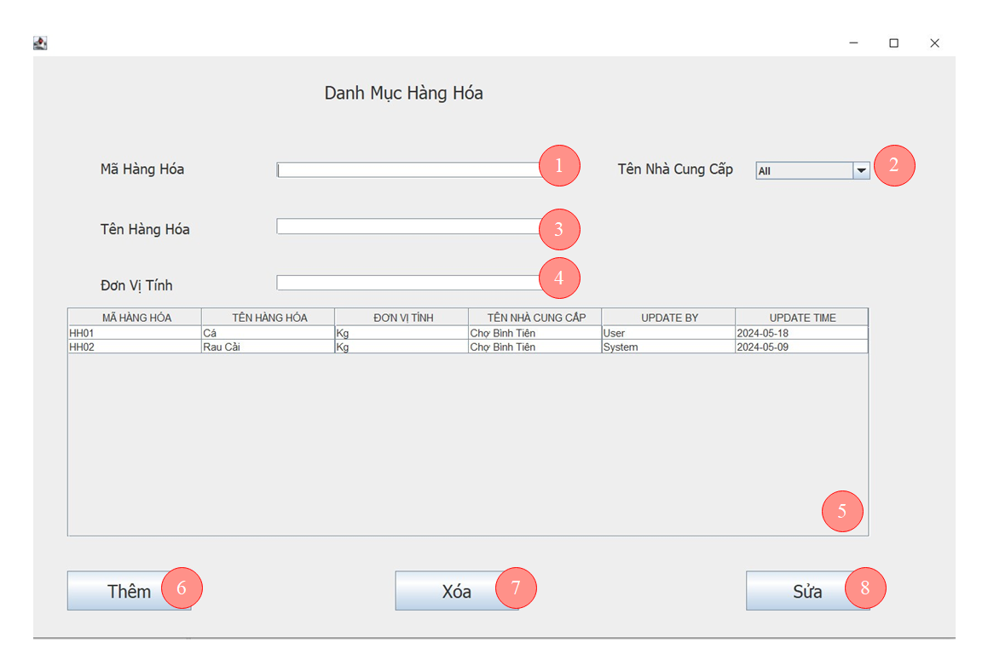

|  |  |  |  |  |  |
| --- | --- | --- | --- | --- | --- |
| **STT** | **Điều khiển** | **Thông tin dữ**  **liệu** | **Loại** | **Thuộc tính** | **Ghi chú** |
| 1 | Trường Mã Hàng Hoá | Nhập mã hàng hoá | Text Field | Bắt buộc |  |
| 2 | Trường Combobox Tên Nhà Cung Cấp | Click vào để chọn nhà cung cấp của hàng hoá | ComboBox | Bắt buộc |  |
| 3 | Trường Tên Hàng Hoá | Nhập tên hàng hoá | Text Field | Bắt buộc |  |
| 4 | Trường Đơn Vị Tính | Nhập đơn vị tính | Text Field | Bắt buộc |  |
| 5 | Trường Trả Về Danh Sách Hàng Hoá | Hiển thị danh sách hàng hoá đang có | Table |  |  |
| 6 | Nút Thêm | Nhấp vào để thêm hàng hoá | Button |  |  |
| 7 | Nút Xoá | Nhấp vào để xoá hàng hoá | Button |  |  |
| 8 | Nút Sửa | Nhấp vào để sửa thông tin hàng hoá | Button |  |  |

Mock-up cho màn hình quản lí khách hàng của bài toán :

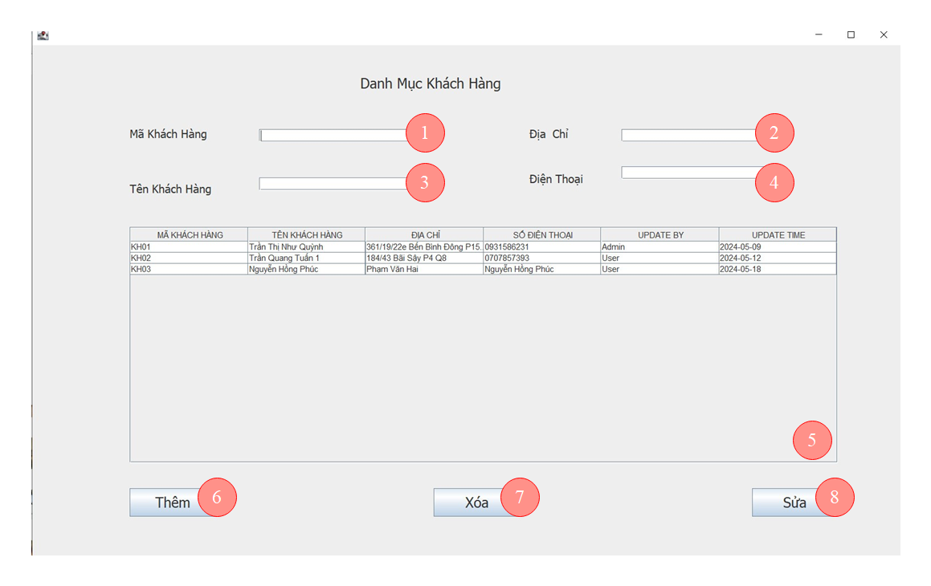

|  |  |  |  |  |  |
| --- | --- | --- | --- | --- | --- |
| **STT** | **Điều khiển** | **Thông tin dữ**  **liệu** | **Loại** | **Thuộc tính** | **Ghi chú** |
| 1 | Trường Mã Khách Hàng | Nhập mã khách hàng | Text Field | Bắt buộc |  |
| 2 | Trường địa chỉ | Nhập địa chỉ khách hàng | ComboBox | Bắt buộc |  |
| 3 | Trường Tên Khách Hàng | Nhập tên khách hàng | Text Field | Bắt buộc |  |
| 4 | Trường Điện Thoại | Nhập số điện thoại khách hàng | Text Field | Bắt buộc |  |
| 5 | Trường Trả Về Danh Sách Khách Hàng | Hiển thị danh sách khách hàng | Table |  |  |
| 6 | Nút Thêm | Nhấp vào để thêm khách hàng | Button |  |  |
| 7 | Nút Xoá | Nhấp vào để xoá khách hàng | Button |  |  |
| 8 | Nút Sửa | Nhấp vào để sửa thông tin khách hàng | Button |  |  |

Mock-up cho màn hình quản lí nhà cung cấp của bài toán :

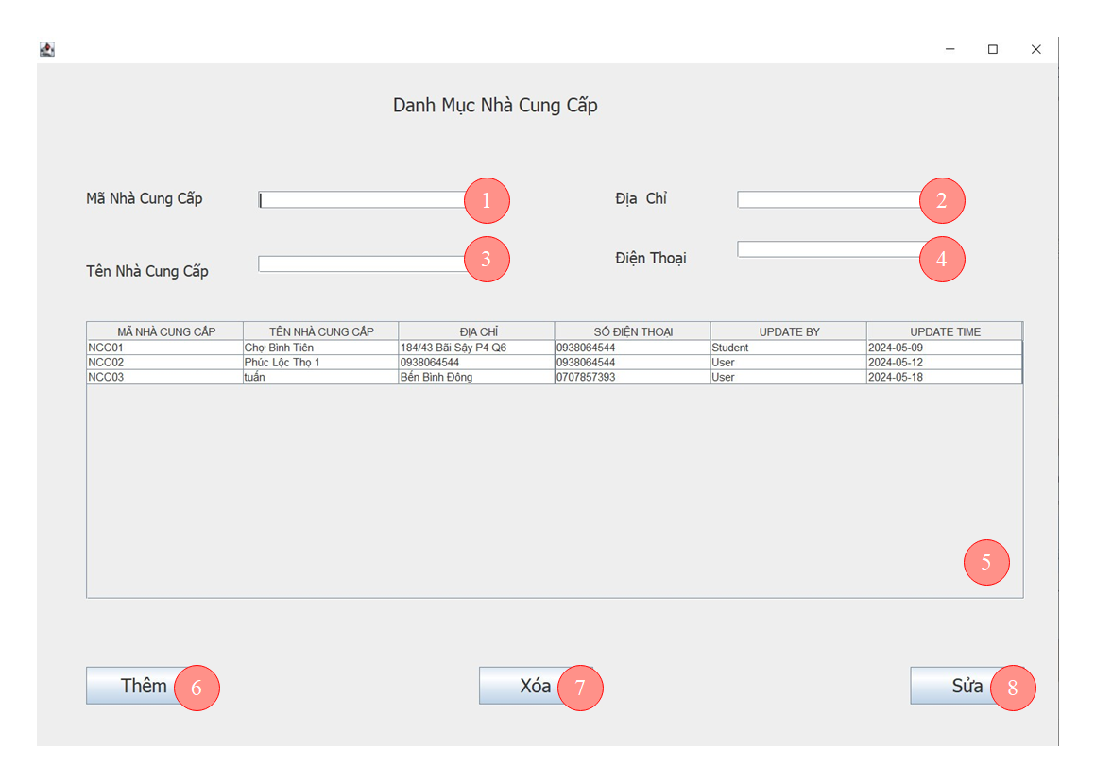

|  |  |  |  |  |  |
| --- | --- | --- | --- | --- | --- |
| **STT** | **Điều khiển** | **Thông tin dữ**  **liệu** | **Loại** | **Thuộc tính** | **Ghi chú** |
| 1 | Trường Mã Nhà Cung Cấp | Nhập mã nhà cung cấp | Text Field | Bắt buộc |  |
| 2 | Trường địa chỉ | Nhập địa chỉ nhà cung cấp | ComboBox | Bắt buộc |  |
| 3 | Trường Tên Nhà Cung Cấp | Nhập tên nhà cung cấp | Text Field | Bắt buộc |  |
| 4 | Trường Điện Thoại | Nhập số điện thoại nhà cung cấp | Text Field | Bắt buộc |  |
| 5 | Trường Trả Về Danh Nhà Cung Cấp | Hiển thị danh sách nhà cung cấp | Table |  |  |
| 6 | Nút Thêm | Nhấp vào để thêm nhà cung cấp | Button |  |  |
| 7 | Nút Xoá | Nhấp vào để xoá nhà cung cấp | Button |  |  |
| 8 | Nút Sửa | Nhấp vào để sửa thông tin nhà cung cấp | Button |  |  |

Mock-up cho màn hình quản lí phiếu nhập của bài toán :

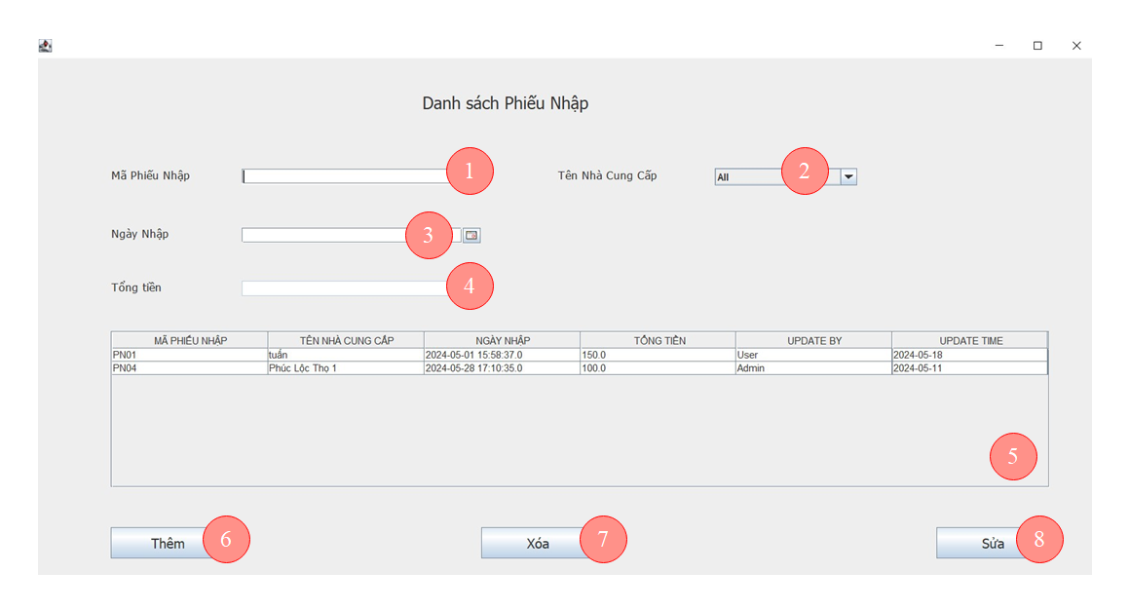

|  |  |  |  |  |  |
| --- | --- | --- | --- | --- | --- |
| **STT** | **Điều khiển** | **Thông tin dữ**  **liệu** | **Loại** | **Thuộc tính** | **Ghi chú** |
| 1 | Trường Mã Phiếu Nhập | Nhập mã phiếu nhập | Text Field | Bắt buộc |  |
| 2 | Trường ComboBox Tên Nhà Cung Cấp | Click vào để chọn nhà cung cấp | ComboBox | Bắt buộc |  |
| 3 | Trường Ngày Nhập | Nhập ngày nhập | Text Field | Bắt buộc |  |
| 4 | Trường Tổng Tiền | Nhập tổng tiền | Text Field | Bắt buộc |  |
| 5 | Trường Trả Về Danh Sách Phiếu Nhập | Hiển thị danh sách nhà cung cấp | Table |  |  |
| 6 | Nút Thêm | Nhấp vào để thêm nhà cung cấp | Button |  |  |
| 7 | Nút Xoá | Nhấp vào để xoá nhà cung cấp | Button |  |  |
| 8 | Nút Sửa | Nhấp vào để sửa thông tin nhà cung cấp | Button |  |  |

Mock-up cho màn hình quản lí phiếu nhập của bài toán :

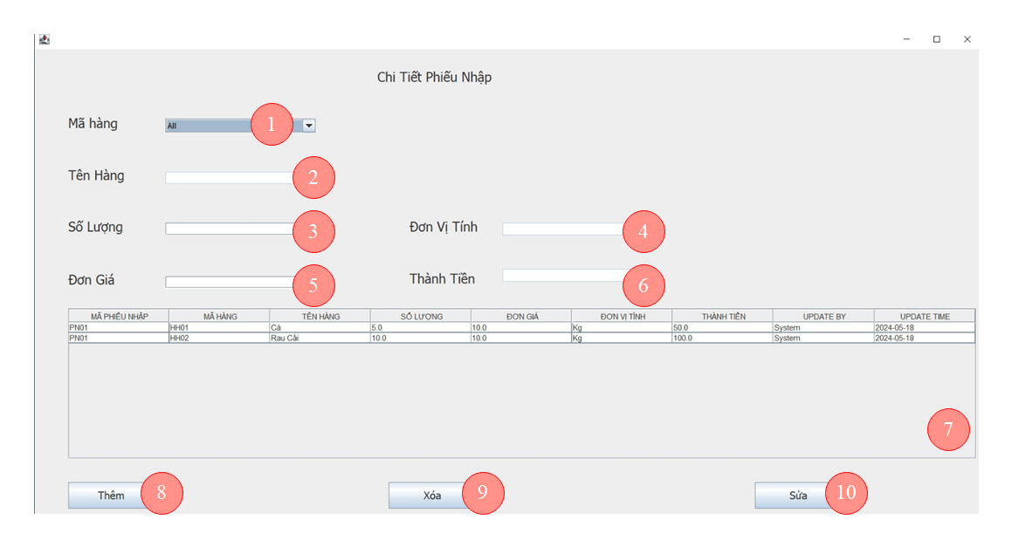

|  |  |  |  |  |  |
| --- | --- | --- | --- | --- | --- |
| **STT** | **Điều khiển** | **Thông tin dữ**  **liệu** | **Loại** | **Thuộc tính** | **Ghi chú** |
| 1 | Trường ComboBox Mã Hàng | Click vào để chọn mã hàng | ComboBox | Bắt buộc |  |
| 2 | Trường Tên Hàng | Nhập tên hàng | Text Field | Bắt buộc |  |
| 3 | Trường Số Lượng | Nhập số lượng hàng | Text Field | Bắt buộc |  |
| 4 | Trường Đơn Vị Tính | Nhập đơn vị tính cho hàng | Text Field | Bắt buộc |  |
| 5 | Trường Đơn Giá | Nhập đơn giá cho hàng | Text Field | Bắt buộc |  |
| 6 | Trường Thành Tiền | Nhập thành tiền cho hàng | Text Field | Bắt buộc |  |
| 7 | Trường trả về danh sách chi tiết phiếu nhập | Hiển thị danh sách chi tiết các phiếu nhập | Table |  |  |
| 8 | Nút Thêm | Click vào để thêm 1 chi tiết cho phiếu nhập | Button |  |  |
| 9 | Nút Xoá | Click vào để xoá 1 chi tiết cho phiếu nhập | Button |  |  |
| 10 | Nút Sửa | Click vào để sửa lại 1 thông tin chi tiết cho phiếu nhập | Button |  |  |

Mock-up cho màn hình quản lí chi tiết phiếu xuất của bài toán :

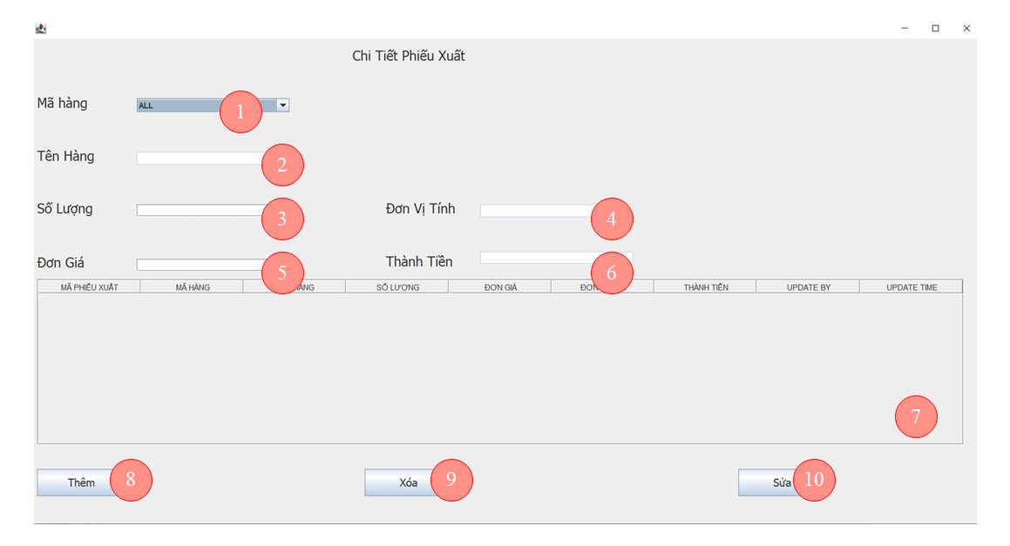

|  |  |  |  |  |  |
| --- | --- | --- | --- | --- | --- |
| **STT** | **Điều khiển** | **Thông tin dữ**  **liệu** | **Loại** | **Thuộc tính** | **Ghi chú** |
| 1 | Trường ComboBox Mã Hàng | Click vào để chọn mã hàng | ComboBox | Bắt buộc |  |
| 2 | Trường Tên Hàng | Nhập tên hàng | Text Field | Bắt buộc |  |
| 3 | Trường Số Lượng | Nhập số lượng hàng | Text Field | Bắt buộc |  |
| 4 | Trường Đơn Vị Tính | Nhập đơn vị tính cho hàng | Text Field | Bắt buộc |  |
| 5 | Trường Đơn Giá | Nhập đơn giá cho hàng | Text Field | Bắt buộc |  |
| 6 | Trường Thành Tiền | Nhập thành tiền cho hàng | Text Field | Bắt buộc |  |
| 7 | Trường trả về danh sách chi tiết phiếu xuất | Hiển thị danh sách chi tiết các phiếu xuất | Table |  |  |
| 8 | Nút Thêm | Click vào để thêm 1 chi tiết cho phiếu xuất | Button |  |  |
| 9 | Nút Xoá | Click vào để xoá 1 chi tiết cho phiếu xuất | Button |  |  |
| 10 | Nút Sửa | Click vào để sửa lại 1 thông tin chi tiết cho phiếu xuất | Button |  |  |

Mock-up cho màn hình đổi mật khẩu của bài toán :

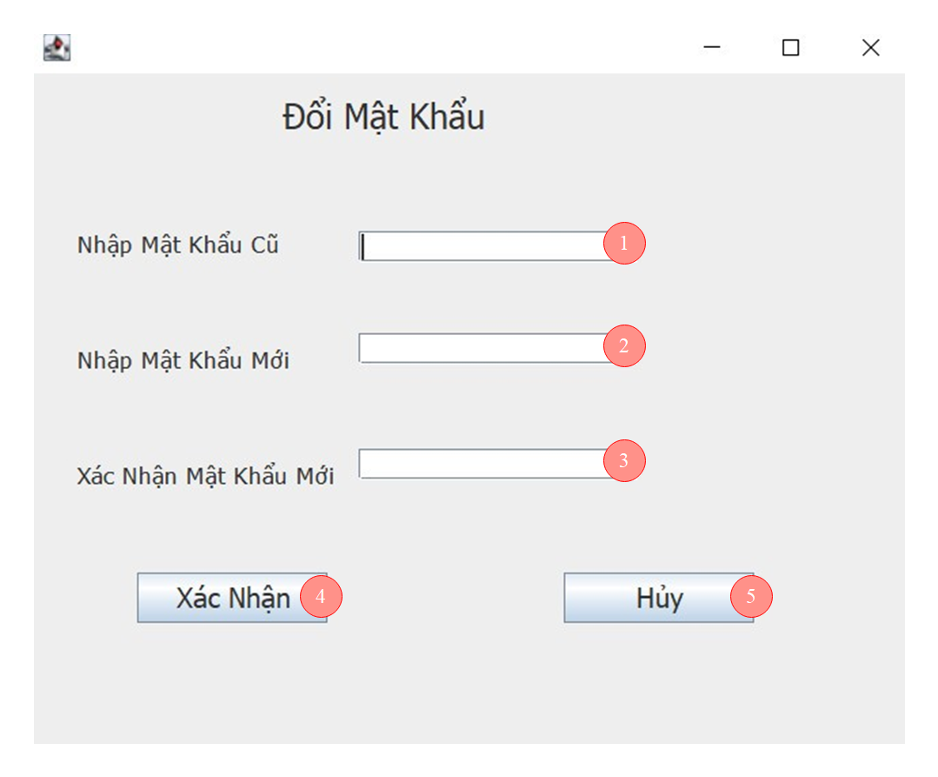

|  |  |  |  |  |  |
| --- | --- | --- | --- | --- | --- |
| **STT** | **Điều khiển** | **Thông tin dữ**  **liệu** | **Loại** | **Thuộc tính** | **Ghi chú** |
| 1 | Trường Nhập Mật Khẩu Cũ | Nhập mật khẩu cũ | Text Field | Bắt buộc |  |
| 2 | Trường Nhập Mật Khẩu Mới | Nhập mật khẩu mới | Text Field | Bắt buộc |  |
| 3 | Trường Nhập Xác Nhận Mật Khẩu Mới | Nhập lại mật khẩu mới lần nữa | Text Field | Bắt buộc |  |
| 4 | Nút Xác Nhận | Click vào để xác nhận thay đổi mật khẩu mới | Button |  |  |

# CHƯƠNG 5. XÂY DỰNG CHƯƠNG TRÌNH MINH HỌA

### Thư viện và công cụ sử dụng

##### Danh sách thư viện và công cụ sử dụng

|  |  |  |
| --- | --- | --- |
| **Mục đích** | **Công cụ** | **Địa chỉ URL** |
| IDE lập trình | Eclipse IDE for Java Developere-2023-12 | <http://www.eclipse.org/> |

Thư viện JavaSwing <https://www.formdev.com/jformdesigner/download/>

Microsoft SQL Sever Management Studio <https://learn.microsoft.com/en-us/sql/ssms/download-sql-server-management-studio-ssms?view=sql-server-ver16>

### Kết quả chương trình minh họa

Sau quá trình phát triển nhóm đã có được kết quả như ý muốn. Sản phẩm được hoàn thành và đóng gói là phần mềm hỗ trợ quản lý bán hàng.Ngoài chức năng hỗ trợ quản lý sản phẩm ,phần mềm hỗ trợ quản lý khách hàng,nhân viên,xử lý đơn hàng và quản lý kho giúp cho công việc trở nên đơn giản hơn không cần phải sử dụng nhiều ứng dụng để thực hiện.

Thông tin về ứng dụng :

* + - Số dòng code : hơn 6285 dòng
    - Số package : 5
    - Số class : 46
    - Dung lượng toàn bộ mã nguồn : ~29MB

### Giao diện minh hoạ các chức năng của chương trình

* Giao diện không kết nối được dababase

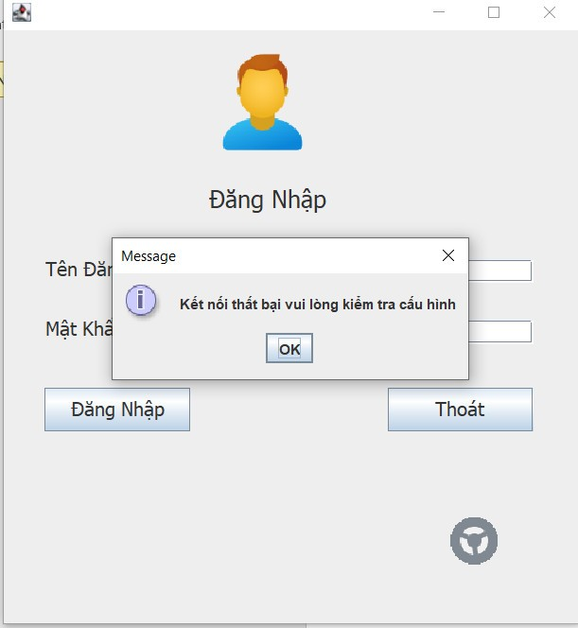

* Giao diện khi người dùng sửa lại cấu hình kết nối tới database

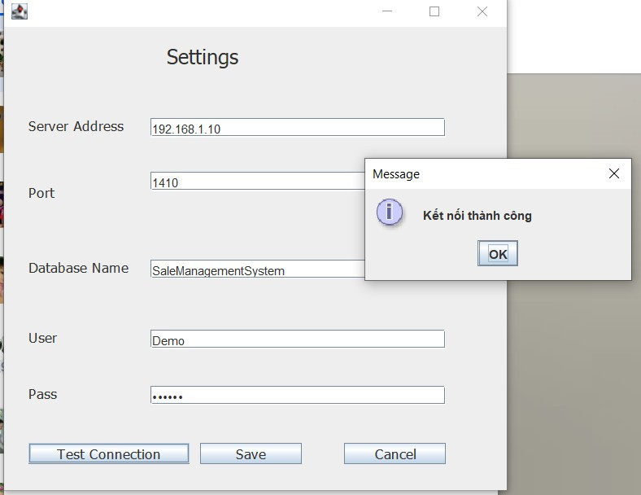

* Đây là giao diện khi người dùng kết nối đước tới đúng database chứa dữ liệu

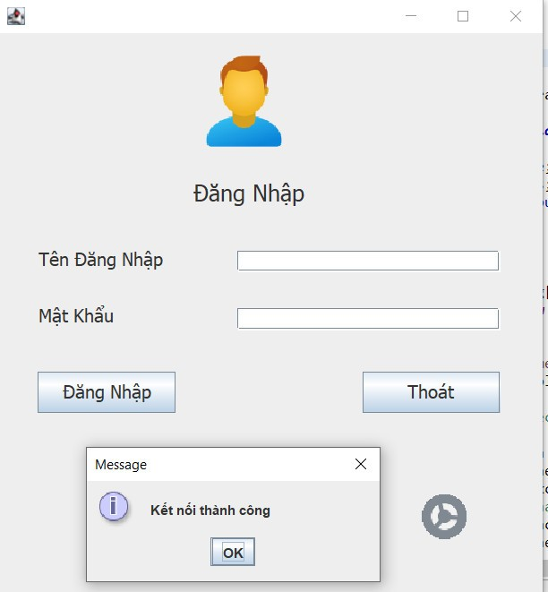

* Giao diện chính khi người dùng login vào quyền User

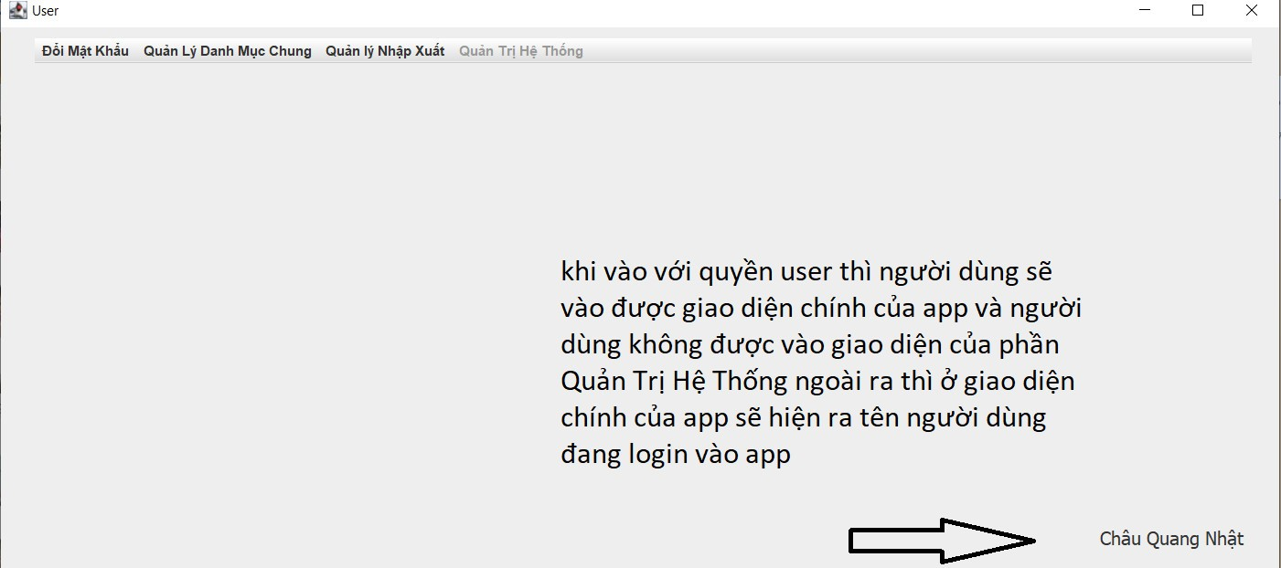

* Giao diện của người dùng khi login vào quyền admin

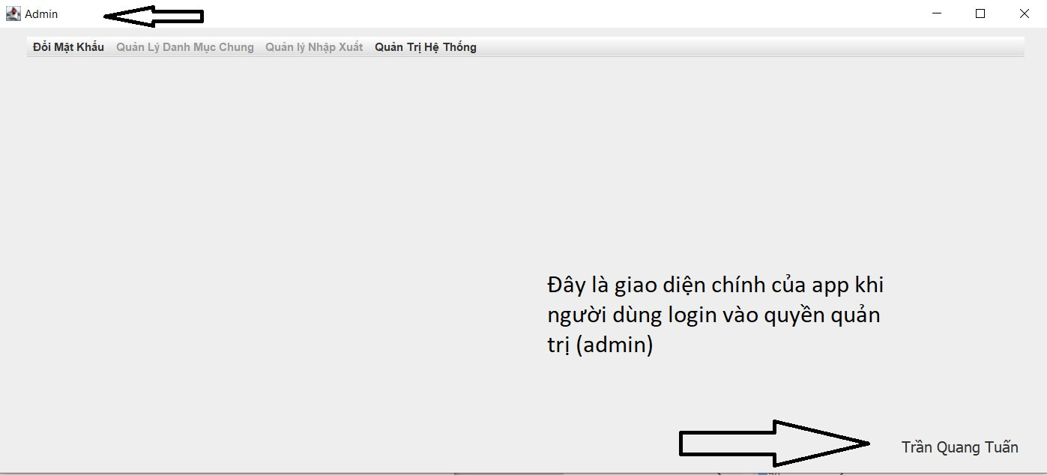

* Giao diện phân quyền nhóm người dùng khi người dùng login vào quyền admin

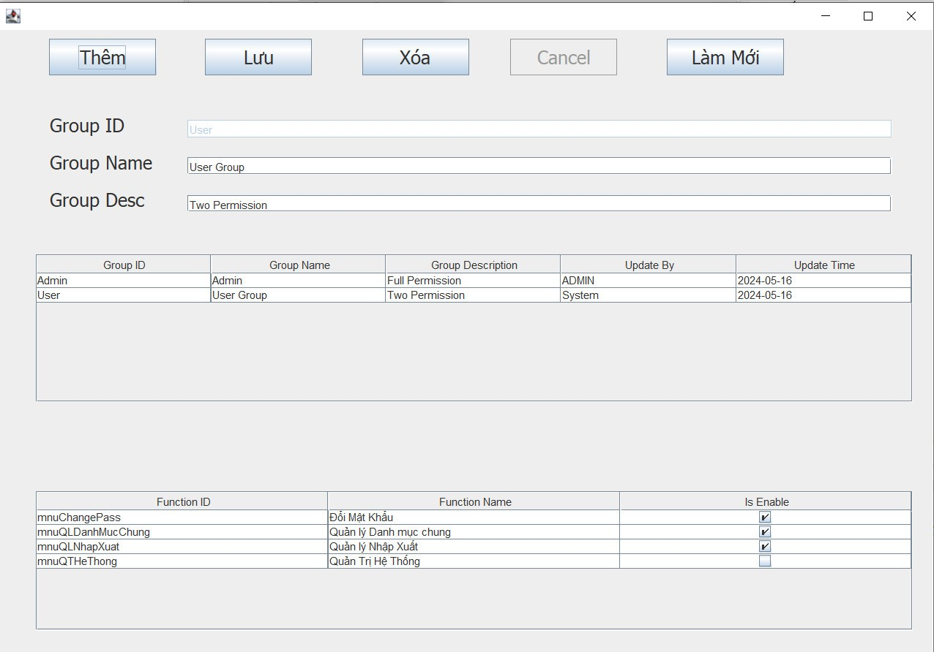

* Đây là giao diện tạo tài khoản cho người dùng

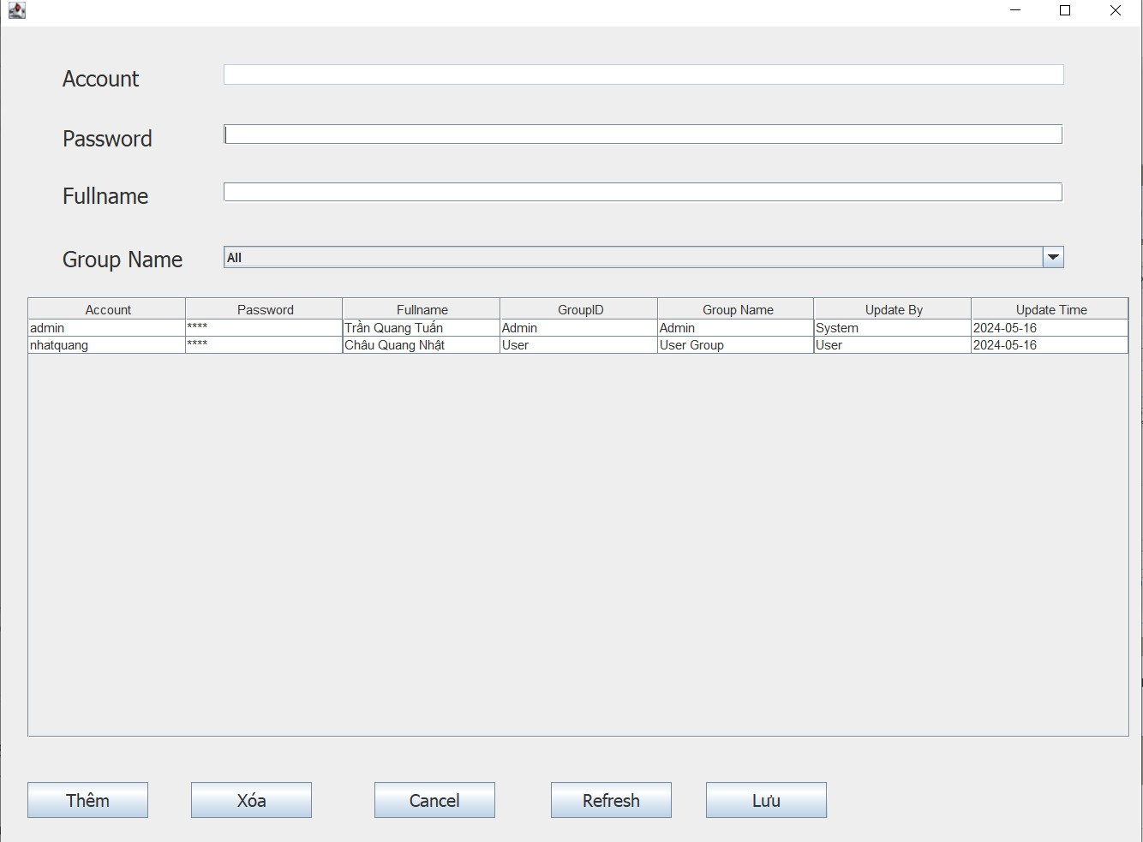

* Giao diện danh mục hàng hóa nơi người dùng có thể thêm hàng hóa họ muốn

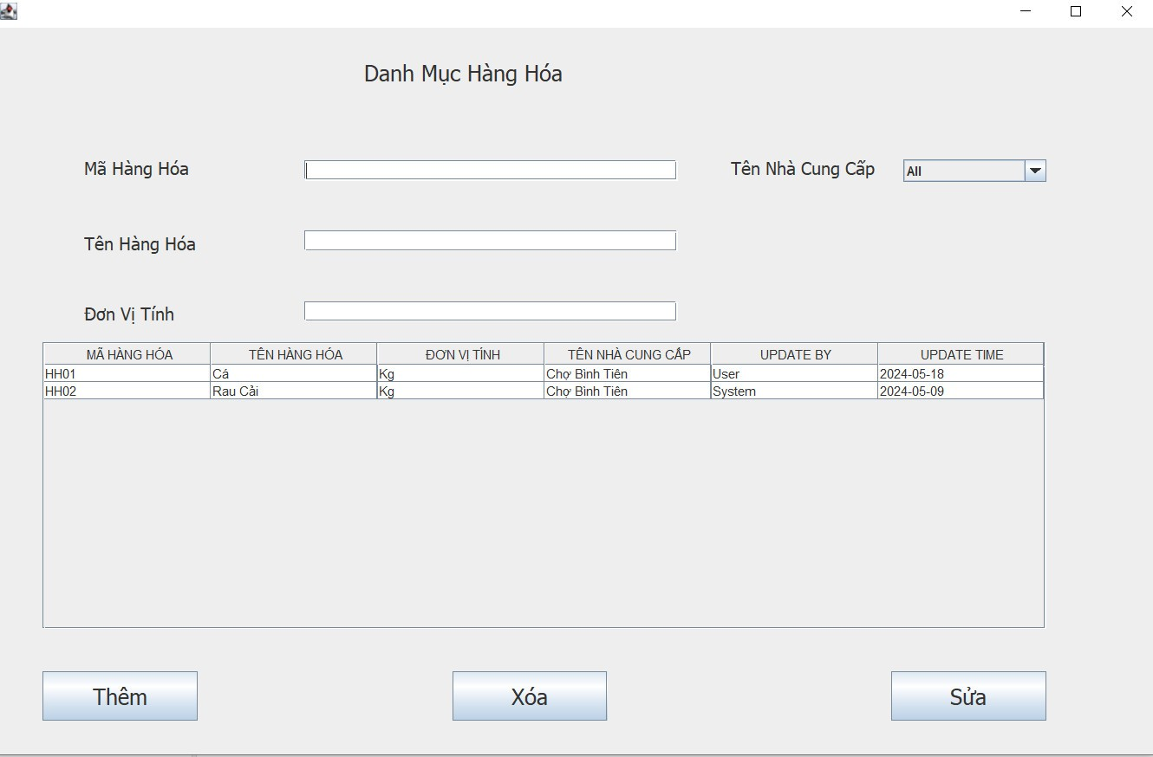

Đây là giao diện khách hàng

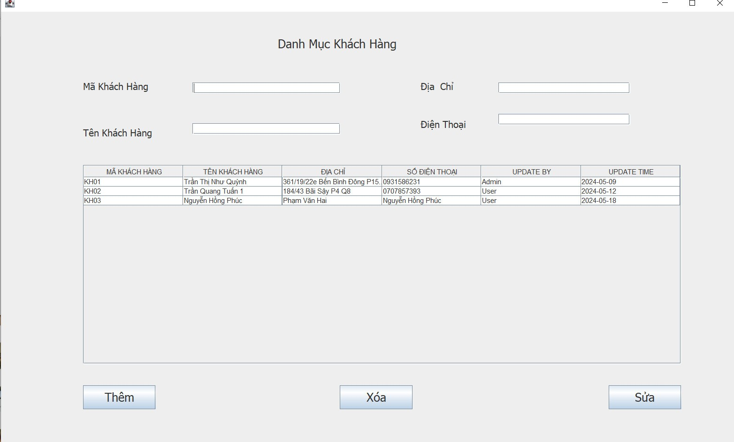

* Đây là giao diện nhà cung cấp

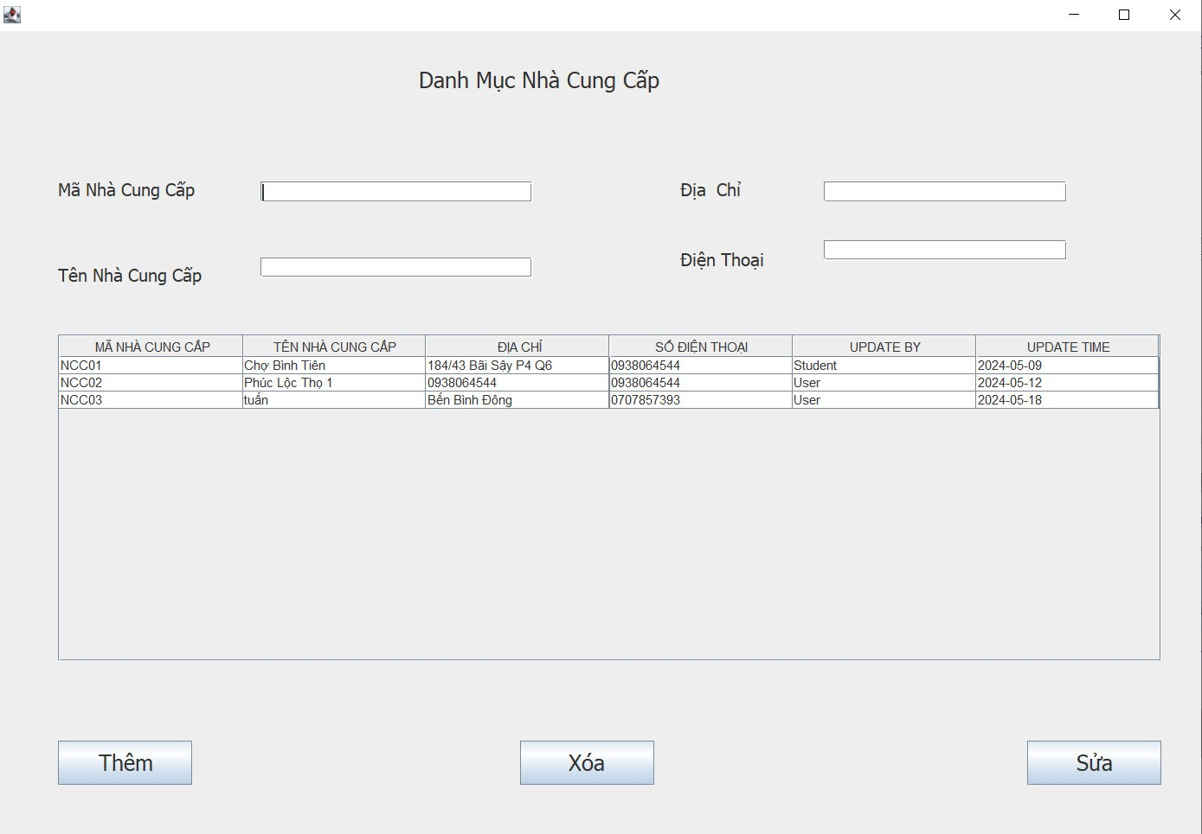

* Giao diện danh sách phiếu nhập

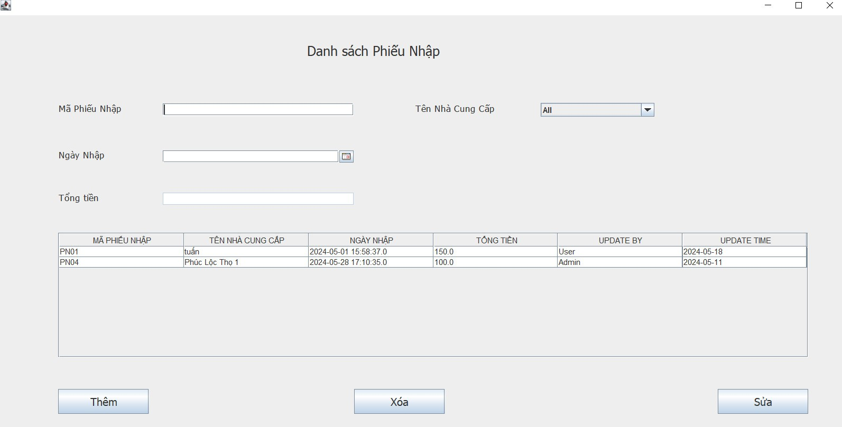

* Giao diện chi tiết phiếu nhập

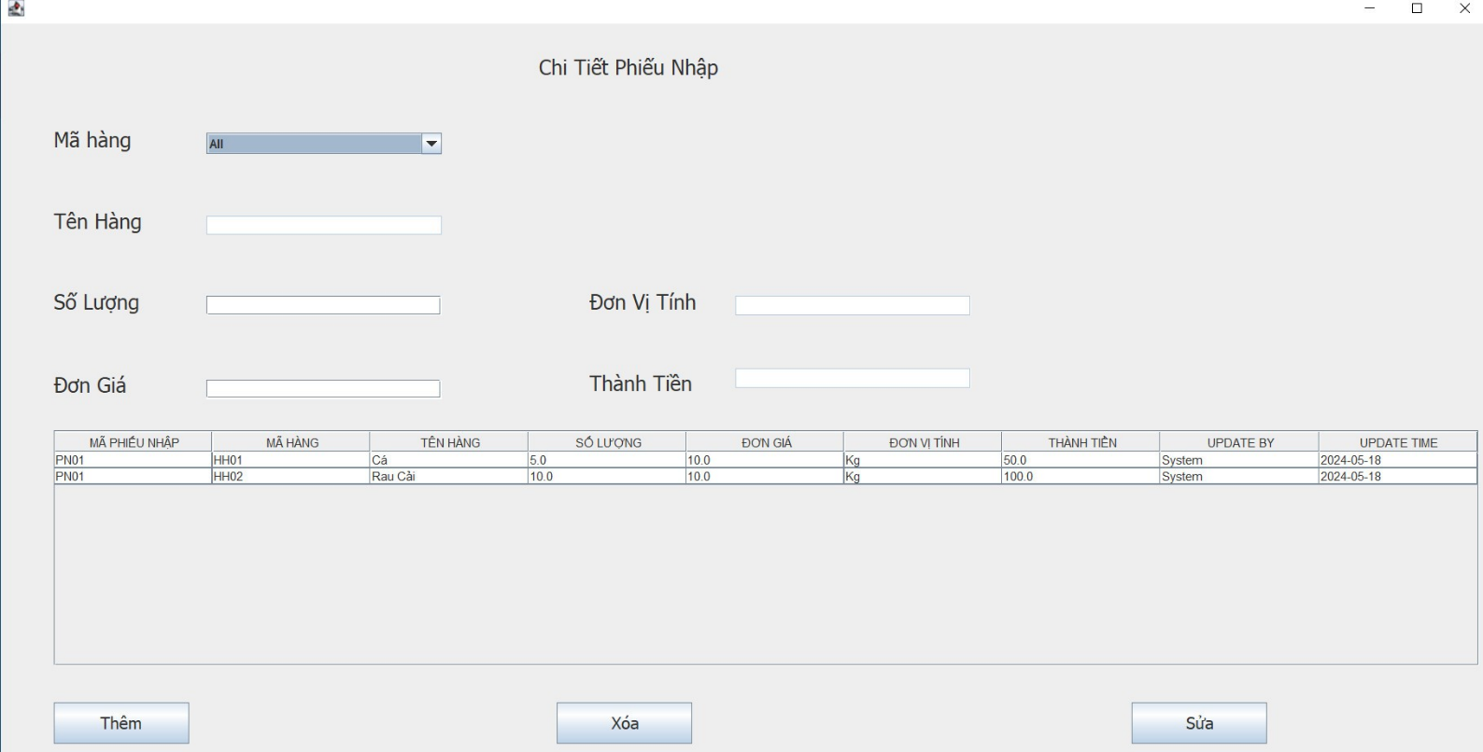

* Giao diện danh sách phiếu xuất

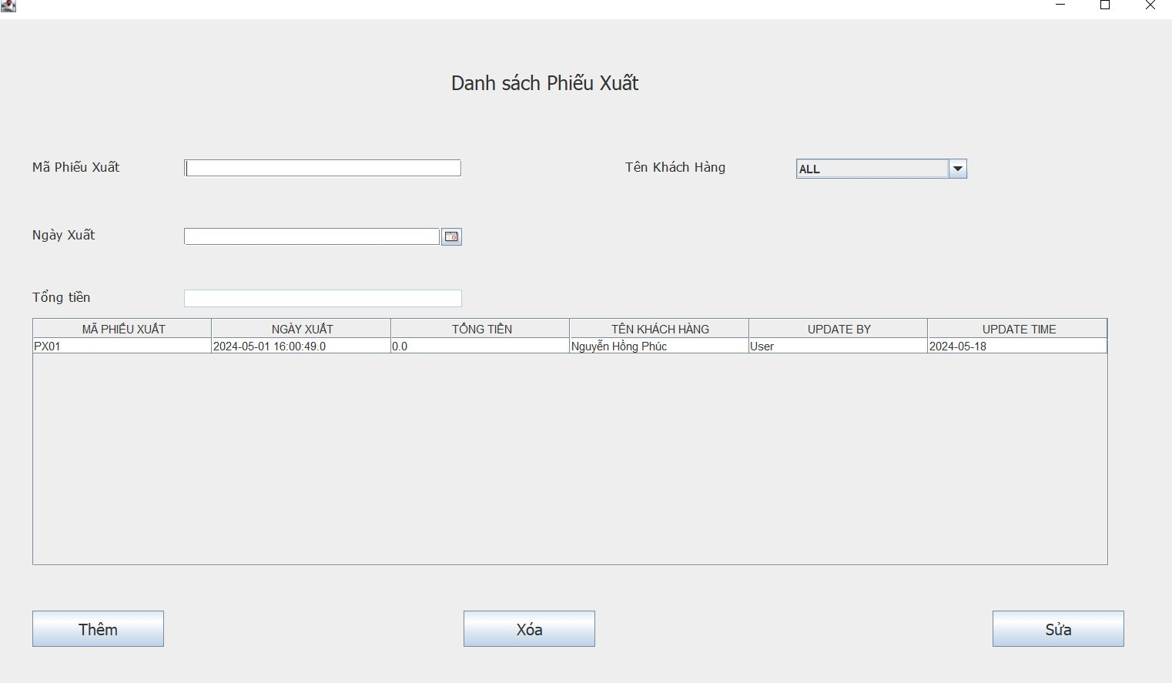

* Giao diện chi tiết phiếu xuất

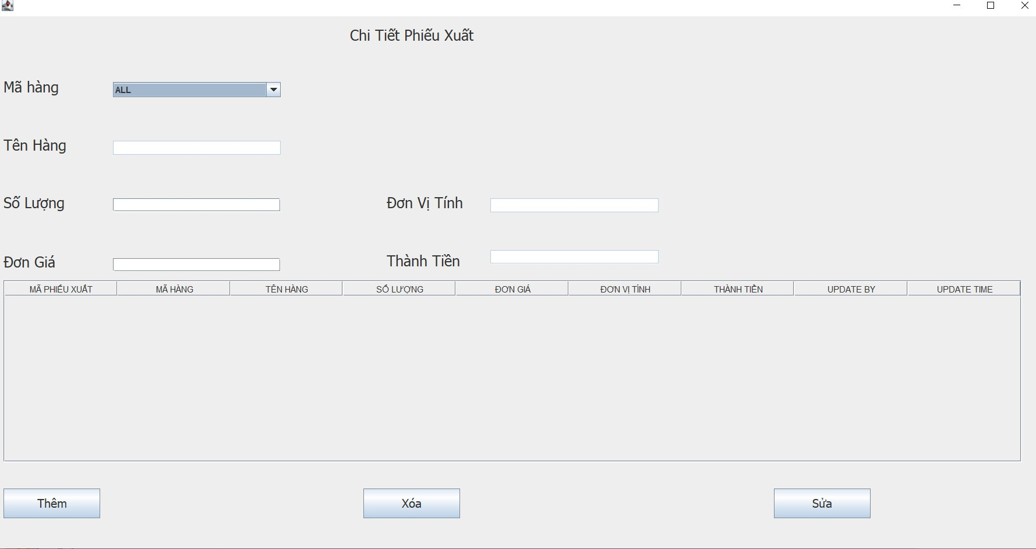

* Giao diện đổi mật khẩu

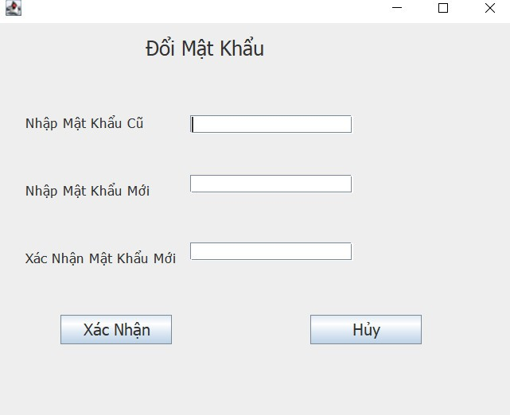

# CHƯƠNG 6. KIỂM THỬ CHƯƠNG TRÌNH

## Kiếm thử các chức năng đã thực hiện

* + 1. Kiểm thử cho chức năng login

Chức năng login

|  |  |  |  |  |
| --- | --- | --- | --- | --- |
| Stt | Input | Output | Exception | Kết quả |
| 1 | quá trình login(nhập mật khẩu sai) | Thông báo việc login không thành công | Không xử lý | Ok |
| 2 | Không nhập bất cứ gì | Thông báo lỗi chưa nhập thông tin gì, yêu cầu nhập lại. | Không xử lý | Ok |

## Kiểm thử cho chức năng quản lý hàng hóa

Chức năng thêm hàng hóa

|  |  |  |  |  |
| --- | --- | --- | --- | --- |
| Stt | Input | output | Exception | Kết quả |
| 1 | Không nhập bất cứ gì | Thông báo lỗi chưa nhập thông tin gì, yêu cầu nhập lại. | Không xử lý | Ok |
| 2 | Mã hàng hóa trùng | Trùng mã hàng hóa trong danh sách | Không xử lý | Ok |
| 3 | Tất cả các dữ liệu điều đúng (các mã hàng hóa không trùng) | Thêm được hàng hóa mới trong danh sách hàng hóa | Không xử lý | Ok |

Chức năng xóa hàng hóa

|  |  |  |  |  |
| --- | --- | --- | --- | --- |
| Stt | Input | Output | Exception | Kết quả |
| 1 | Chưa chọn hàng hóa để bán hàng | Thông báo cần chọn hàng hóa để xóa | Không xử lý | Ok |

Chức năng sửa hàng hóa

|  |  |  |  |  |
| --- | --- | --- | --- | --- |
| Stt | Input | Output | exception | Kết quả |
| 1 | Chưa chọn được hàng hóa cần sửa | Thông báo cần chọn hàng hóa để sửa | Không xử lý | OK |

## Kiểm thử cho chức năng Quản lý nhà cung cấp

Chức năng thêm nhà cung cấp

|  |  |  |  |  |
| --- | --- | --- | --- | --- |
| Stt | Input | Output | Exception | Kết quả |
| 1 | Không nhập bất cứ gì | Thông báo lỗi chưa nhập thông tin gì, yêu cầu nhập lại. | Không xử lý | Ok |
| 2 | Mã nhà cung cấp trùng | Thông báo nhập mã nhà cung cấp hợp lê | Không xử lý | Ok |
| 3 | Thông tin nhà cung cấp | Thông báo không thấy thông tin nhà cung cấp hợp lê | Không xử lý | Ok |

Chức năng xóa nhà cung cấp

|  |  |  |  |  |
| --- | --- | --- | --- | --- |
| Stt | Input | Output | Exception | Kết quả |
| 1 | Chưa chọn nhà cung cấp | Thông báo cần chọn nhà cung cấp để xóa | Không xử lý | Ok |

Chức năng sửa nhà cung cấp

|  |  |  |  |  |
| --- | --- | --- | --- | --- |
| Stt | Input | Output | Exception | Kết quả |
| 1 | Chưa chọn nhà cung cấp | Thông báo cần chọn nhà cung cấp để xóa | Không xử lý | Ok |

## Kiểm thử chức năng khách hàng

Chức năng thêm khách hàng

|  |  |  |  |  |
| --- | --- | --- | --- | --- |
| Stt | Input | Output | Exception | Kết quả |
| 1 | Không nhập bất cứ gì | Thông báo lỗi chưa nhập thông tin gì, yêu cầu nhập lại. | Không xử lý | Ok |
| 2 | Mã khâch hàng trùng | Thông báo nhập mã khách hàng hợp lê | Không xử lý | Ok |
| 3 | Thông tin khách hàng | Thông báo không thấy thông tin khách hàng hợp lê | Không xử lý | Ok |

Chức năng xóa nhà cung cấp

|  |  |  |  |  |
| --- | --- | --- | --- | --- |
| Stt | Input | Output | Exception | Kết quả |
| 1 | Chưa chọn khách hàng | Thông báo cần chọn nhà cung cấp để xóa | Không xử lý | Ok |

Chức năng sửa nhà cung cấp

|  |  |  |  |  |
| --- | --- | --- | --- | --- |
| Stt | Input | Output | Exception | Kết quả |
| 1 | Chưa chọn khách hàng | Thông báo cần chọn khách hàng để xóa | Không xử lý | Ok |

## Kiểm thử cho chức năng Quản lý người dùng(admin)

Chức năng thêm mới người dùng

|  |  |  |  |  |
| --- | --- | --- | --- | --- |
| Stt | Input | Output | Exception | Kết quả |
| 1 | Không nhập bất cứ gì | Thông báo lỗi chưa nhập thông tin gì, yêu cầu nhập lại. | Không xử lý | Ok |
| 2 | Trùng tên đăng nhập | Đã tồn tại tên đăng nhập | Không xử lý | Ok |
| 3 | Thông tin người dùng | Thông báo không thấy thông tin người dùng | Không xử lý | Ok |
| 4 | Dữ liệu đủ(chưa chọn nhóm người dùng ) | Bạn chưa chọn nhóm người dùng account | Không xử lý | Ok |

Chức năng xóa người dùng

|  |  |  |  |  |
| --- | --- | --- | --- | --- |
| Stt | Input | Output | Exception | Kết quả |
| 1 | Chưa chọn người dùng | Thông báo cần chọn người dùng để xóa | Không xử lý | Ok |

Chức năng sửa người dùng

|  |  |  |  |  |
| --- | --- | --- | --- | --- |
| Stt | Input | output | Exception | Kết quả |
| 1 | Chưa chọn được người dùng bán hàng | Thông báo cần chọn người dùng để xóa | Không xử lý | Ok |

## Kiểm thử cho chức năng quản lý nhóm người dùng

Chức năng thêm mới nhóm người dùng

|  |  |  |  |  |
| --- | --- | --- | --- | --- |
| Stt | Input | Output | Exception | Kết quả |
| 1 | Không nhập bất cứ gì | Thông báo lỗi chưa nhập thông tin gì, yêu cầu nhập lại. | Không xử lý | Ok |
| 2 | Thông tin người dùng | Thông báo không thấy thông tin nhóm người dùng | Không xử lý | Ok |
| 3 | Trùng mã nhóm người dùng | Thông báo đã tồn tại mã nhóm người dùng | Không xử lý | Ok |

Chức năng xóa nhóm người dùng

|  |  |  |  |  |
| --- | --- | --- | --- | --- |
| Stt | Input | Output | Exception | Kết quả |
| 1 | Chưa chọn nhóm người dùng | Thông báo cần chọn nhóm người dùng để xóa | Không xử lý | Ok |

Chức năng sửa nhóm người dùng

|  |  |  |  |  |
| --- | --- | --- | --- | --- |
| Stt | Input | Output | Exception | Kết quả |
| 1 | Chưa chọn được nhóm người dùng | Thông báo lỗi chưa nhập thông tin gì, yêu cầu nhập lại. | Không xử lý | Ok |

## Kiểm thử cho chức năng phiếu nhập(user)

Chức năng thêm phiếu nhập

|  |  |  |  |  |
| --- | --- | --- | --- | --- |
| Stt | Input | Output | Exception | Kết quả |
| 1 | Không nhập bất cứ gì | Thông báo lỗi chưa nhập thông tin gì, yêu cầu nhập lại. | Không xử lý | Ok |
| 2 | Trùng mã phiếu nhập | Đã tồn tại mã phiếu nhập | Không xử lý | Ok |
| 3 | Nhập mã phiếu nhập(không chọn tên nhà cung cấp) | Bạn chưa chọn nhà cung cấp | Không xử lý | Ok |

Chức năng xóa phiếu nhập

|  |  |  |  |  |
| --- | --- | --- | --- | --- |
| Stt | Input | Output | Exception | Kết quả |
| 1 | Chưa chọn phiếu nhập | Thông báo cần chọn phiếu nhập để xóa | Không xử lý | Ok |

Chức năng sửa phiếu nhập

|  |  |  |  |  |
| --- | --- | --- | --- | --- |
| Stt | Input | Output | Exception | Kết quả |
| 1 | Chưa chọn phiếu nhập | Thông báo cần chọn nhà phiếu nhập để sửa | Không xử lý | Ok |

Chức năng thêm Chi tiết phiếu nhập

|  |  |  |  |  |
| --- | --- | --- | --- | --- |
| Stt | Input | Output | Exception | Kết quả |
| 1 | Không nhập bất cứ gì | Nếu tất cả dữ liệu chưa xử lý | Không xử lý | Ok |
| 2 | nhập số lượng đơn giá nhưng chưa chọn tên hàng hóa | Bạn chưa chọn hàng hóa nào hết | Không xử lý | Ok |

Chức năng xóa chi tiết phiếu nhập

|  |  |  |  |  |
| --- | --- | --- | --- | --- |
| Stt | Input | Output | Exception | Kết quả |
| 1 | Bạn chưa chọn phiếu nhập | Thông báo cần chọn phiếu nhập để xóa | Không xử lý | Ok |

Chức năng sửa chi tiết phiếu nhập

|  |  |  |  |  |
| --- | --- | --- | --- | --- |
| Stt | Input | Output | Exception | Kết quả |
| 1 | Bạn chưa chọn phiếu nhập | Thông báo cần chọn phiếu nhập để sửa | Không xử lý | Ok |

## Kiểm thử cho chức năng phiếu xuất(user)

Chức năng thêm phiếu xuất

|  |  |  |  |  |
| --- | --- | --- | --- | --- |
| Stt | Input | Output | Exception | Kết quả |
| 1 | Không nhập bất cứ gì | Thông báo lỗi chưa nhập thông tin gì, yêu cầu nhập lại. | Không xử lý | Ok |
| 2 | Trùng mã phiếu xuất | Đã tồn tại mã phiếu xuất | Không xử lý | Ok |
| 3 | Nhập mã phiếu xuất(không chọn tên nhà cung cấp) | Bạn chưa chọn nhà cung cấp | Không xử lý | Ok |

Chức năng xóa phiếu xuất

|  |  |  |  |  |
| --- | --- | --- | --- | --- |
| Stt | Input | Output | Exception | Kết quả |
| 1 | Chưa chọn phiếu xuất | Thông báo cần chọn phiếu xuất để xóa | Không xử lý | Ok |

Chức năng sửa phiếu xuất

|  |  |  |  |  |
| --- | --- | --- | --- | --- |
| Stt | Input | Output | Exception | Kết quả |
| 1 | Chưa chọn phiếu xuất | Thông báo cần chọn nhà phiếu xuất để sửa | Không xử lý | Ok |

Chức năng thêm Chi tiết phiếu xuất

|  |  |  |  |  |
| --- | --- | --- | --- | --- |
| Stt | Input | Output | Exception | Kết quả |
| 1 | Không nhập bất cứ gì | Nếu tất cả dữ liệu chưa xử lý | Không xử lý | Ok |
| 2 | nhập số lượng đơn giá nhưng chưa chọn tên hàng hóa | Bạn chưa chọn hàng hóa nào hết | Không xử lý | Ok |

Chức năng xóa chi tiết phiếu xuất

|  |  |  |  |  |
| --- | --- | --- | --- | --- |
| Stt | Input | Output | Exception | Kết quả |
| 1 | Bạn chưa chọn phiếu xuất | Thông báo cần chọn phiếu xuất để xóa | Không xử lý | Ok |

Chức năng sửa chi tiết phiếu xuất

|  |  |  |  |  |
| --- | --- | --- | --- | --- |
| Stt | Input | Output | Exception | Kết quả |
| 1 | Bạn chưa chọn phiếu xuất | Thông báo cần chọn phiếu xuất để sửa | Không xử lý | Ok |

# CHƯƠNG 7. HƯỚNG DẪN CÀI ĐẶT TỪ FILE JAR SANG EXE



## Export project của eclipse thành file jar:

## Sau đó chọn Runable JAR file:

## Chọn form sẽ bắt đầu khi chương trình hoạt động:

## Đây sẽ là file jar sau khi đã được export:

## Tiếp theo ta sẽ tải Launch4j theo đường link sau: <https://sourceforge.net/projects/launch4j/files/launch4j-3/3.50/> và ta sẽ có giao diện của Launch4j như hình:

## Ta sẽ chọn địa chỉ của outputfile và file jar mà đã export từ eclipse ở trên:

## Tiếp theo ta sẽ chọn cấu hình của JRE( bắt buộc máy tính đã có phiên bản jre 11 trở lên link tải : <https://www.oracle.com/java/technologies/javase/jdk11-archive-downloads.html>):

## Và sẽ xuất file xml ra bằng chức năng: của Launch4j

## Cuối cùng ta đã có được một file SaleManagementSystem.exe

# CHƯƠNG 8. HƯỚNG DẪN CÀI ĐẶT VÀ SỬ DỤNG

#### Hướng dẫn cài đặt

* Tải về File SaleManagementSale.exe
* Bắt buộc mở sql và import db theo chế độ mixed mode

#### Đối tượng, phạm vi sử dụng

* Đối tượng sử dụng phần mềm : Quản lý, những đối tượng muốn quản lý bán hàng trong kinh doanh.
* Phạm vi sử dụng phần mềm : dành quản lý bán hàng của công ty.

#### Xác định các yêu cầu cài đặt

Yêu cầu phần mềm :

* Máy khách cần cài jre 11 trở lên, Microsoft SQL Sever Managenment Studio
* Phần mềm SQL Sever Managenment Studio
* Hệ điều hành : bất cứ hệ điều hành nào Yêu cầu phần cứng :
* Không yêu cầu cấu hình phần cứng cao, dùng được là được.

#### Hướng dẫn chi tiết các bước cài đặt

* Tải về Microsoft SQL Sever Management Studio tại https://learn.microsoft.com/en-us/sql/ssms/download-sql-server-management-studio-ssms?view=sql-server-ver16, có thể cài đặt 1 công cụ trực quan hóa để quan sát cơ sở dữ liệu tốt hơn ( Microsoft SQL Sever Management Studio). Sau đó import file cơ sở dữ liệu trong thư mục database vào

cơ sở dữ liệu.

* Chỉnh chế độ mixed mode trong SQL server chi tiết hướng dẫn xem ở link: <https://www.youtube.com/watch?v=fqOL0juTEDM>
* Mở cmd của Window và nhập vào lệnh ipconfig để biết được địa chỉ IPv4 như hình:



* Sau khi biết được ip thì sẽ kết nối theo những thông tin như hình dưới đây với port (Ví dụ 1712) như hình:

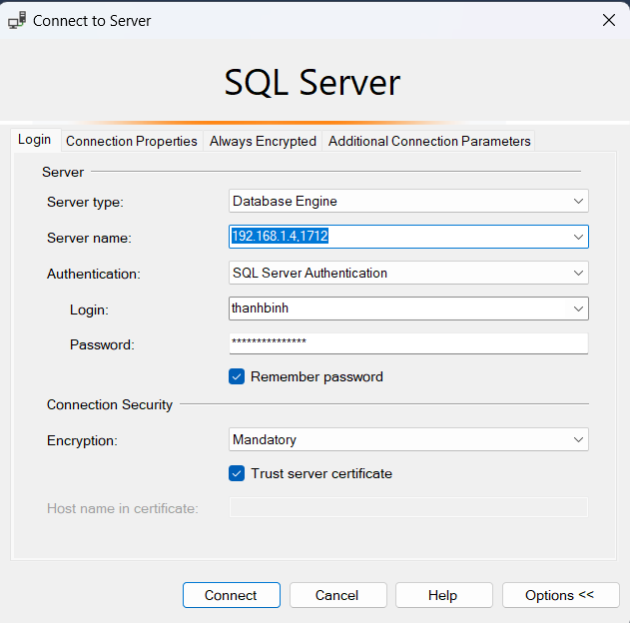

* Sau khi kết nối vào database SaleManagementSystem thì execute query file query ở GoogleDrive
* Tải về file SaleManagementSystem.exe trên GoogleDrive của nhóm

* Khi chạy file SaleManagementSystem.exe xong bắt buộc phải cấu hình kết nối lại như hình

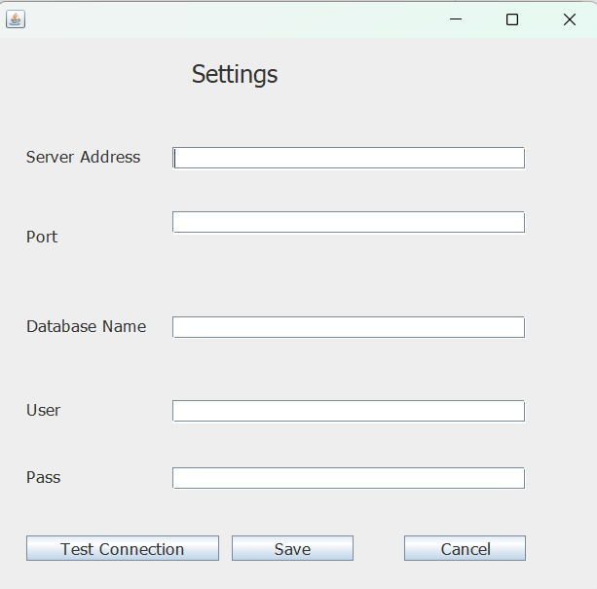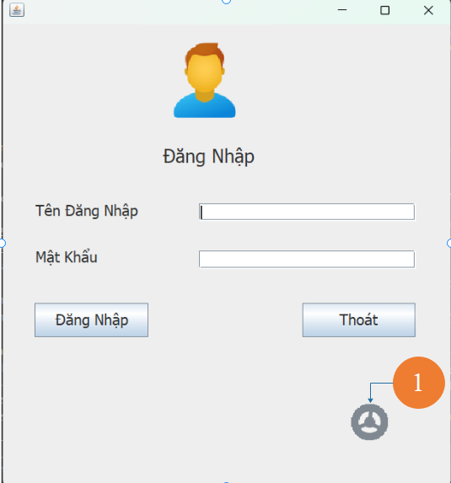

#### Hướng dẫn sử dụng phần mềm

* Phần mềm dùng cho nhân viên để quản lý bán hàng. Phần mềm có chức năng chính là:

+Quản lý danh mục chung gồm(quản lý hàng hóa,quản lý khách hàng,quản lý nhà cung cấp),

+đổi mật khẩu,

+quản lý nhấp xuất gồm: [phiếu nhập hàng(danh sách phiếu nhập quản lý các phiếu nhập mà mình đã tạo,và chi tiết phiếu nhập đó)] và [phiếu xuất hàng(danh sách phiếu xuất quản lý các phiếu xuất mà mình đã tạo,và chi tiết phiếu xuất đó)].

+Mỗi chức năng quản lý danh mục, kho hàng, phiếu nhập đều có những chức năng con thêm, sửa, xóa, sửa.

* Để sử dụng chức năng nào nhấn trực tiếp vào chức năng đó và sử dụng.

# KẾT LUẬN VÀ HƯỚNG PHÁT TRIỂN

Kết thúc quá trình phát triển phần mềm, đa số đã hoàn thành được những yêu cầu đã đặt ra trước đó của nhóm như là giúp xây dựng một phần mềm quản lý bán hàng đơn giản, dễ sử dụng, dành cho những doanh nghiệp nhỏ trên thị trường. Những chức năng quản lý phiếu nhập phiếu xuất, chi tiết phiếu nhập, chi tiết phiếu xuất, quản lý hàng hóa, quản lý khách hàng, quản lý nhà cung cấp đều hỗ trợ thêm, sửa, xóa, xem thông tin, các chức năng đều dễ sử dụng.

Tuy nhiên, do thời gian có hạn nên trong quá trình phát triển cũng còn 1 số phần mà chưa được hợp lý mà chưa thể sửa chữa ngay.Còn một số lỗi nho nhỏ khác mà nhóm có thể chưa phát hiện ra.

Phần mềm nếu hoạt động trên các cơ sở dữ liệu lớn thì sẽ bị chậm.

Trong tương lai, nhóm chúng em sẽ cố gắng hoàn thiện phát triển phần mềm để mang lại một phần mềm có trải nghiệm tốt hơn, khắc phục được những nhược điểm bên trên. Nếu có điều kiện cho phép về thời gian, nhân lực nhóm có thể phát triển phần mềm thêm nhiều chức năng khác để giúp đơn giản hóa các công việc được thực hiện thủ công rất mệt mỏi và dễ bị nhầm lẫn.

# TÀI LIỆU THAM KHẢO

1. *Stack Overflow* –Tham khảo code và trả lời câu hỏi.
2. Sự giúp đỡ của anh *Nguyễn Hồng Phúc-Senior Developer* của Công ty Sato.
3. Slide giảng dạy môn “*Công nghệ phần mềm*” do thầy *Trần Thanh Nhã* giảng dạy.

# PHỤ LỤC

Link drive phần mềm : <https://drive.google.com/drive/folders/11tqIDy6uuj_l2kcCNZ2u7eVG2xObSe5C?usp=sharing>